31-03-2022
Trabajos de limpieza de promontorios de basura y escombros en FENADESAL.
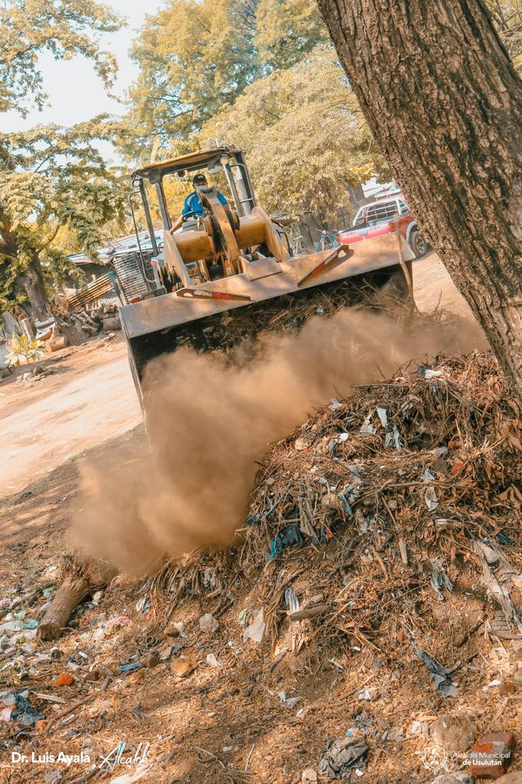

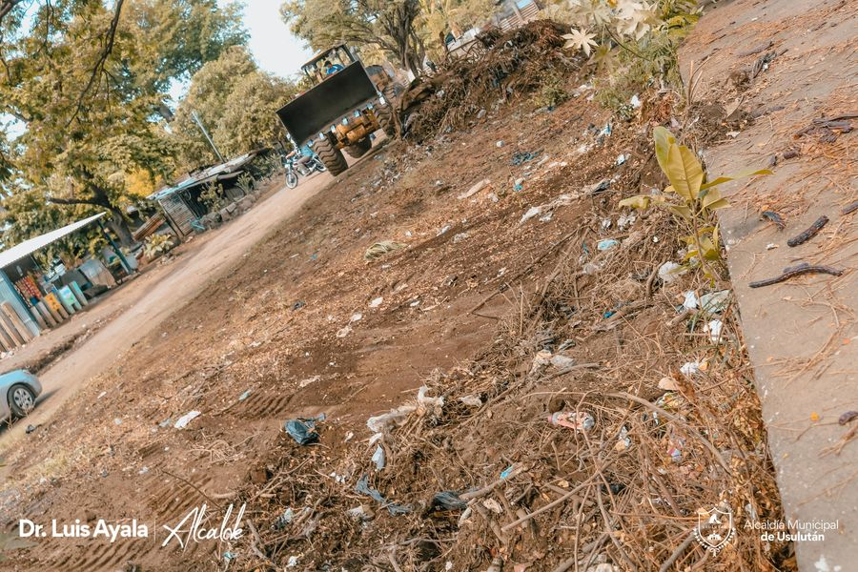

31-03-2022
Residencial Las Veraneras personal de Servicios Ciudadanos realizó una inspección en los Juegos infantiles del parque de esta comunidad
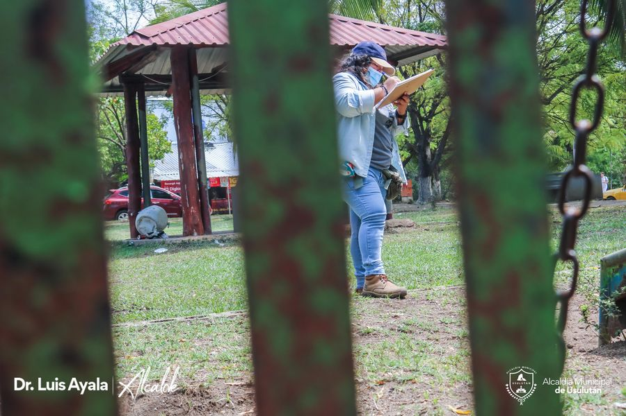

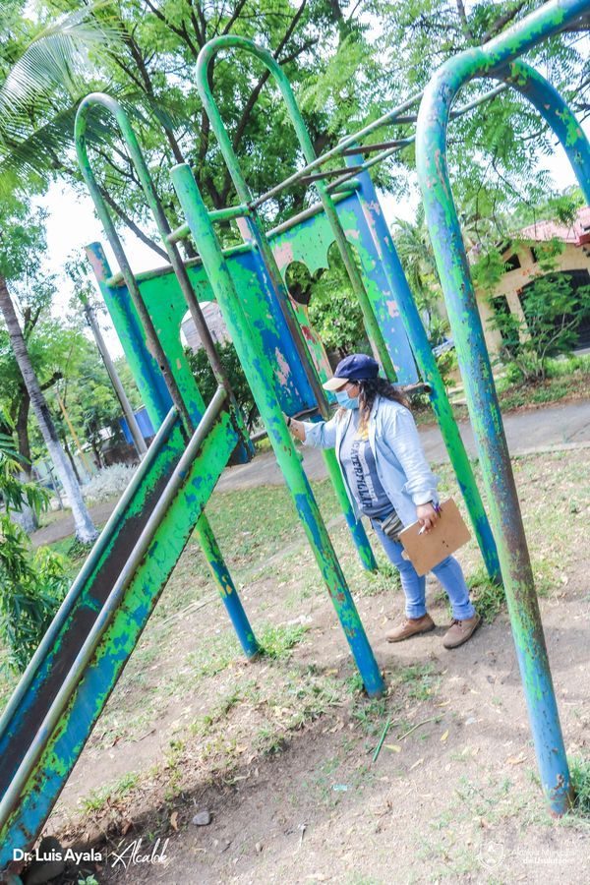

31-03-2022
Trabajos de construcción de una bóveda para dar el tratamiento a las aguas

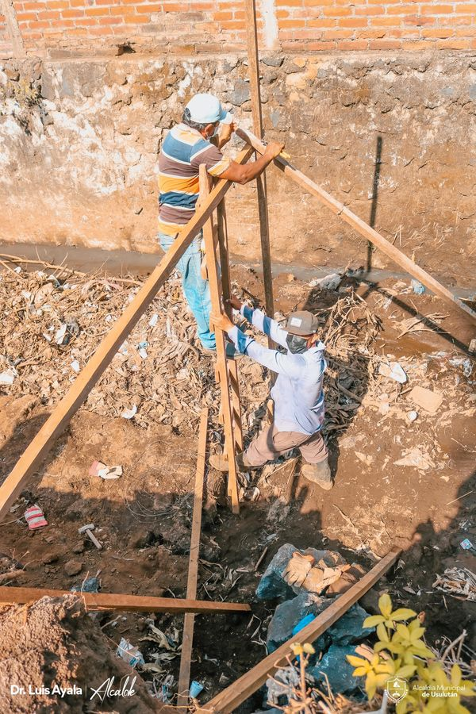

31-03-2022
(DOM) está interviniendo en 11ª Calle Orienta Barrio El Calvario arteria en la que se está sustituyendo el adoquinado
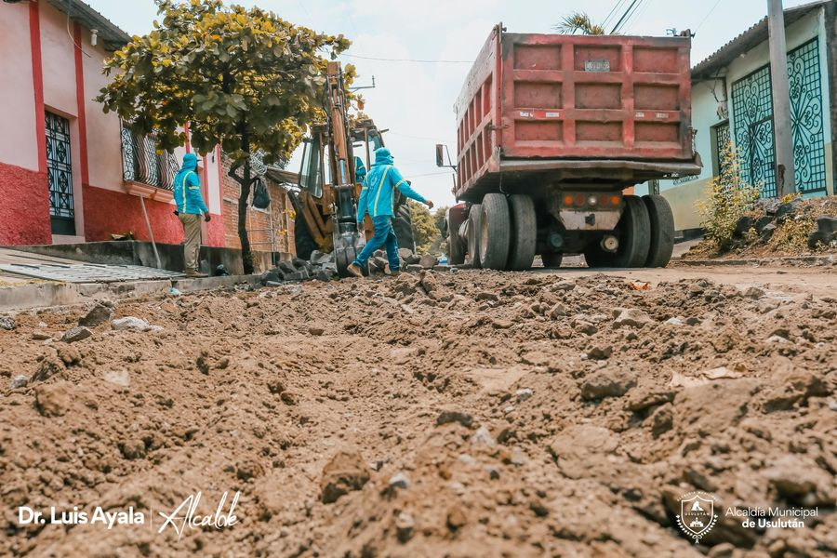

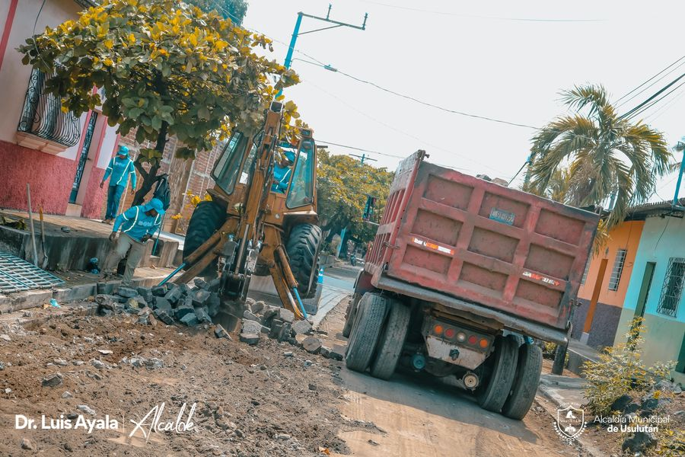

Trabajos de excavación de 1,300 metros lineales cantón Talpetate
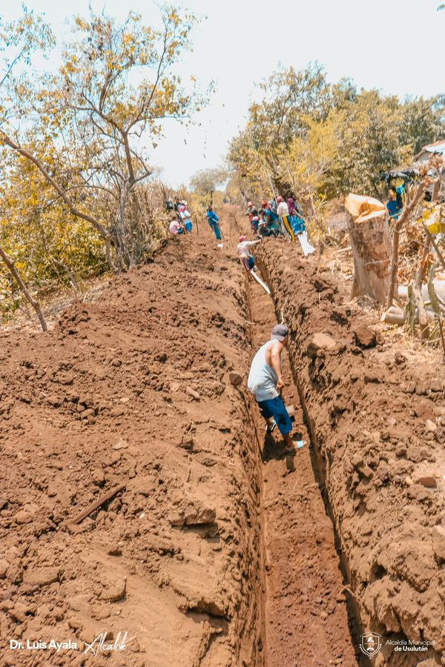
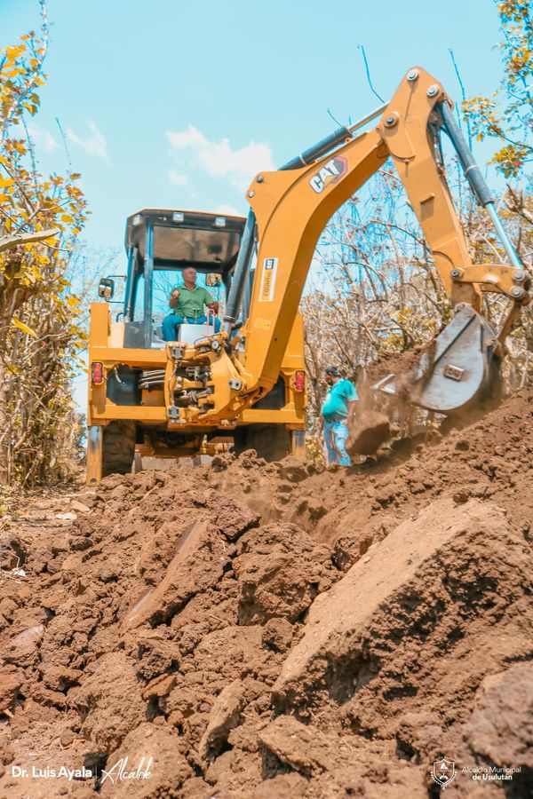

Elaboración de puertas metálica para colocar en los baños del parque infantil

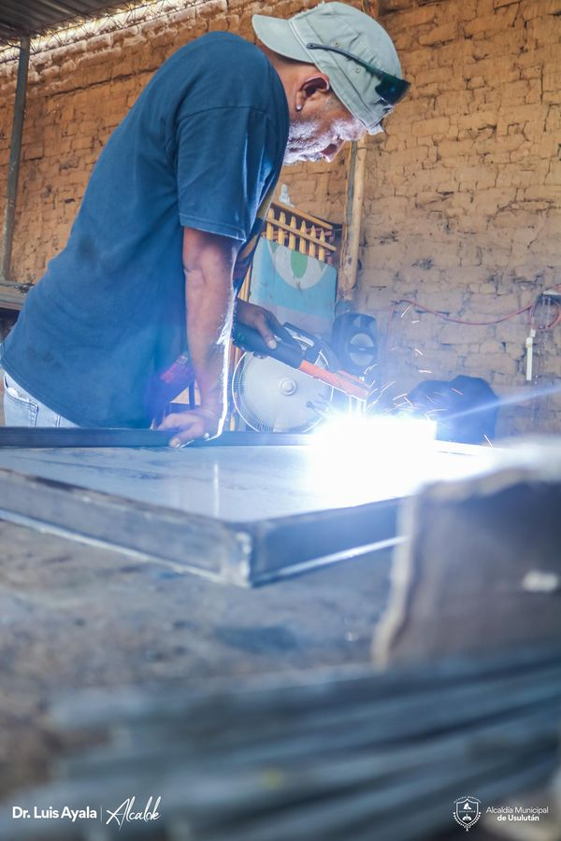
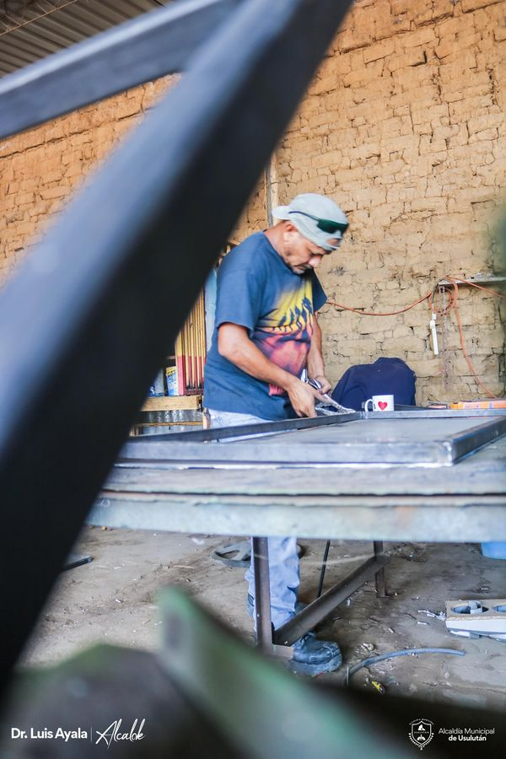

30-03-2022

Sustituyendo piezas del adoquinado en la 11 Calle Ote

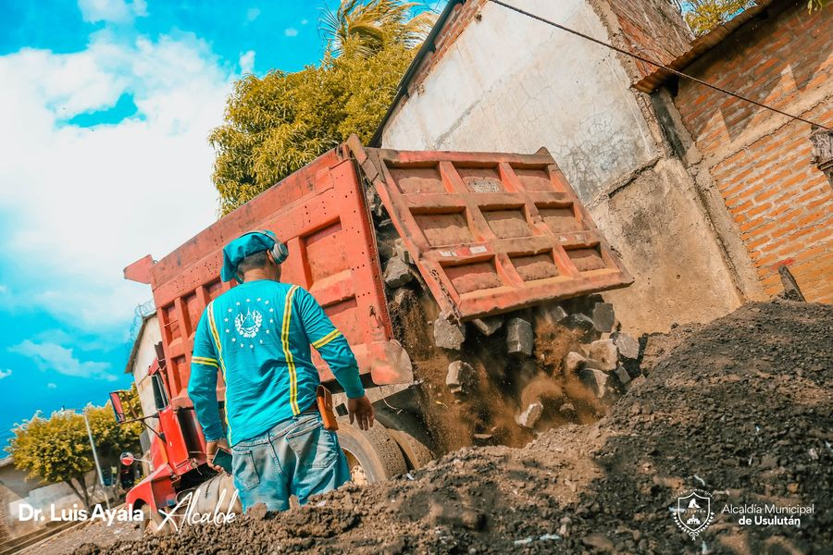

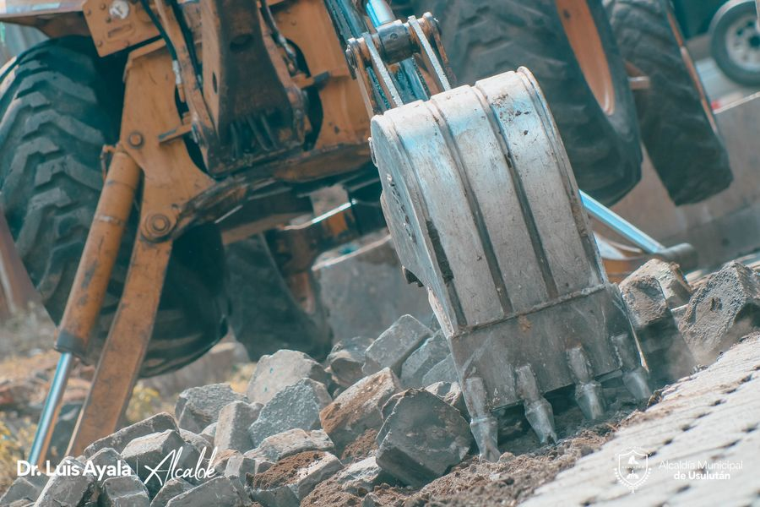

Lavando el Mercado De Frutas
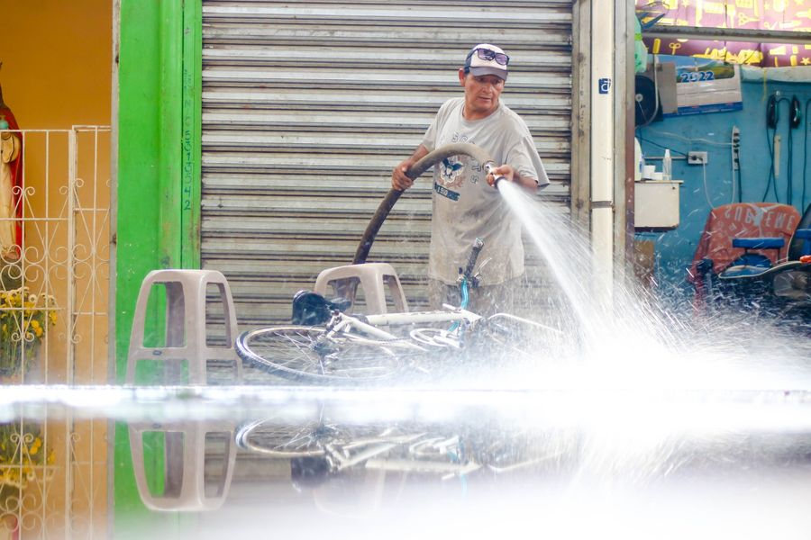

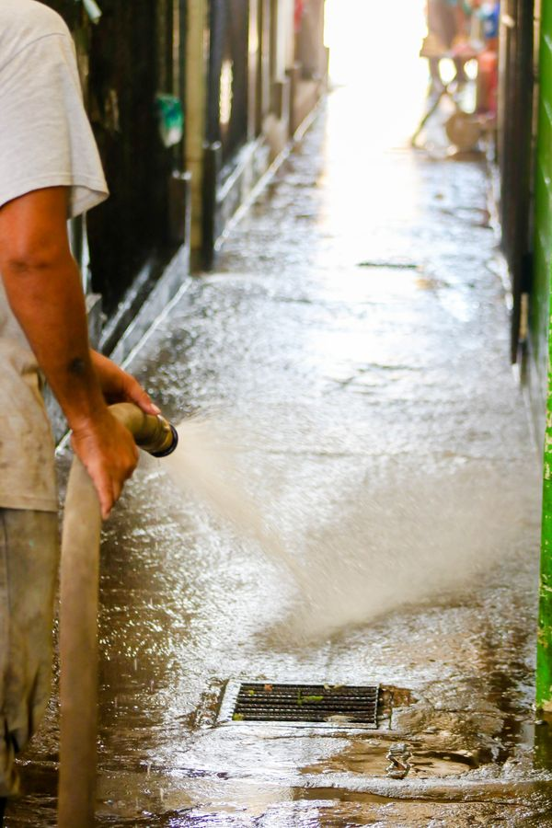

Unidad de Ordenamiento Comercial realizaron la verificación de señalización, fuga de agua y tragantes
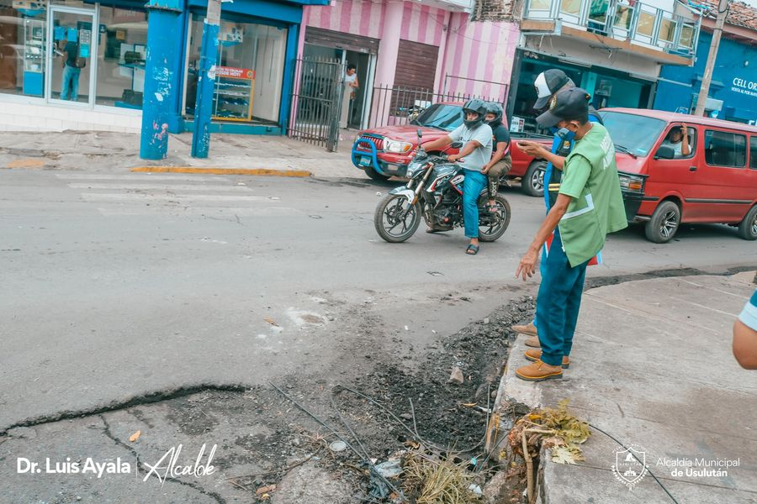

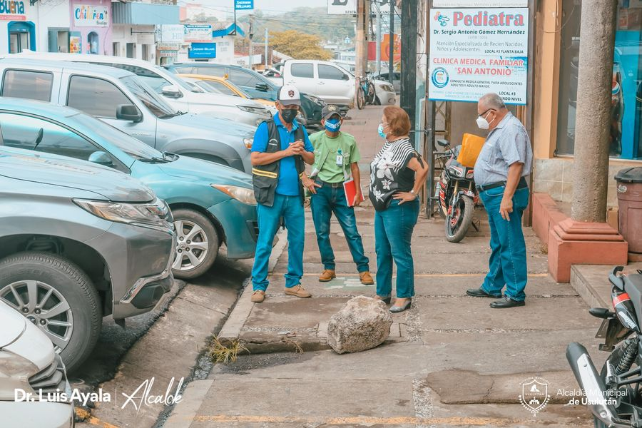

Mercado municipal de frutas, con la limpieza de tragantes
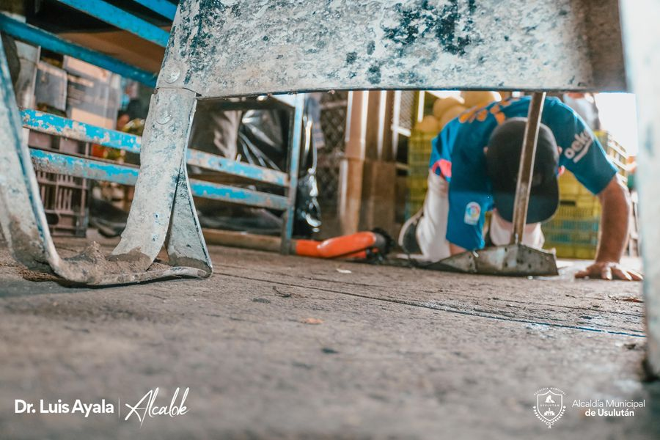

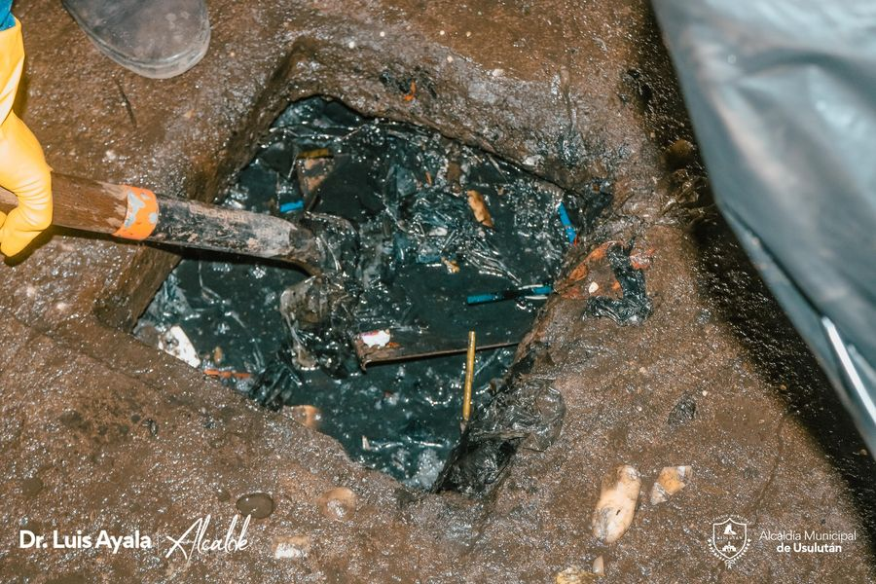

Personal de la municipalidad realizaron la poda de un árbol en el Cementerio Norte
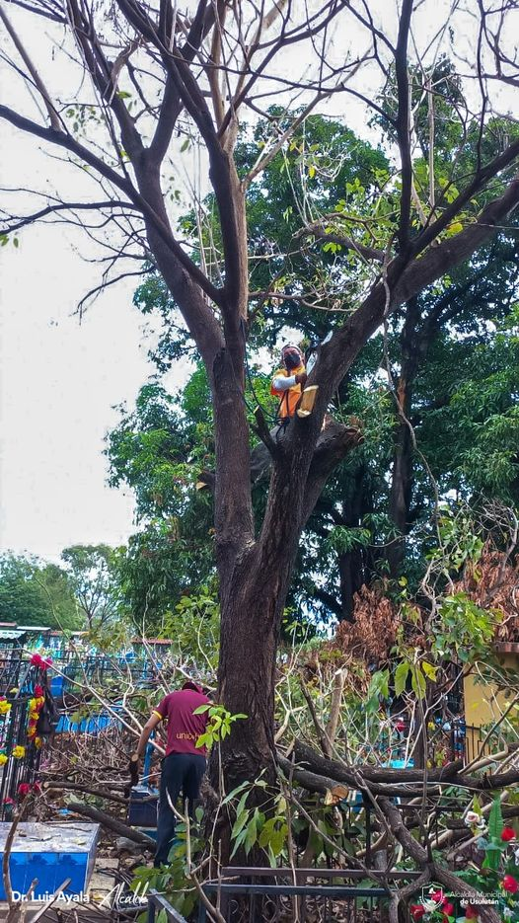
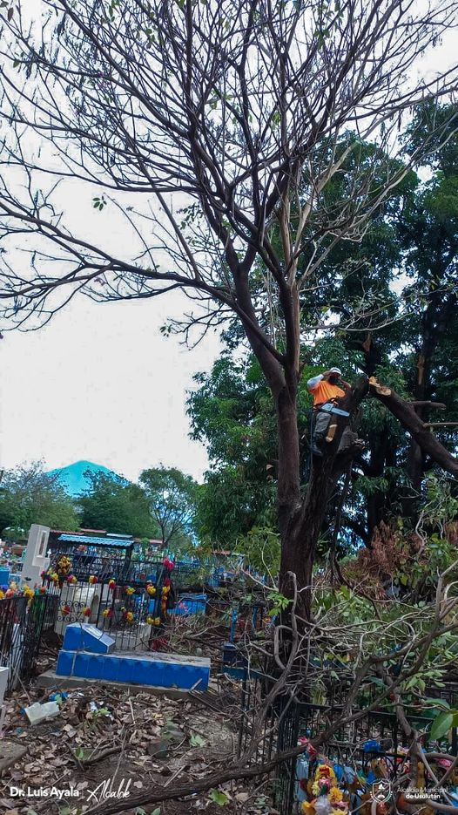

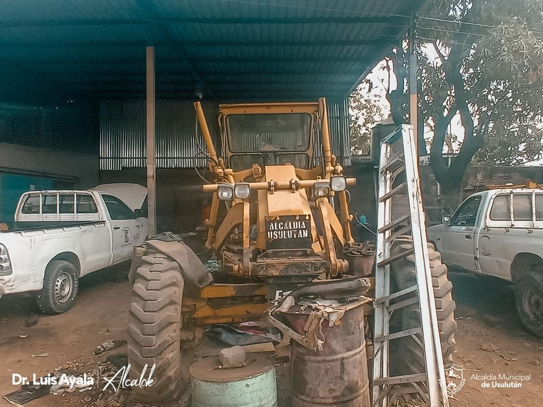
Equipo realizando trabajos de reparación de motoniveladora

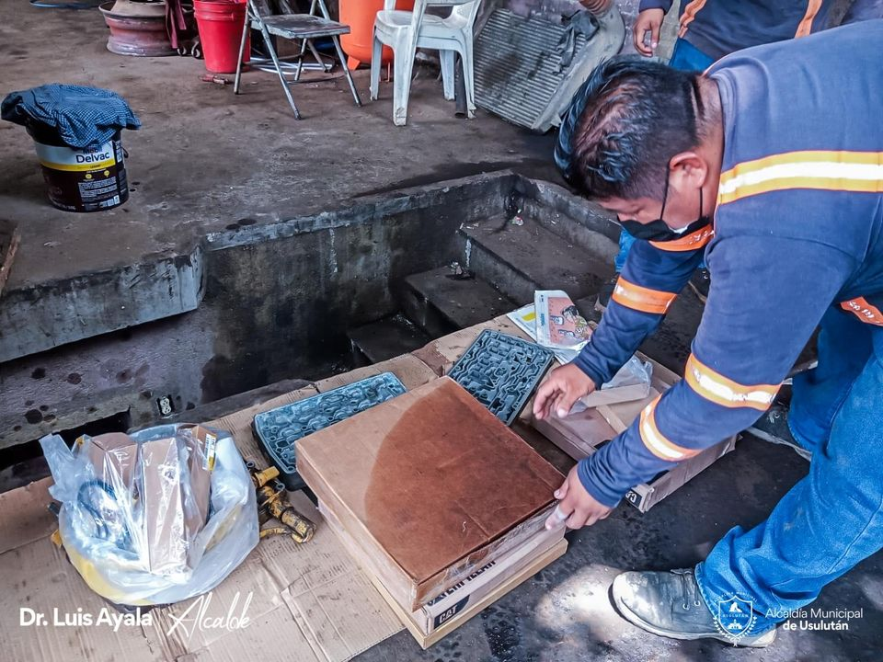

El Doctor Luis Ernesto Ayala Benítez participó en la entrega de 230 pares de lentes a niños y niñas

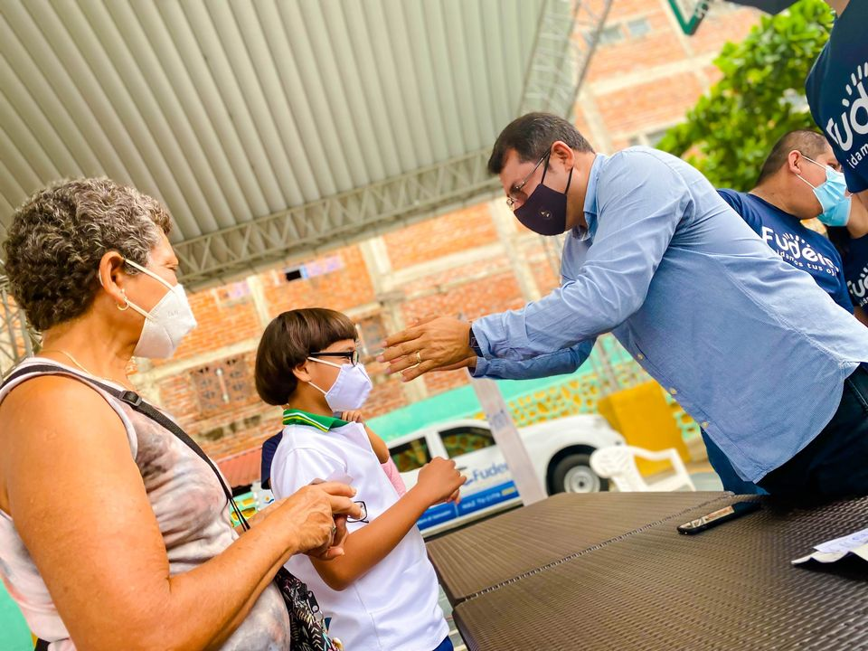

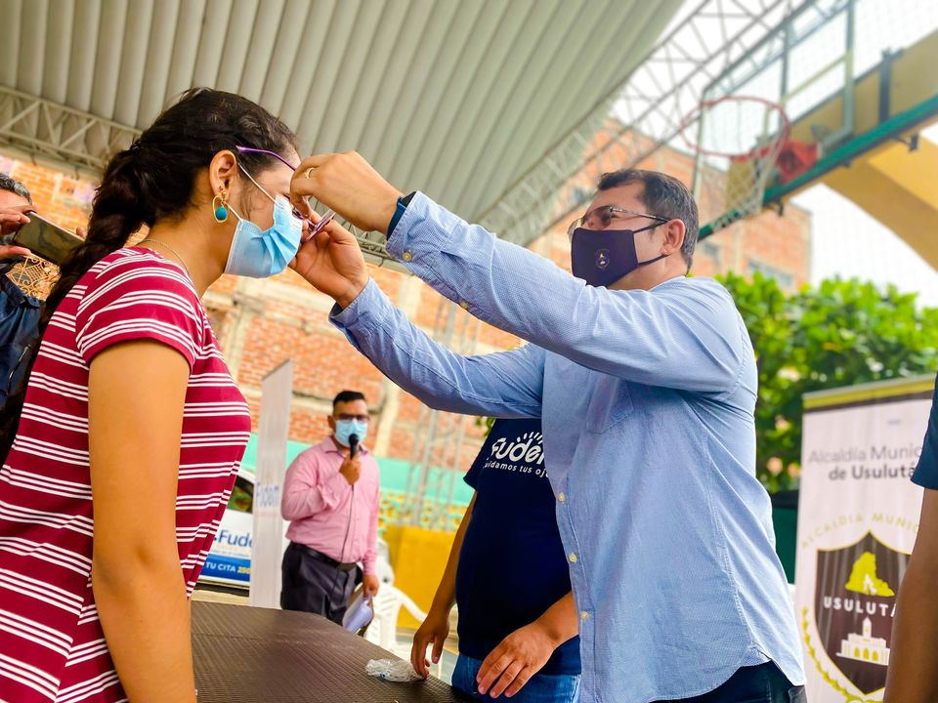

El Proyecto Desarrollo Económico Local Resiliente favorecerá a 4.5 millones de salvadoreños
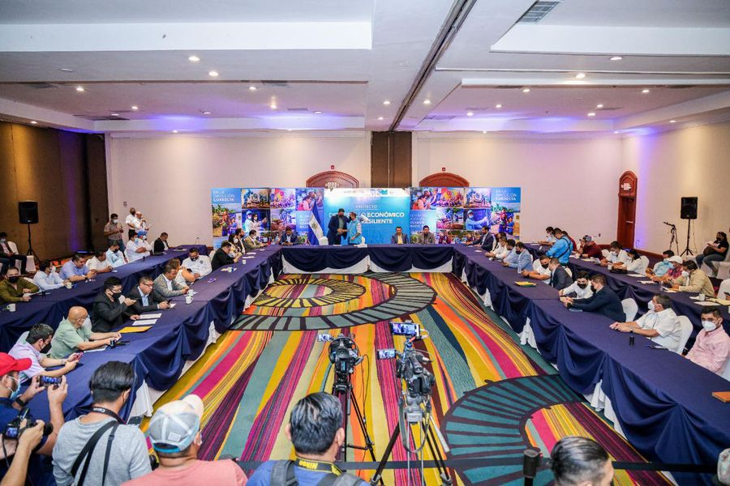

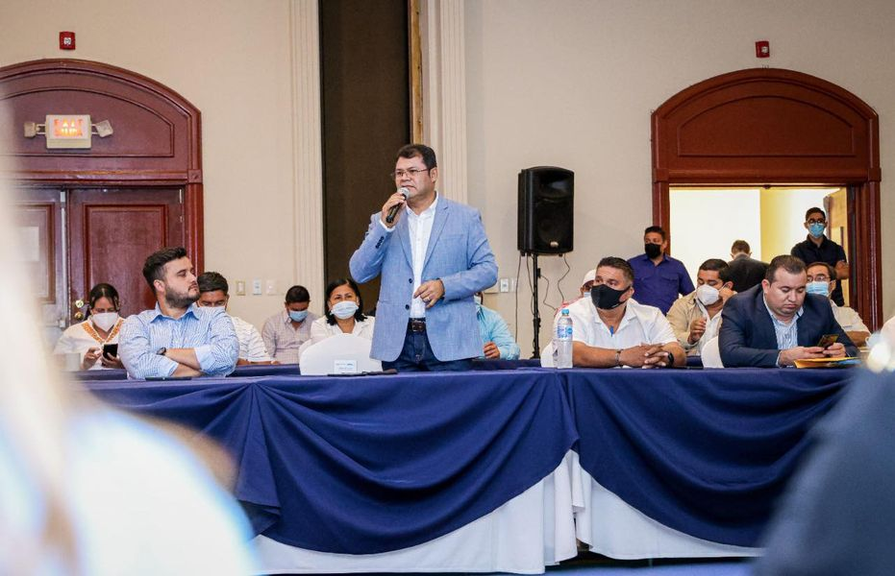

Construcción de una bóveda para dar el tratamiento a las aguas sobre la quebrada las Yeguas

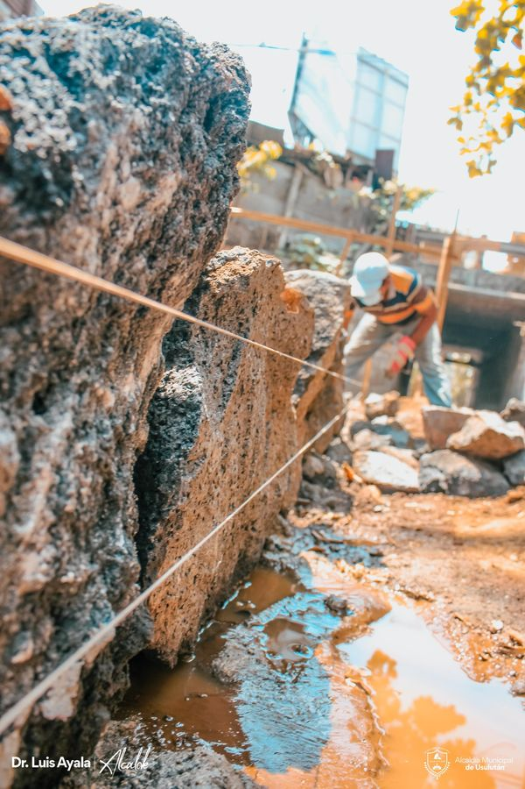

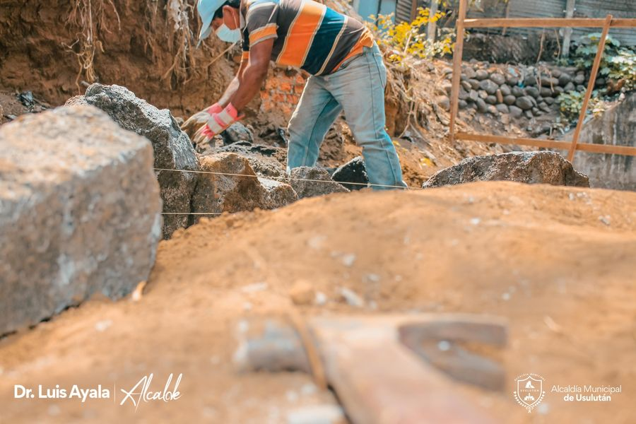

Mecánicos de Servicios ciudadanos realizaron trabajos de reparación de motoniveladora
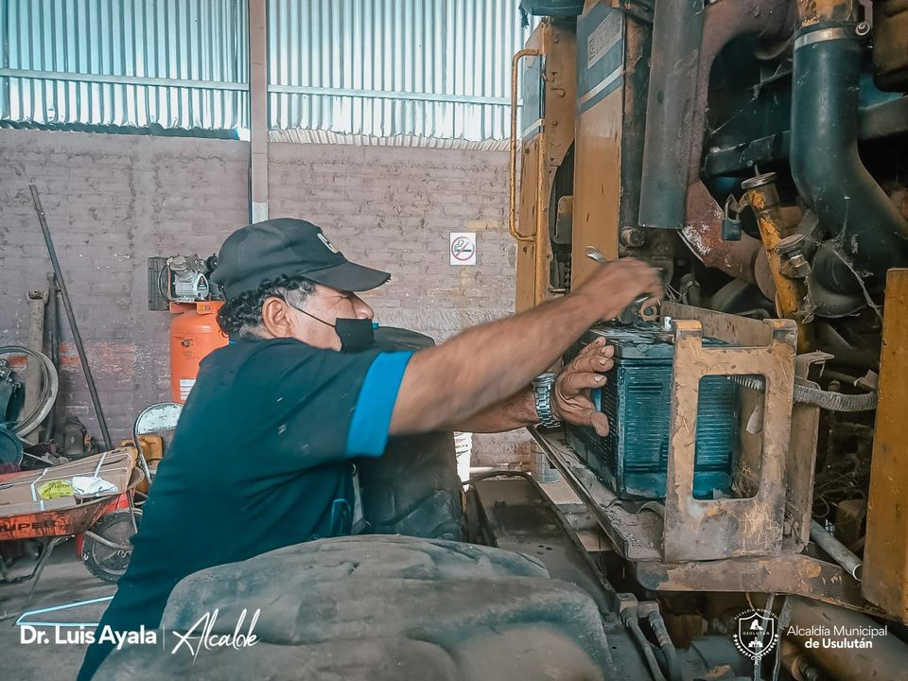

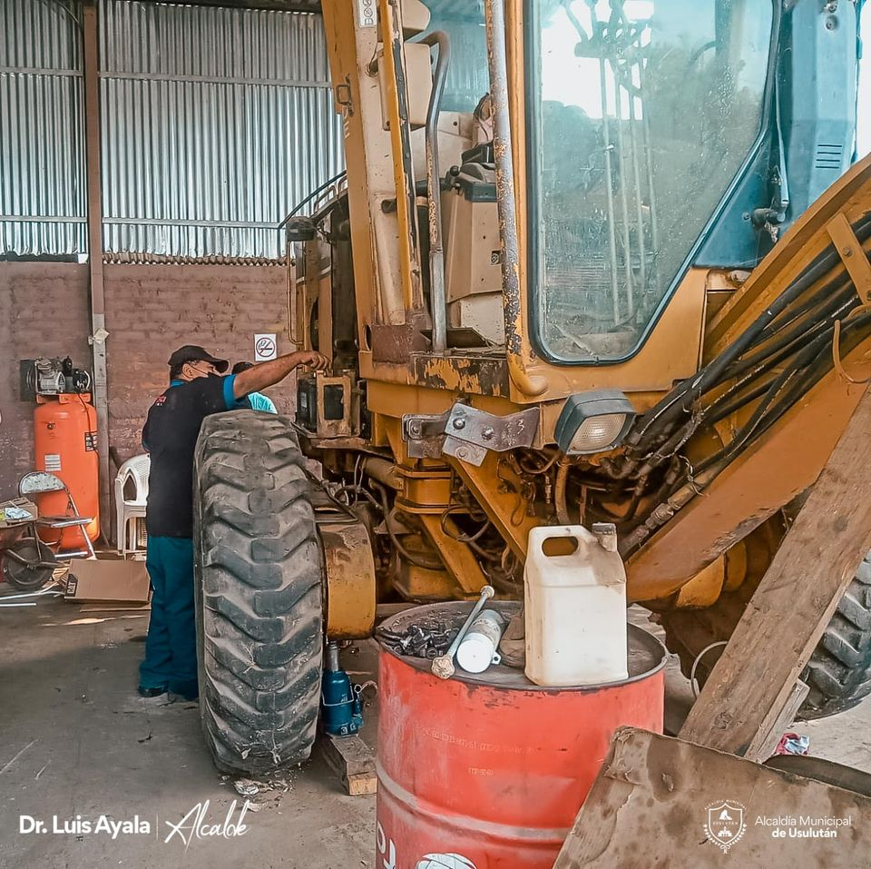

Elaboración de puertas metálica para colocar en los baños del parque infantil
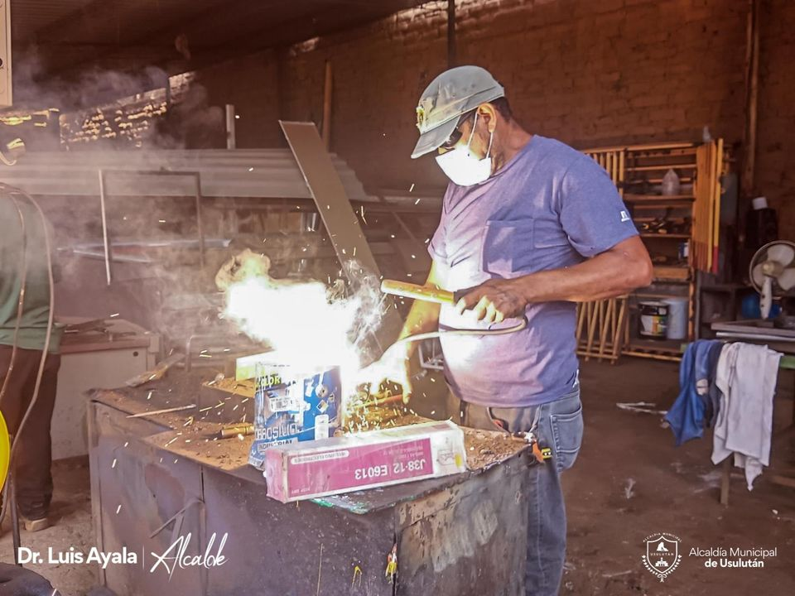
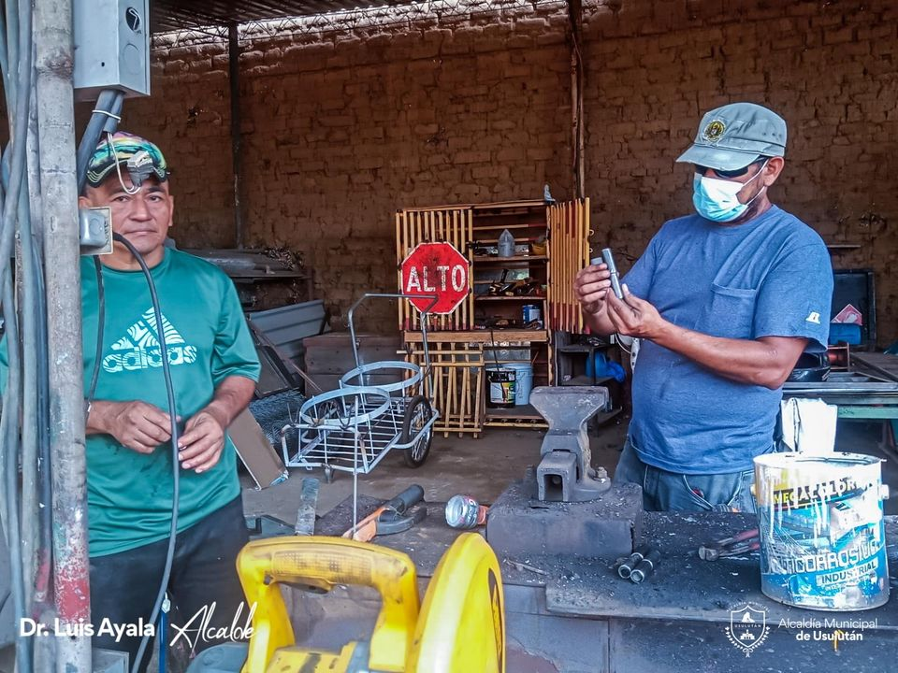

28-03-2022

Comunidad Línea Férrea la Poza en Cantón el Talpetate para los trabajos excavación de 1,300 metros

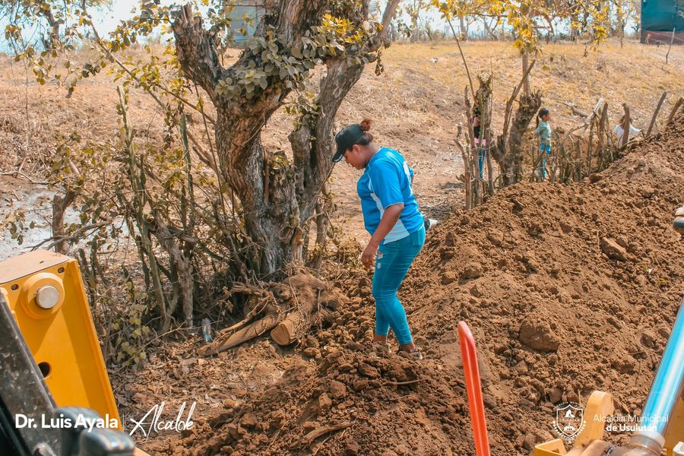

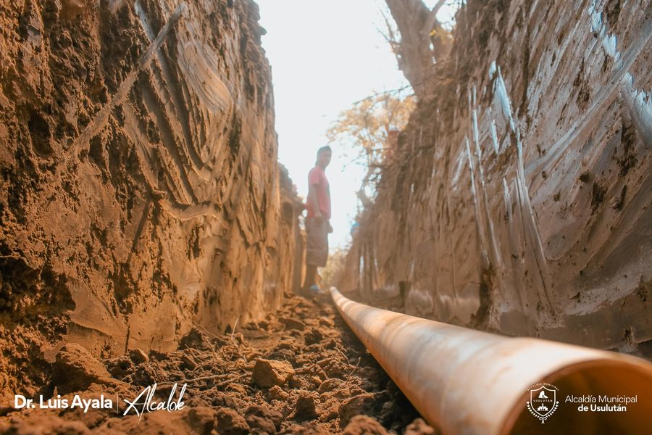

Riego de calles, canchas de fútbol y otros espacios
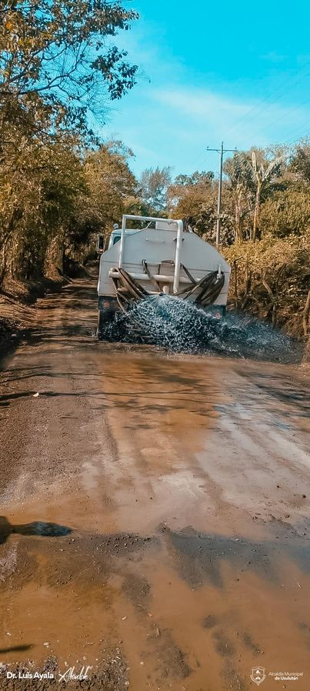

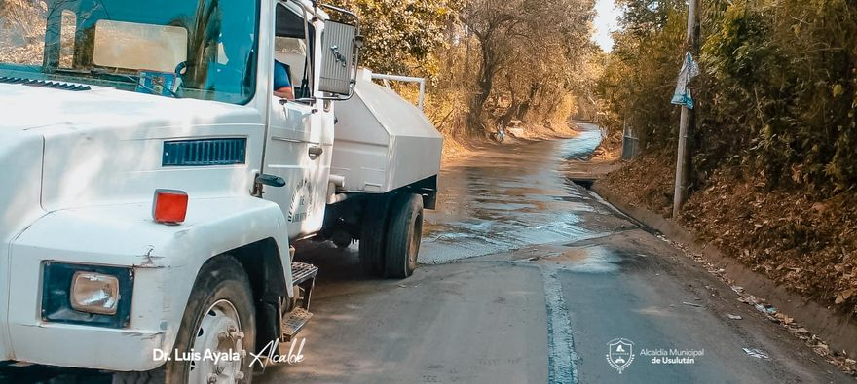

Construcción de una bóveda para dar el tratamiento a las aguas sobre la quebrada las Yeguas.
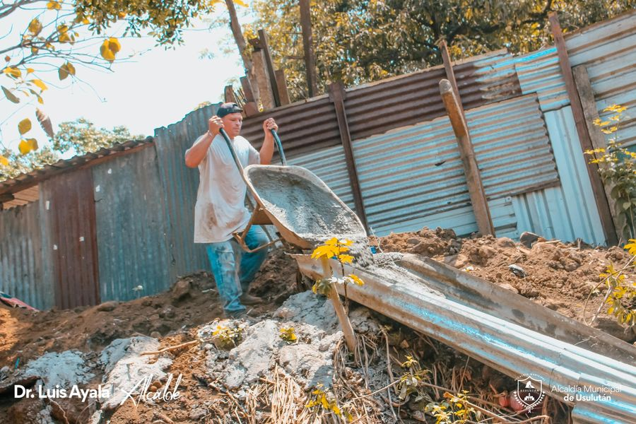

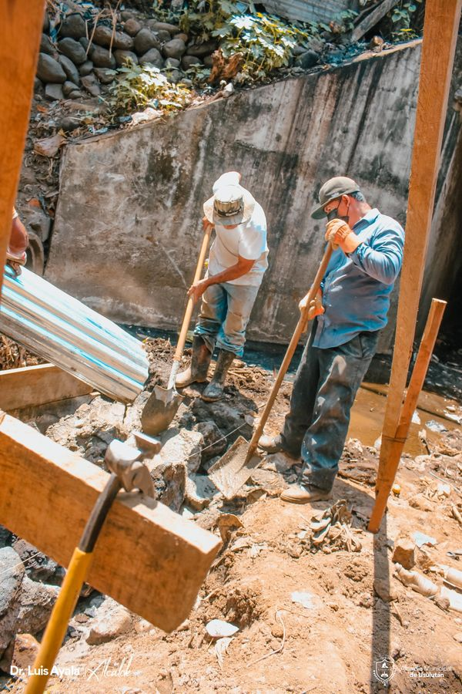

área de carpintería de servicios ciudadanos de esta municipalidad, realizan trabajos de elaboración de estantes archivador

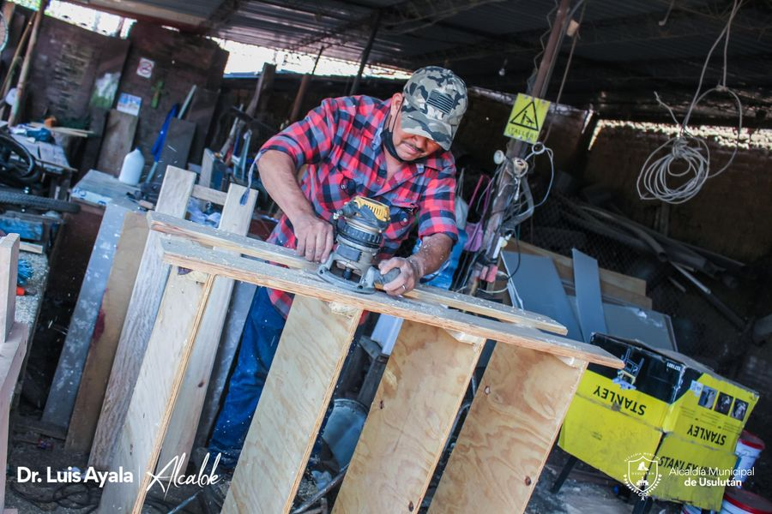

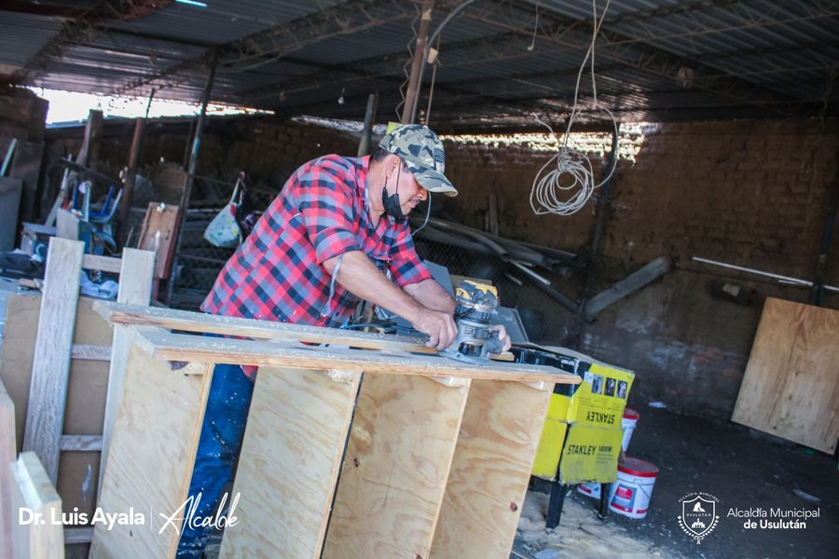

26-03-2022
Informar públicamente de la gestión municipal a la población. Informe Anual de Rendición de Cuentas
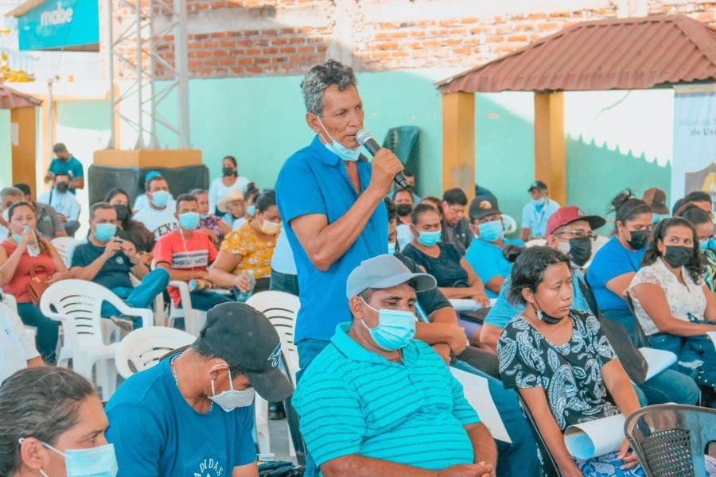
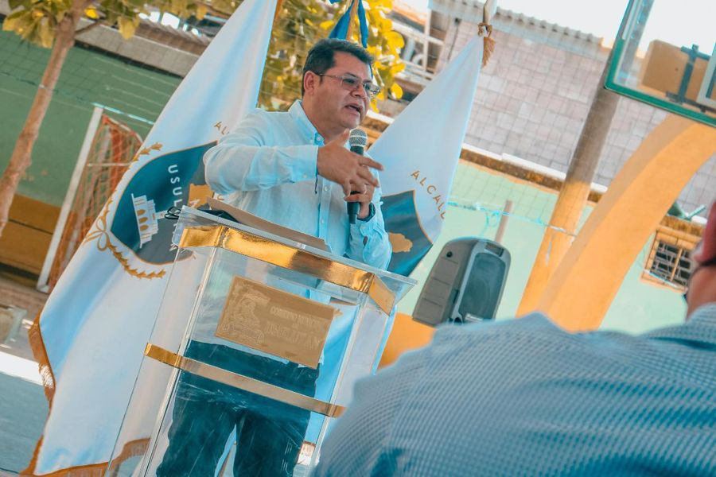

25-03-2022
Colonia Altamira #1 . La Poda de árboles, Balastado, Cuneteado y Limpieza de Calles.
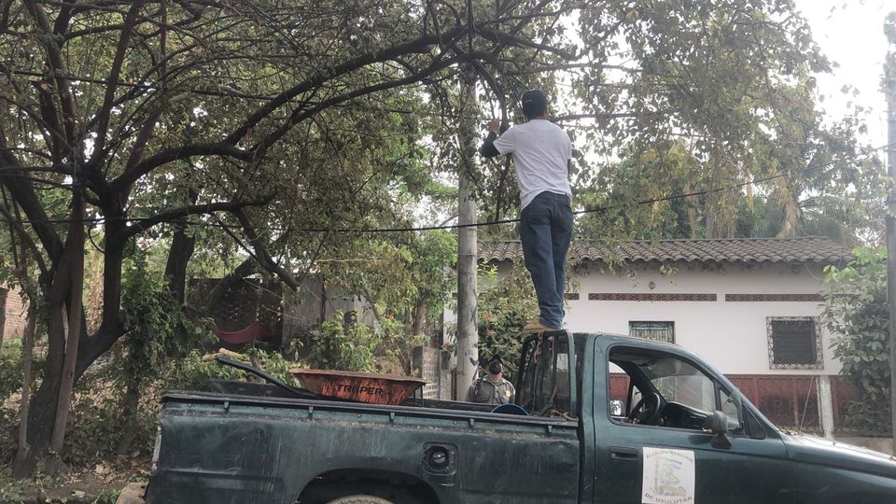
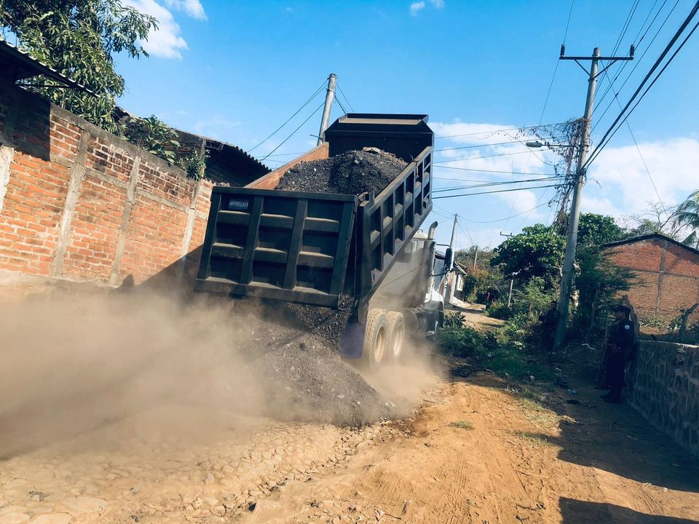

Feria de Emprendedoras en Parque Raúl F. Munguía
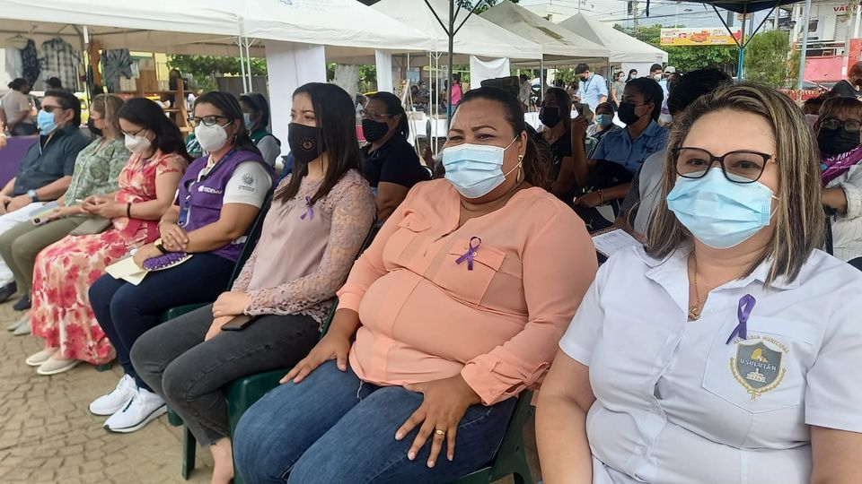

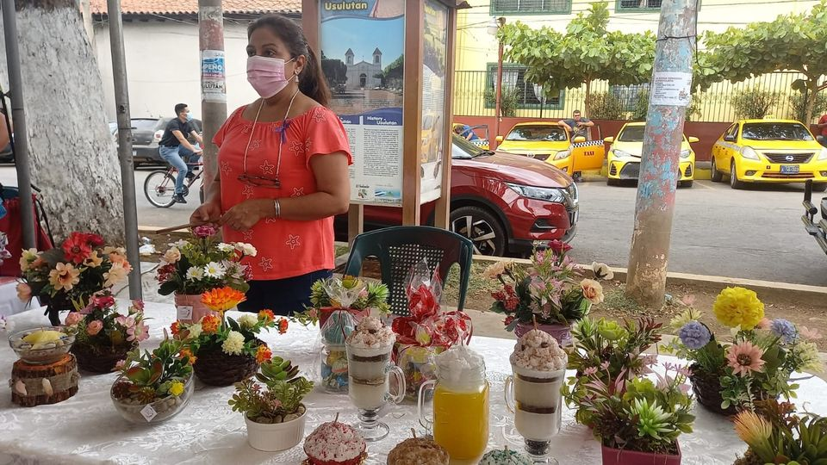

24-03-2022

Atención médica a los infantes que asisten al Centro de Bienestar Infantil 10 de mayo

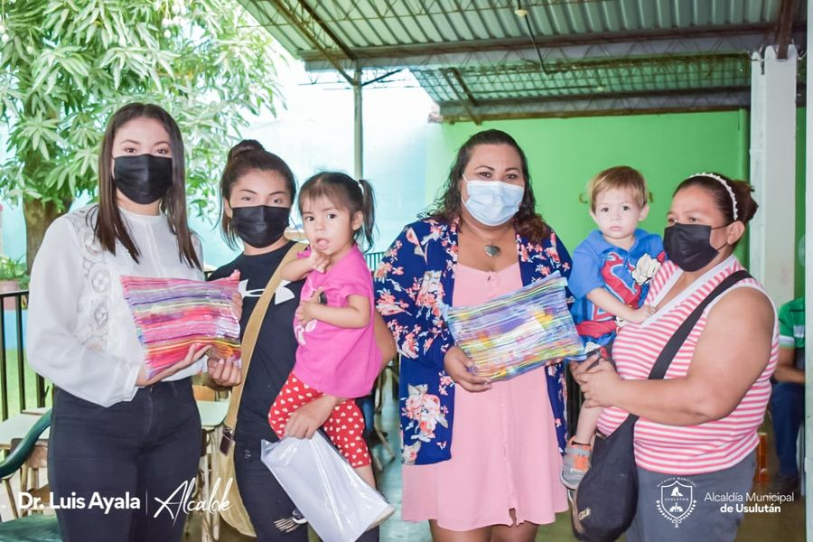

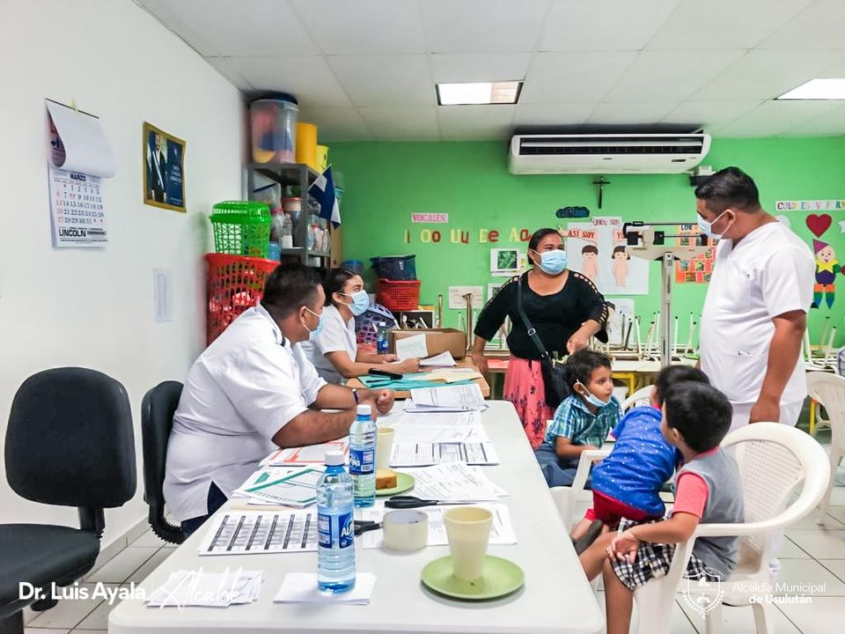

Convivencia Comunitaria el equipo de Cultura y Deportes y la Unidad de la Juventud

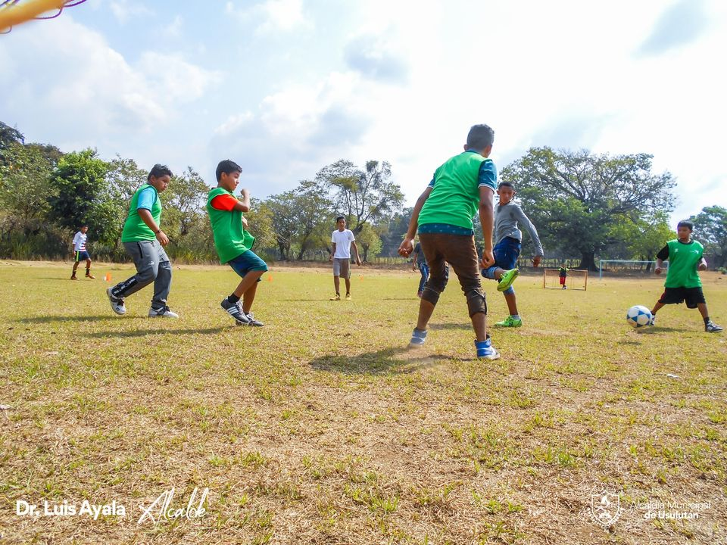

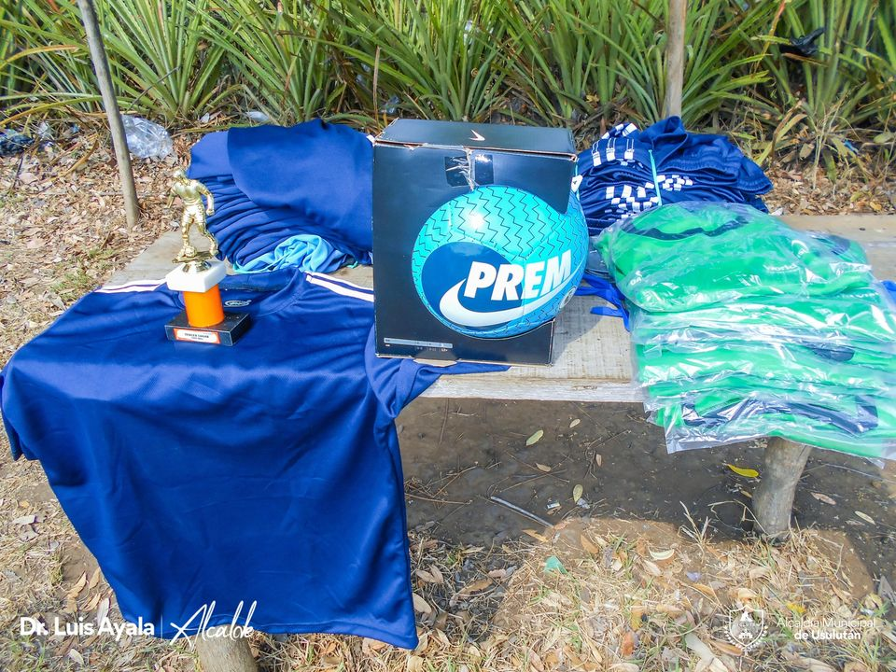

Caserío Rosales de Cantón La Peña

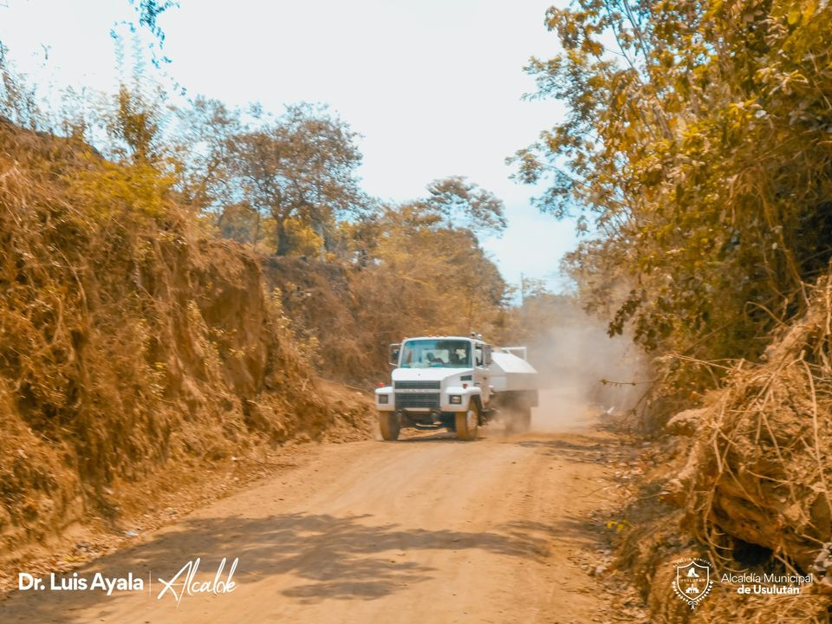

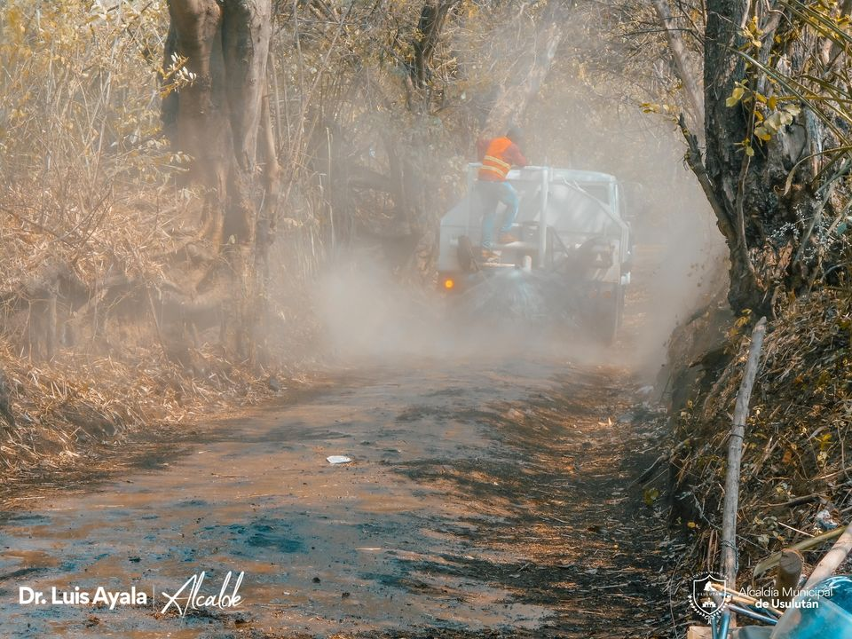

El Festival para la Convivencia Comunitaria este día se desarrolló hoy en Caserío Rosales de Cantón La Peña
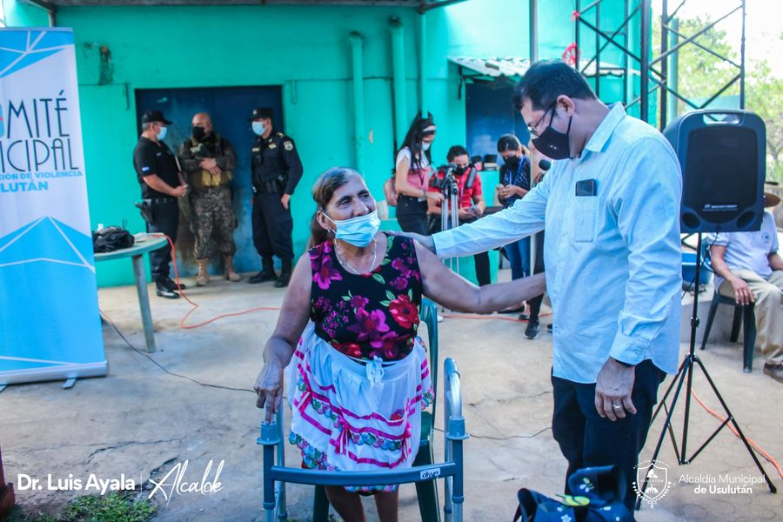
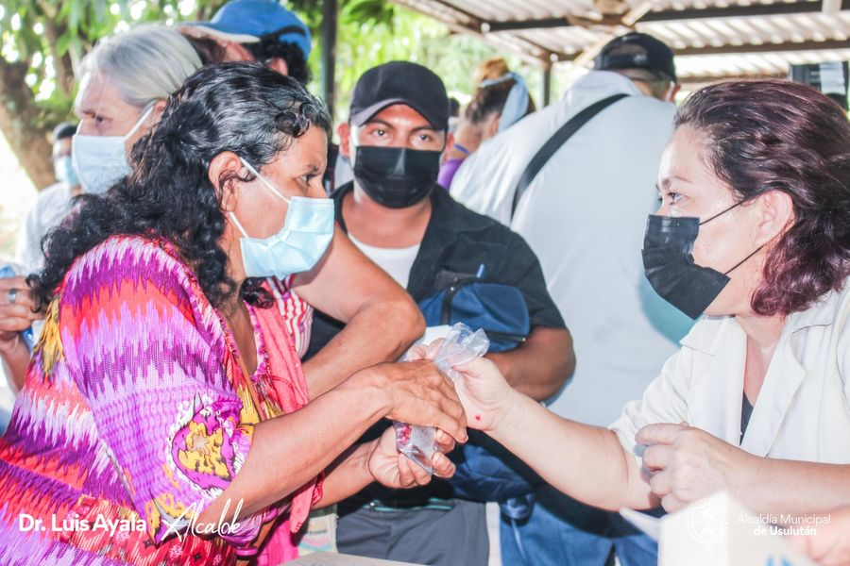
Interviniendo Calle a Cantón La Peña

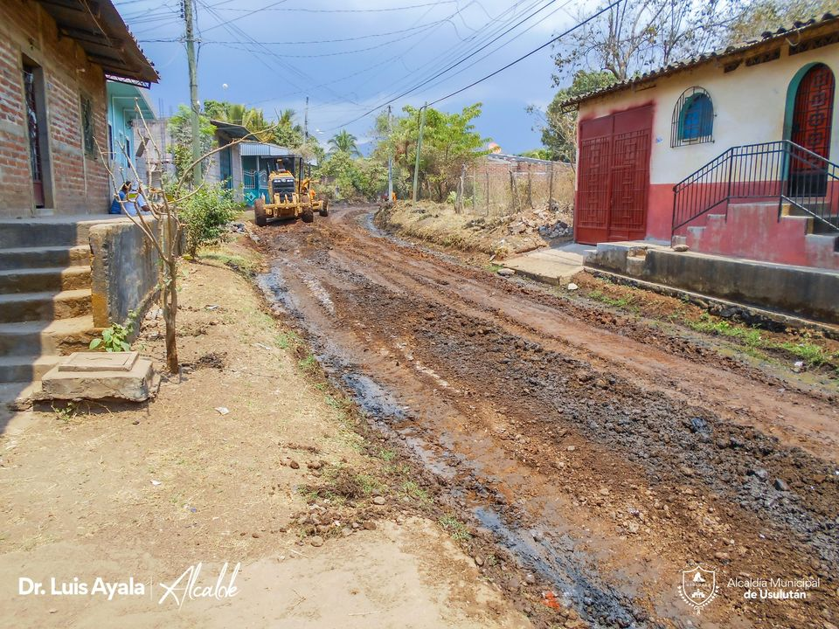

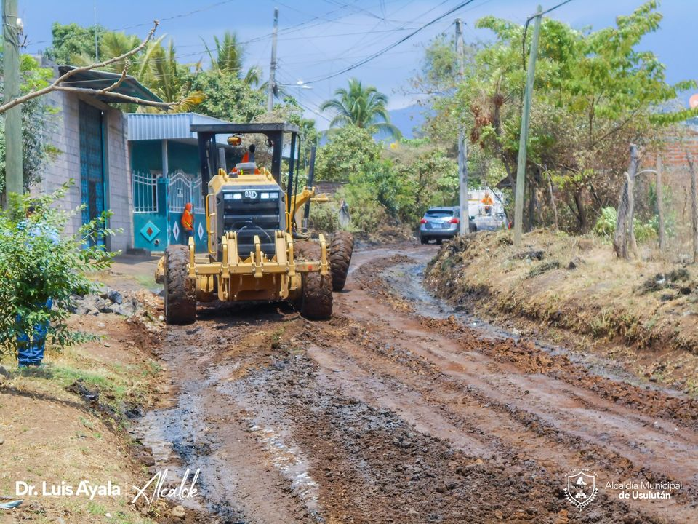

Alcalde Doctor Luis Ernesto Ayala Benítez, acompañó al Ministro de Trabajo y Previsión Social Rolando Castro

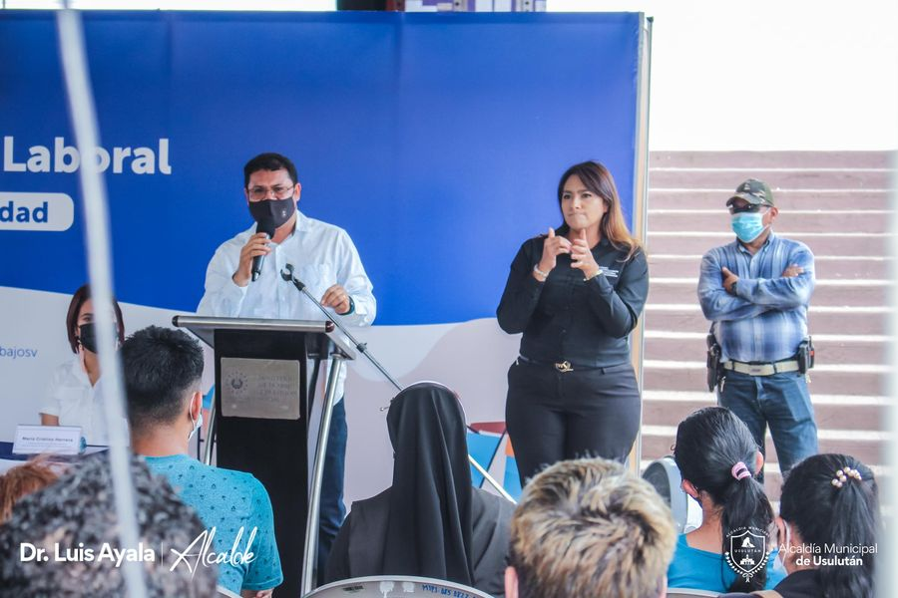

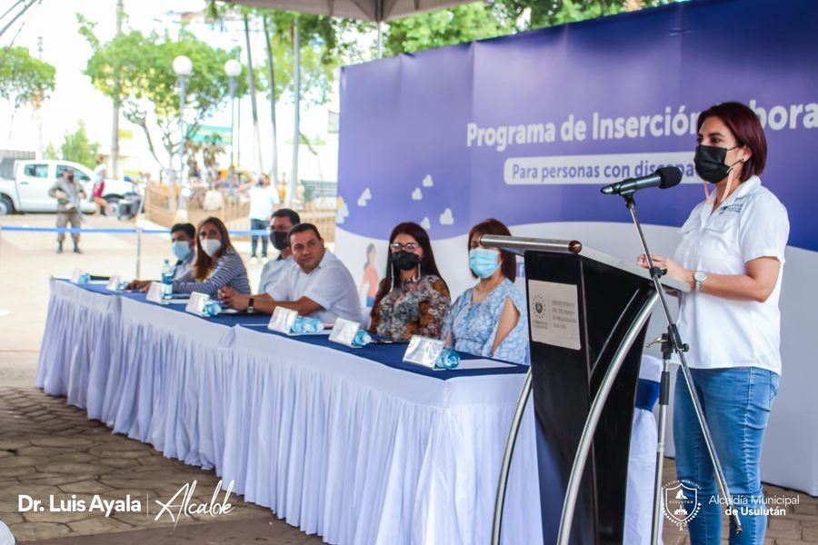

23-03-2022
Excavación de 1,300 metros lineales
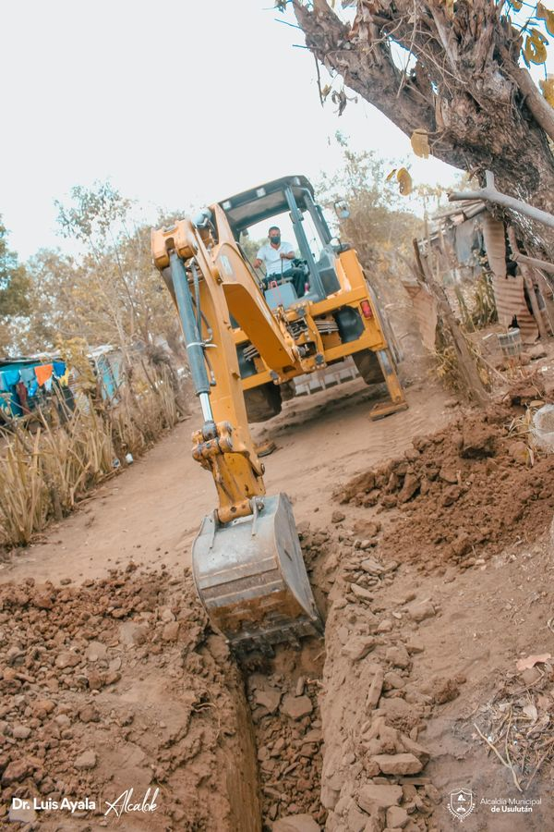
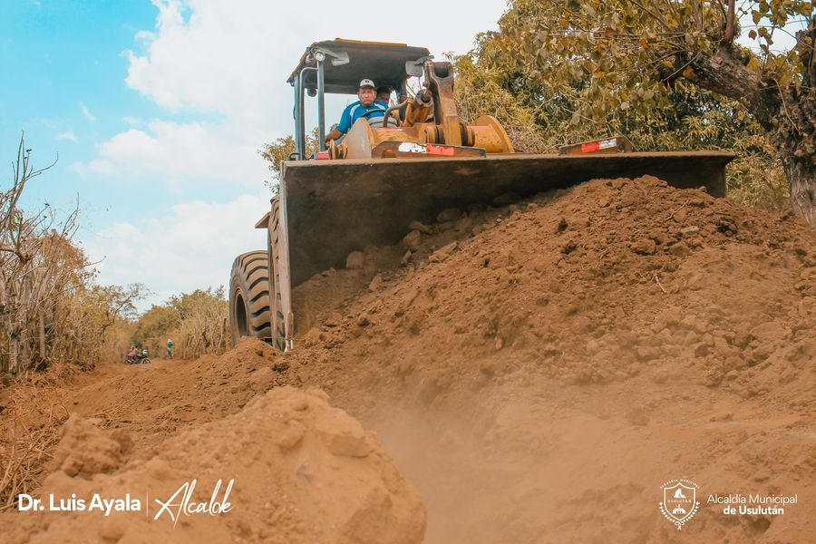

Construcción de una bóveda para dar el tratamiento a las aguas sobre la quebrada las Yeguas.
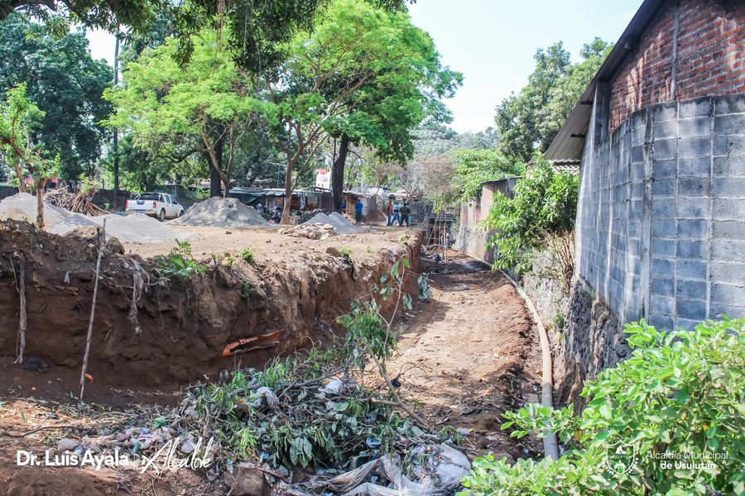

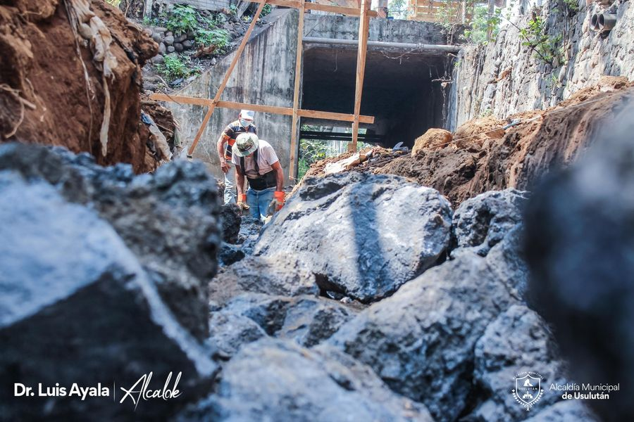
Poda de árboles
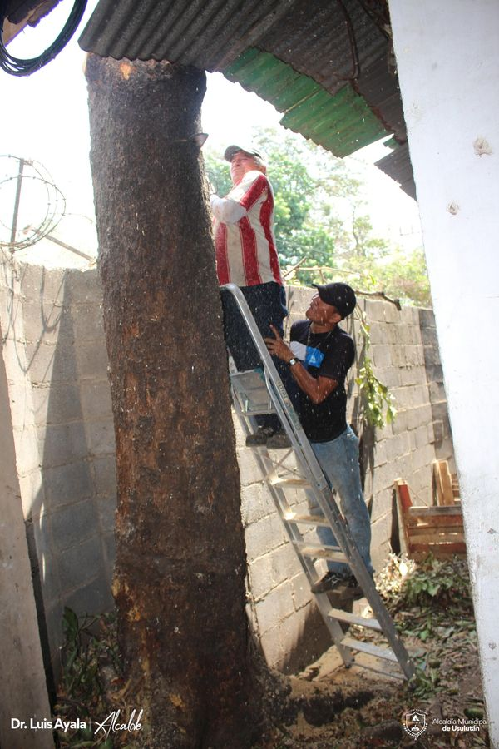

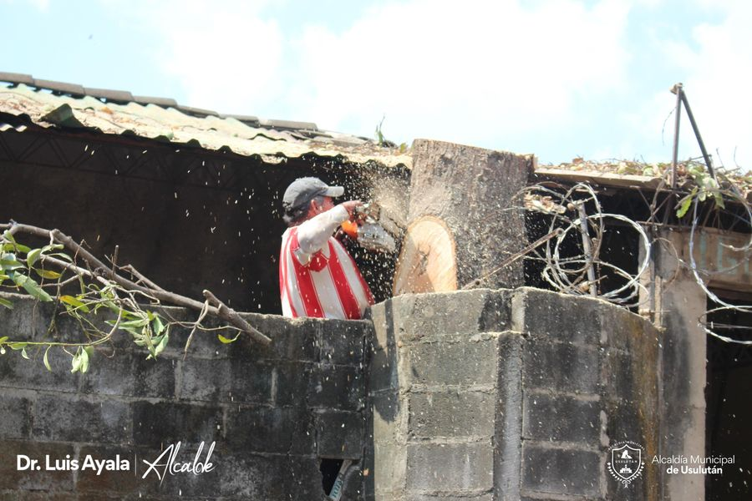

Capacitación a jóvenes del municipio Lutheran World Relief
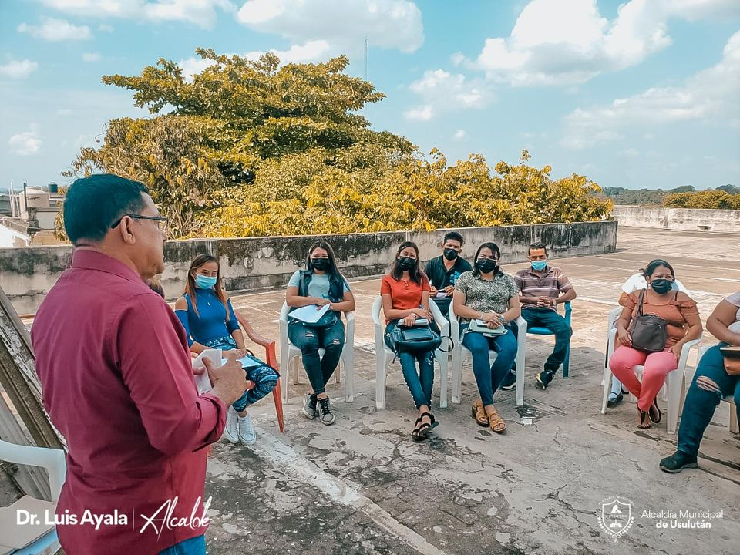

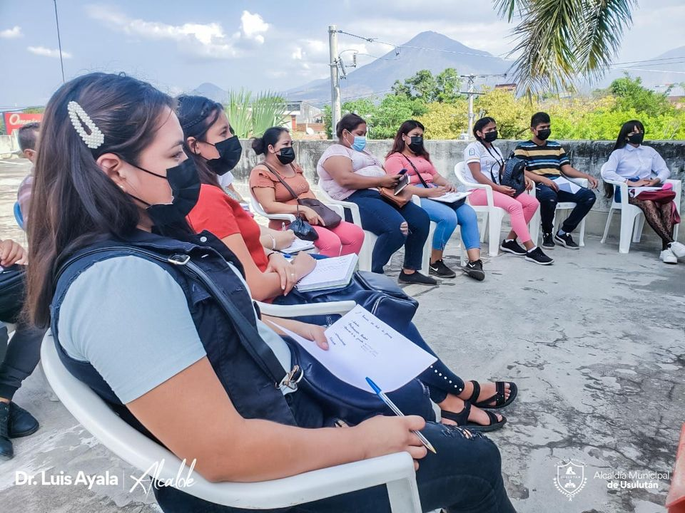

Personal de Servicios Ciudadanos, del área de estructuras metálicas realizaron la colocación de 4 puertas metálica
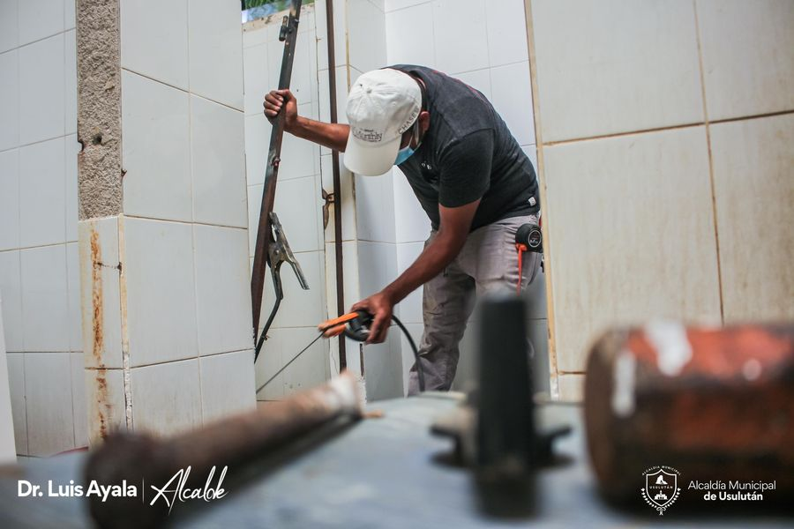
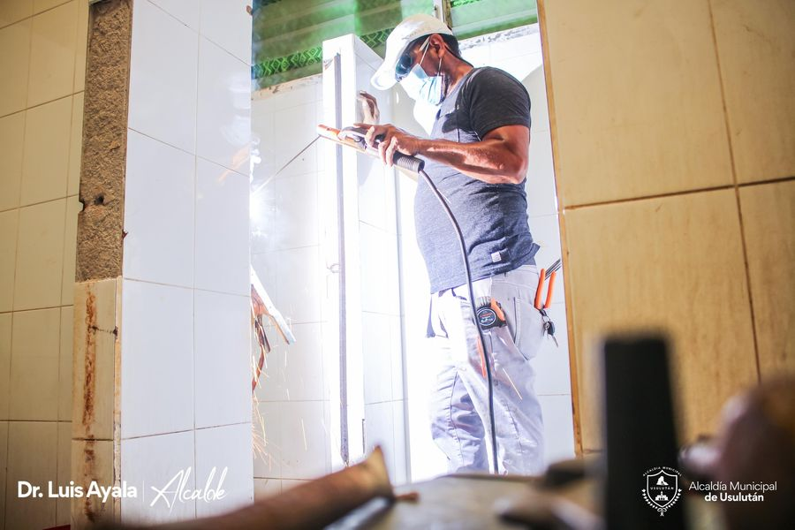

Trabajos de limpieza y preparación para la Jornada Medica
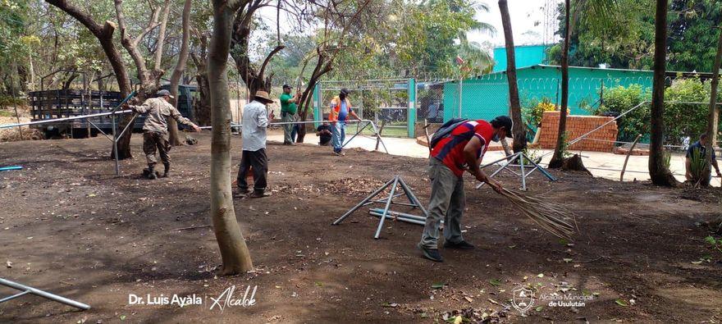

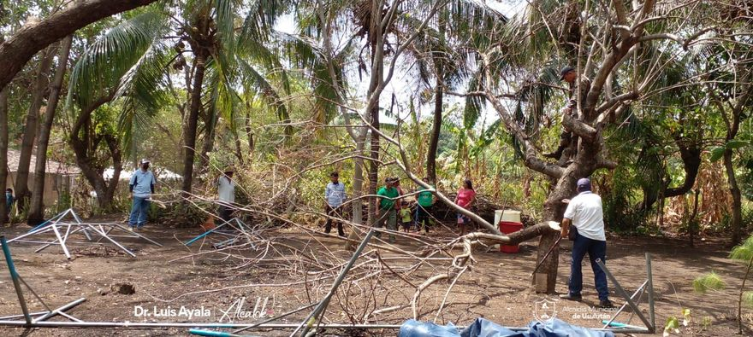

Sesión de Concejo Municipal

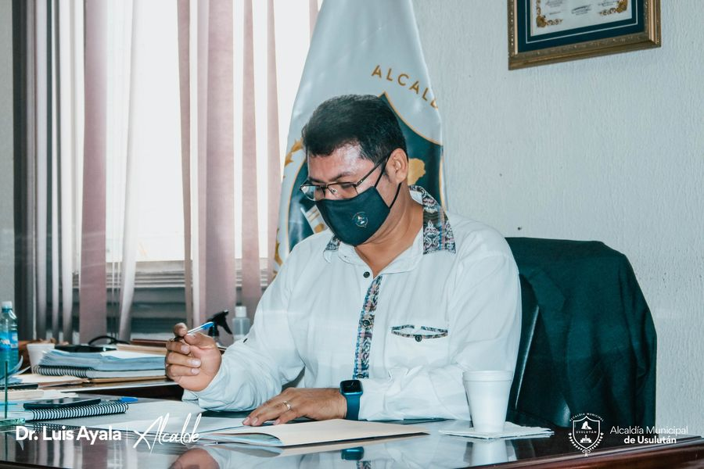

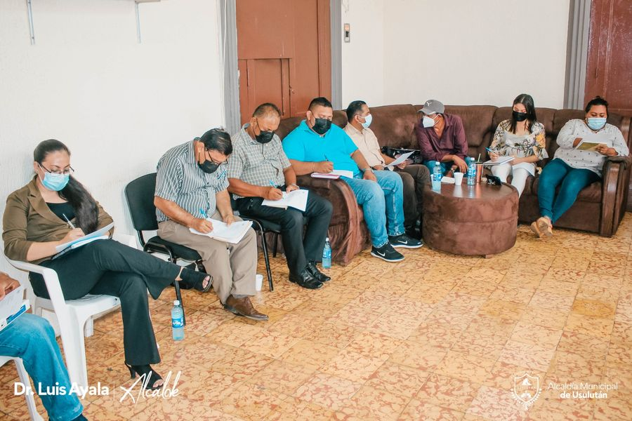

22-03-2022

Comunidad Línea Férrea la Poza en Cantón el Talpetate para realizar la excavación de 1,300 metros lineales

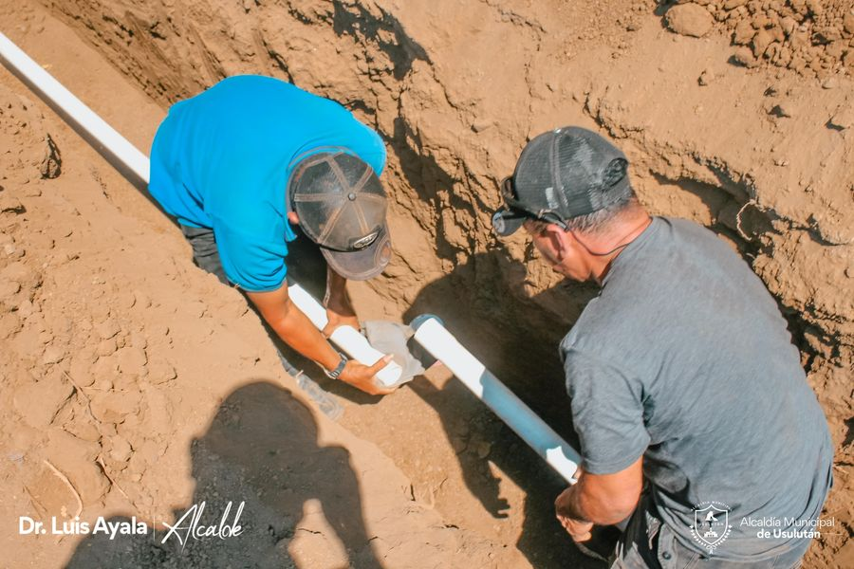

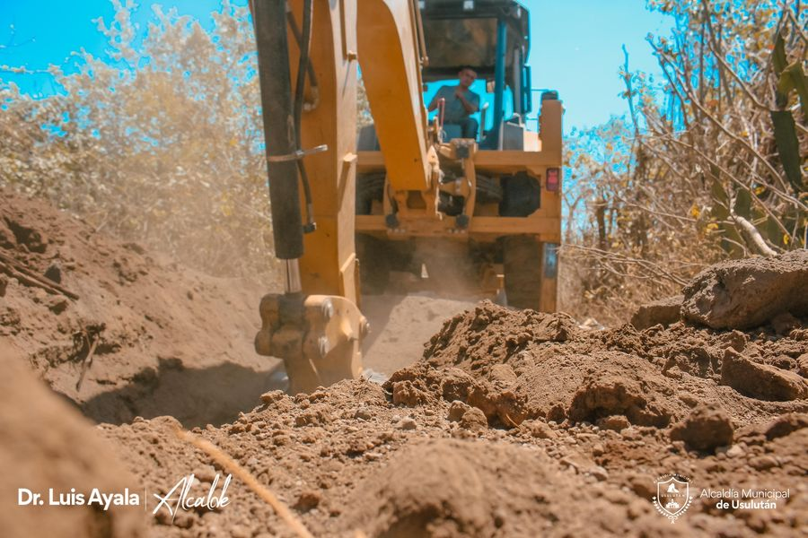

Trabajos de limpieza en Caserío Rosales de Cantón La Peña

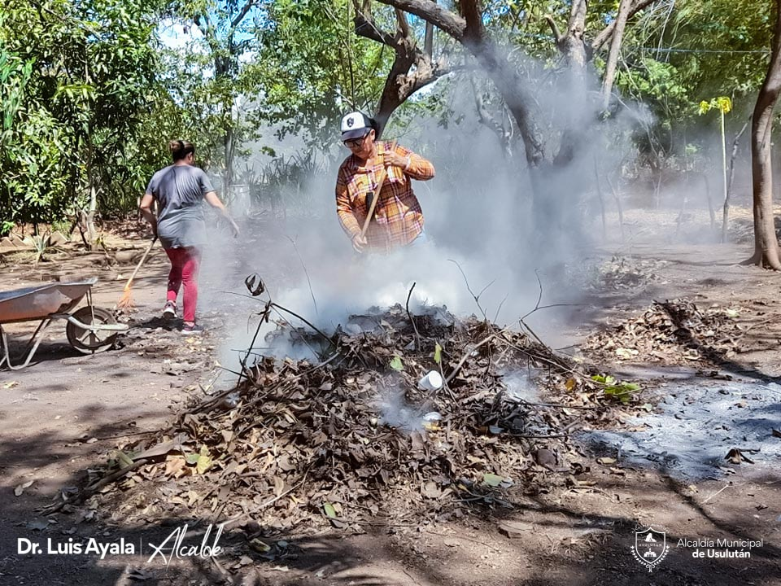
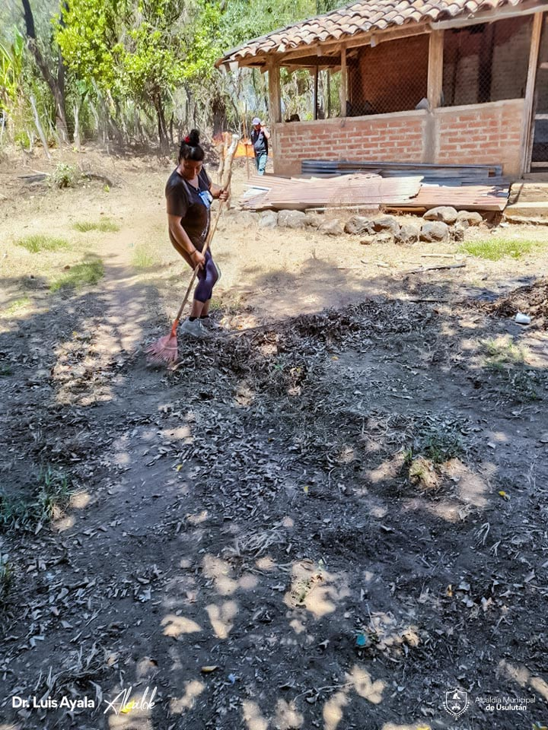

Construcción de una bóveda para dar el tratamiento a las aguas sobre la quebrada las Yeguas

Cocializan acciones preventivas ante el invierno venidero, la ejecución del #PlanCastor
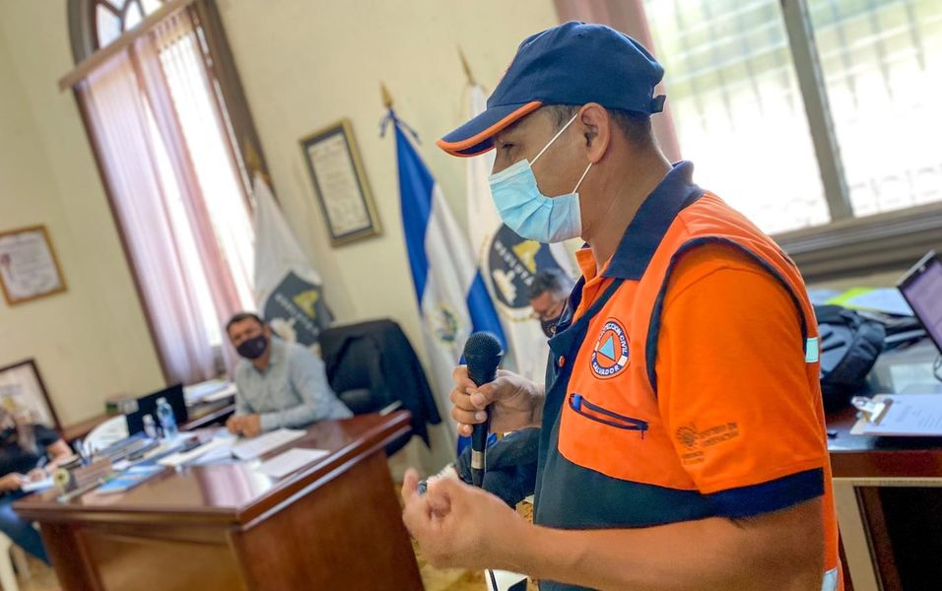
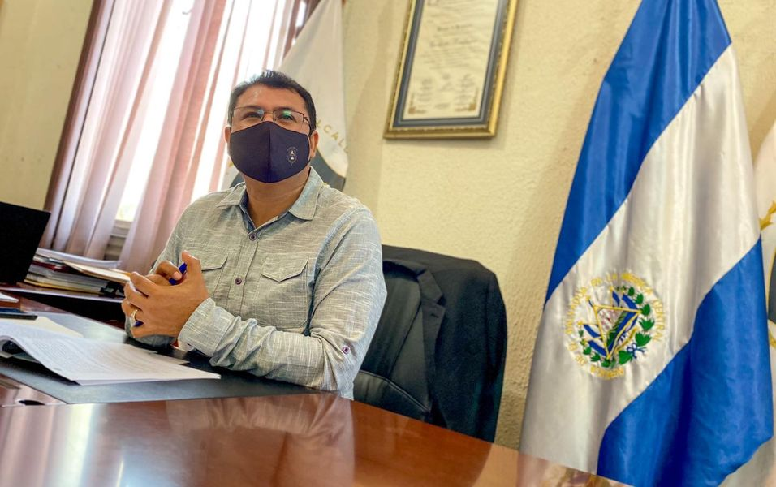

21-03-2022

Juramentación de las Asociación de Desarrollo Comunal de Colonia Santi Mori
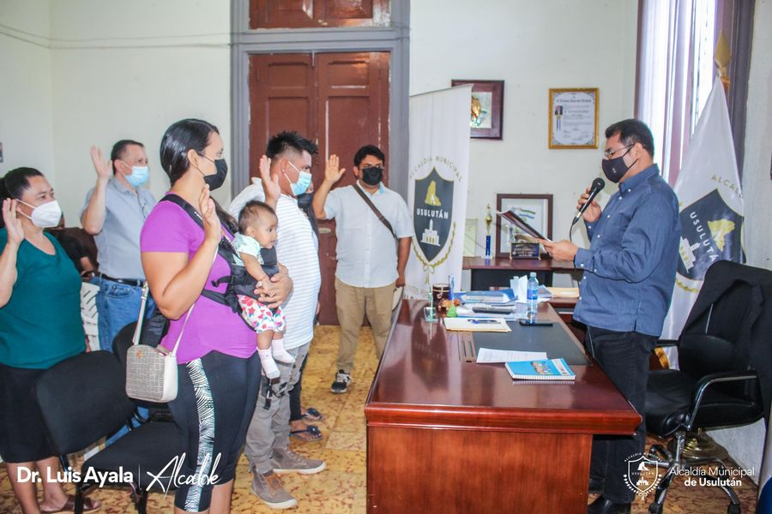
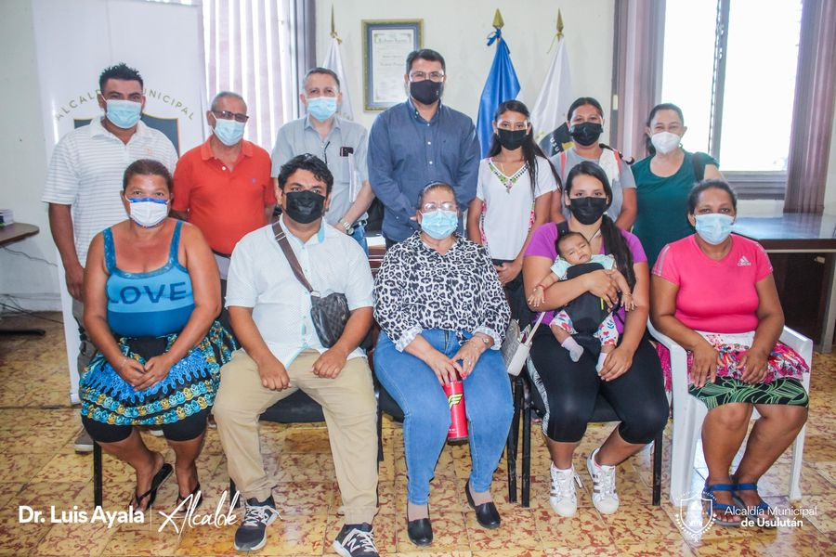

Esta tarde una feliz pareja contrajo matrimonio
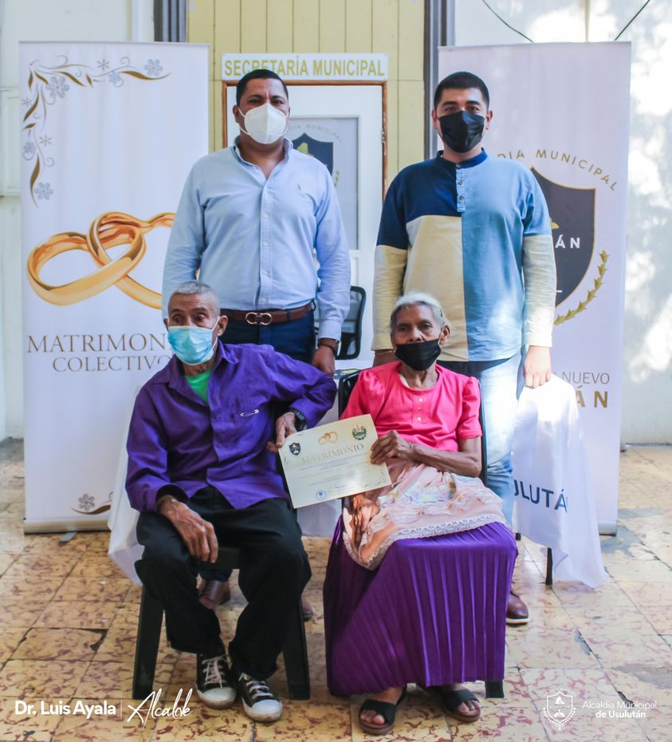

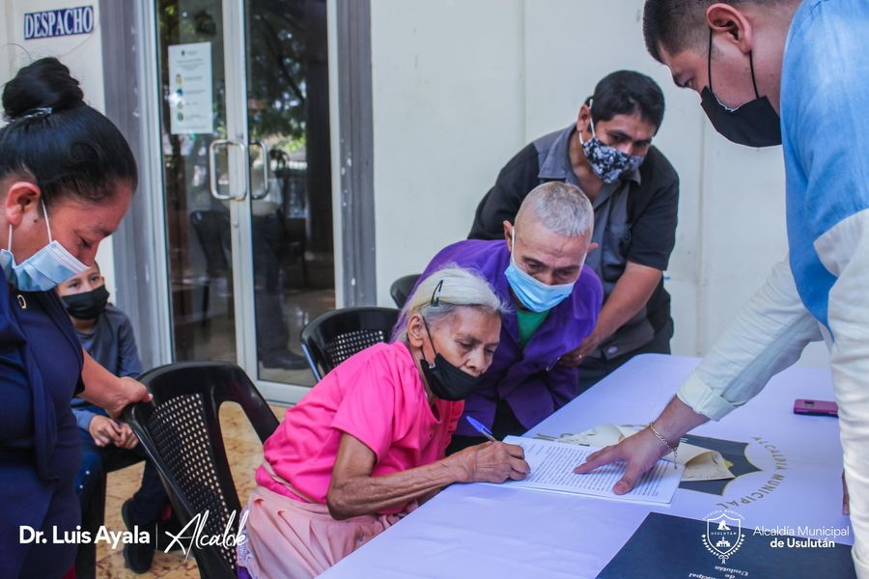

Nivelación de suelo para Cordón Cuneta de la calle principal de Cantón El Talpetate Sur
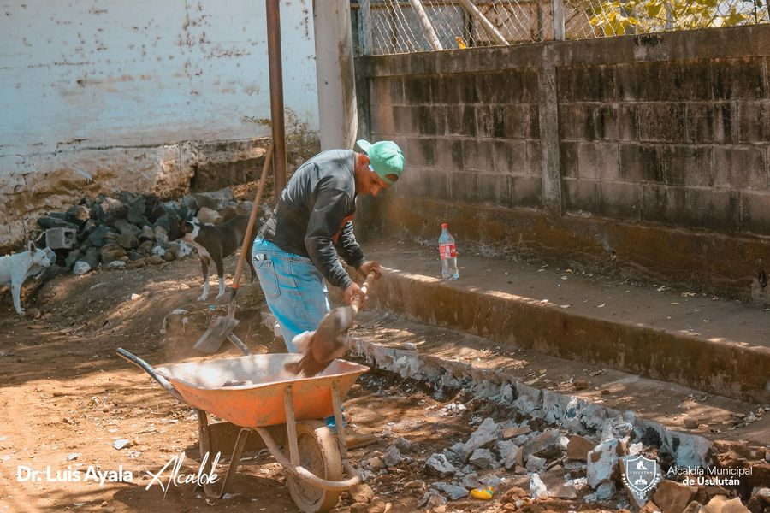

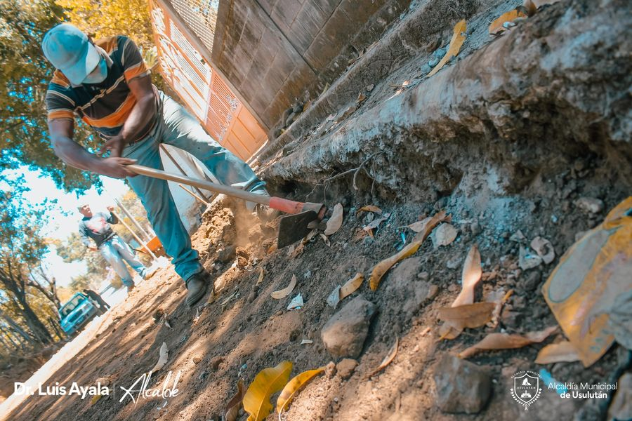

Servicios Ciudadanos área Parque y Jardines que realizaron la poda de árbol de gran crecimiento
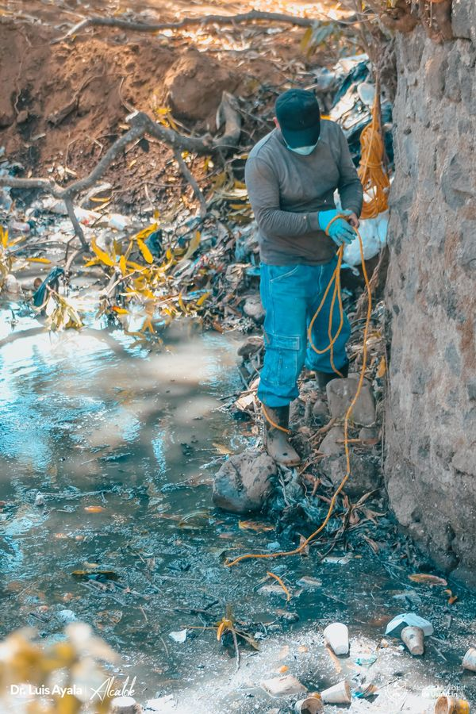

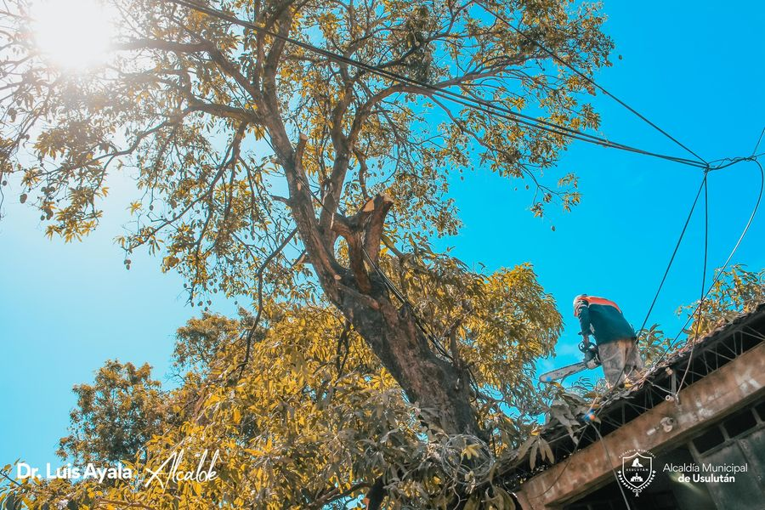

Riego de la cancha la Yuquera
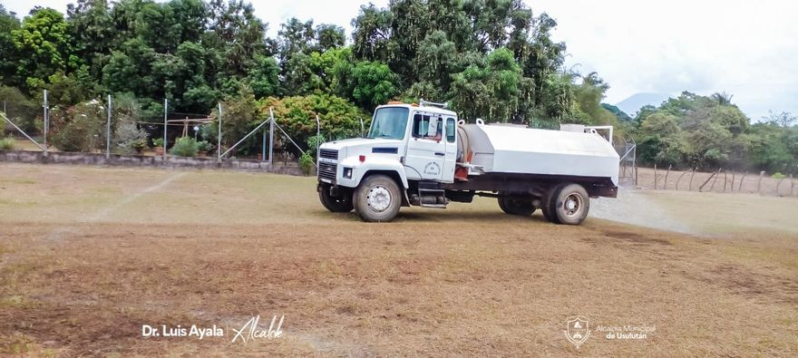

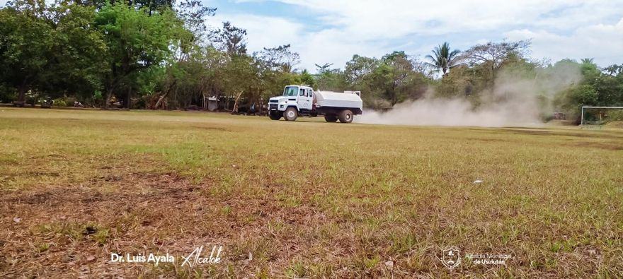

18-03-2022

Diferentes sectores de Barrio la Merced, con la limpieza de tragantes

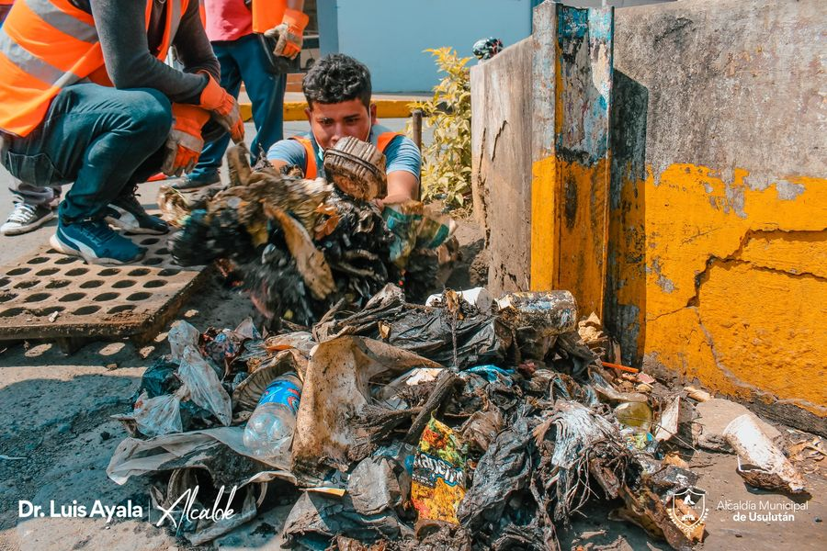

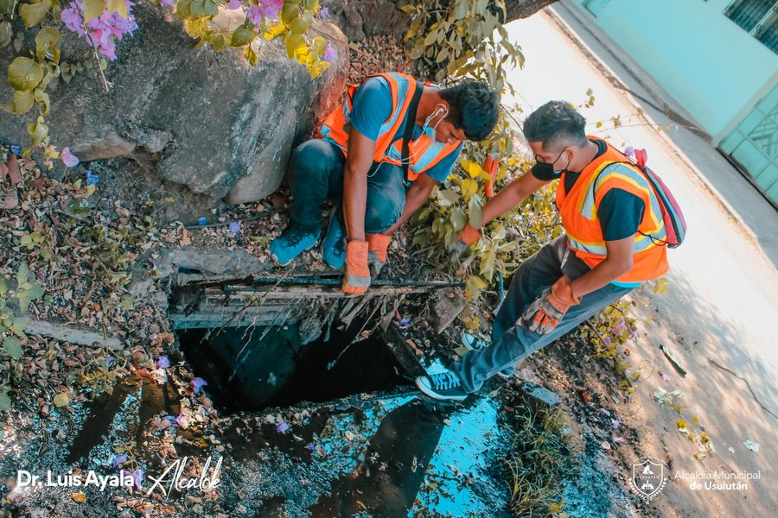

Bodas civiles colectivas en nuestro despacho

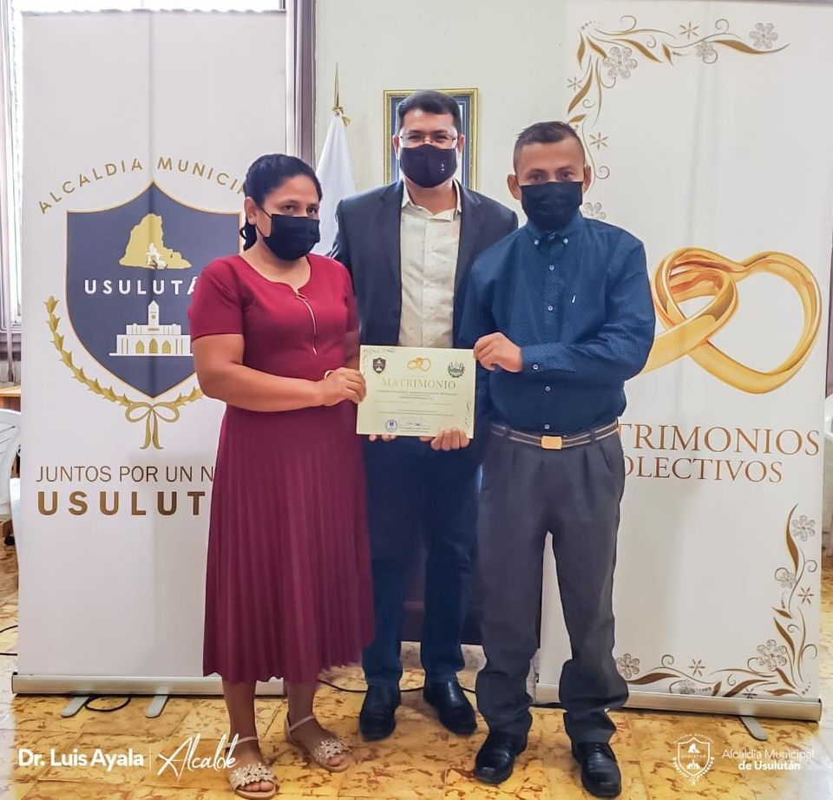

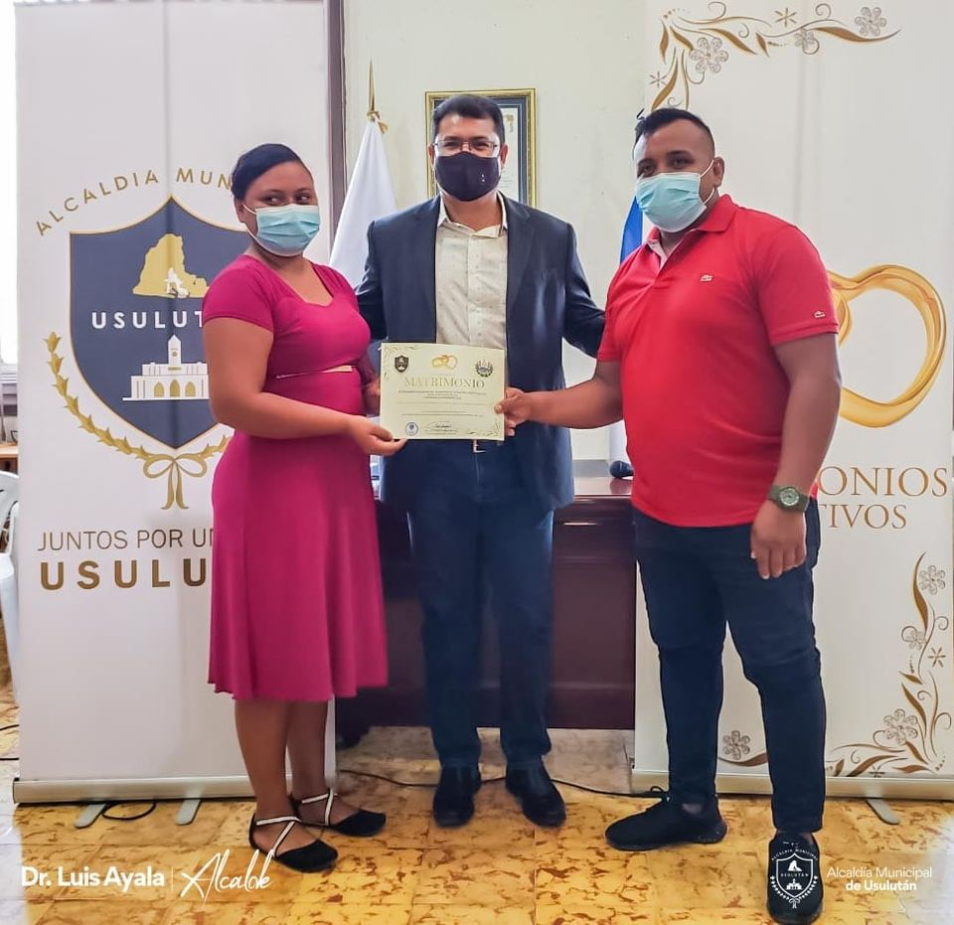

16-03-2022

Juramentación de las Asociación de Desarrollo Comunal Pesquero de Caserío Puerto El Flor, Puerto Parada
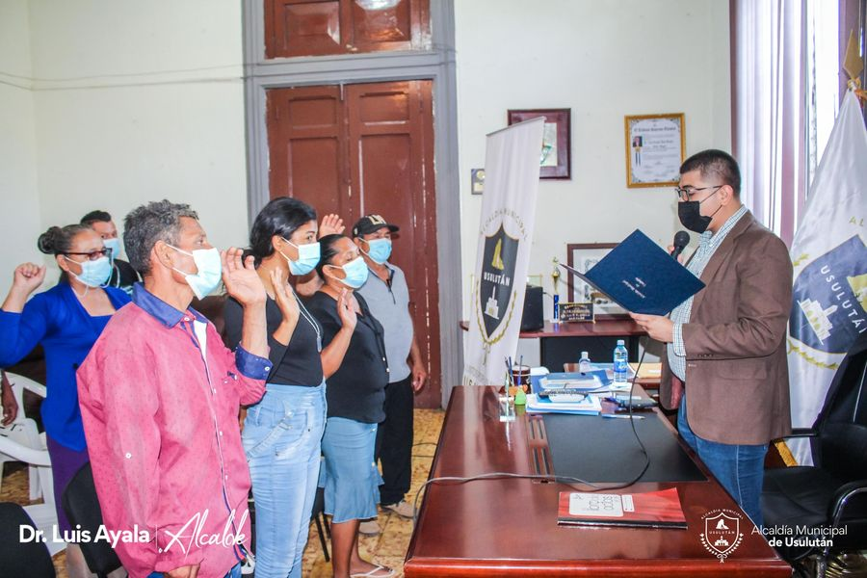

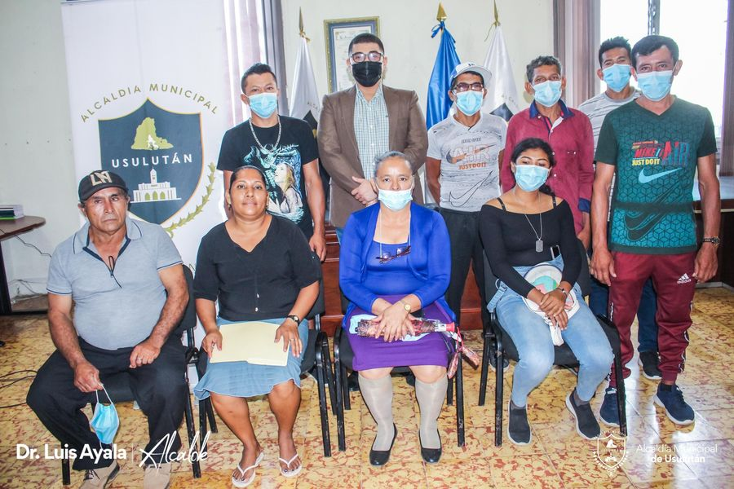

Administración de Mercados realizaron una inspección para verificar las entradas principales y puestos del Mercado Municipal #5.

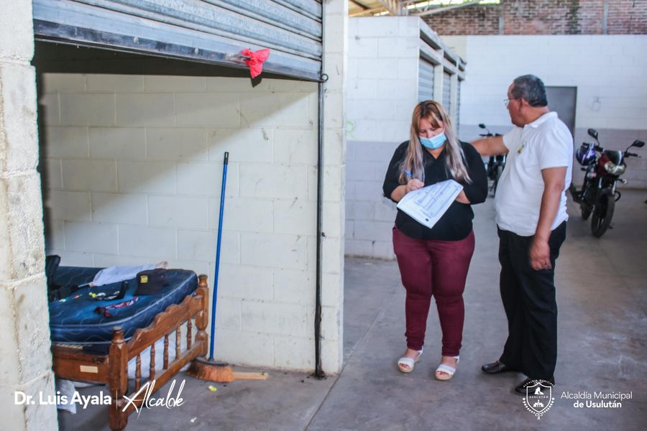

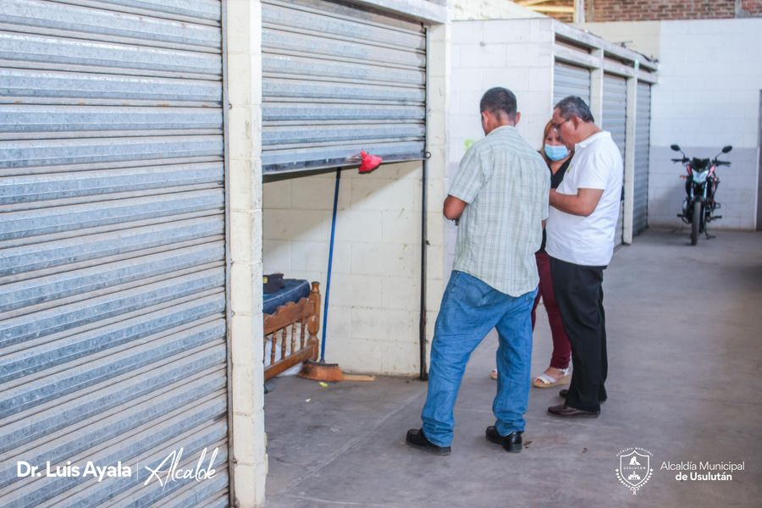

l proyecto de construcción de una bóveda para dar el tratamiento a las aguas sobre la quebrada las Yeguas.
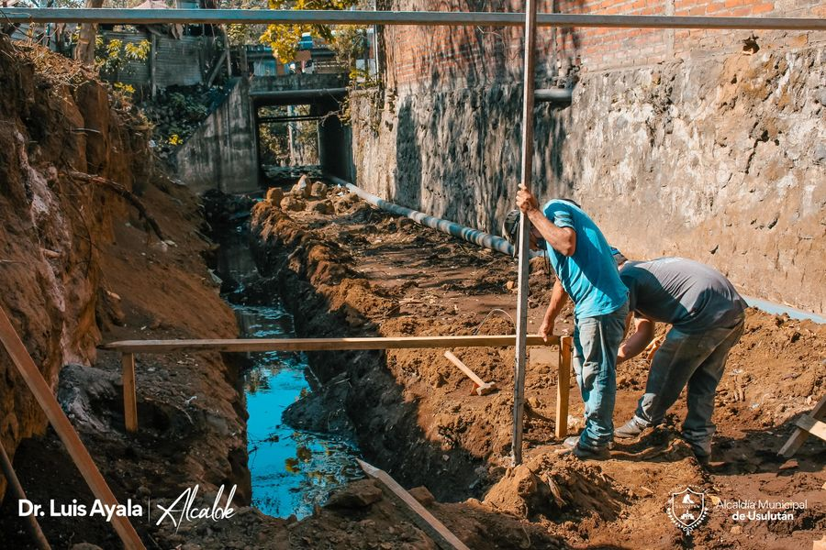

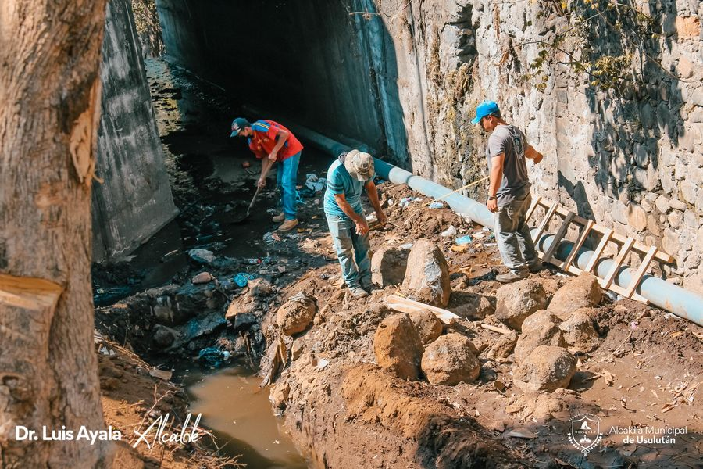

l Doctor Luis Ernesto Ayala Benítez el FOVIAL intervendrá accesos que no pertenecen a la ruta,

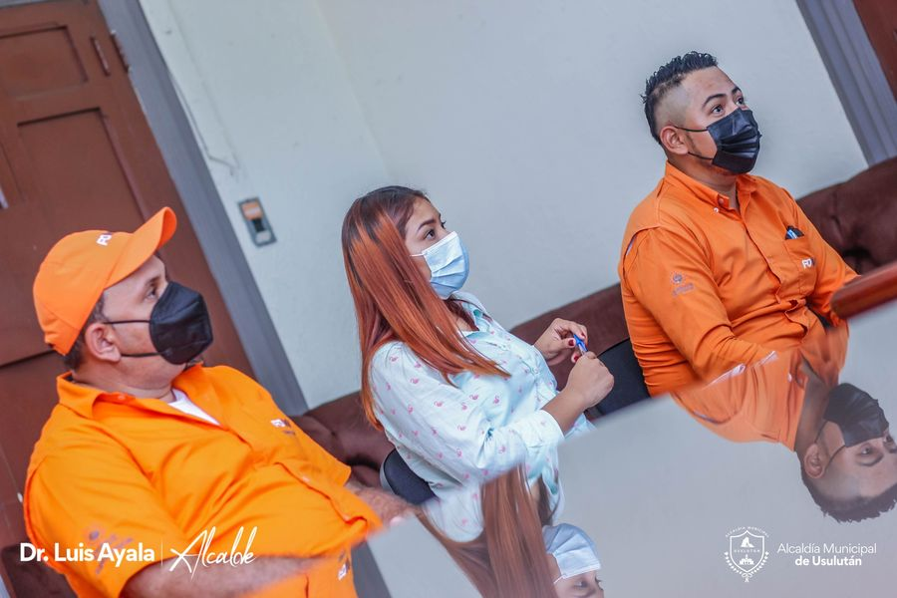

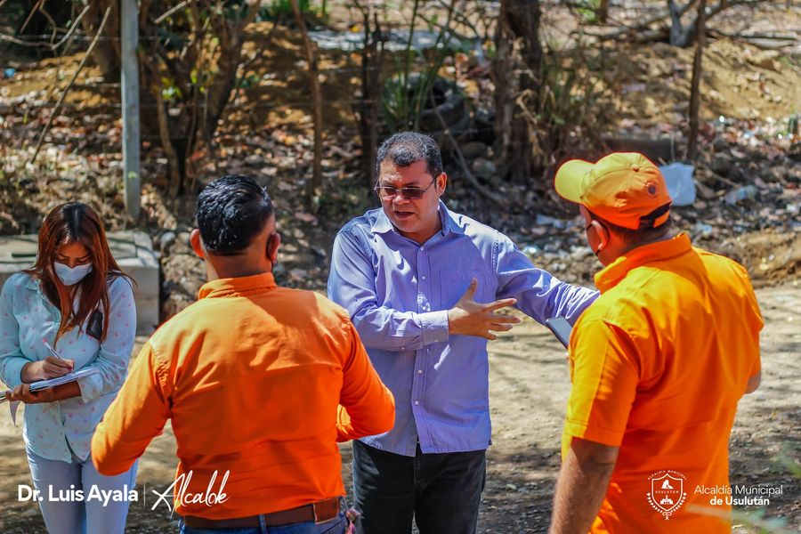

La Unidad de Servicios Ciudadanos realizó el riego de la cancha
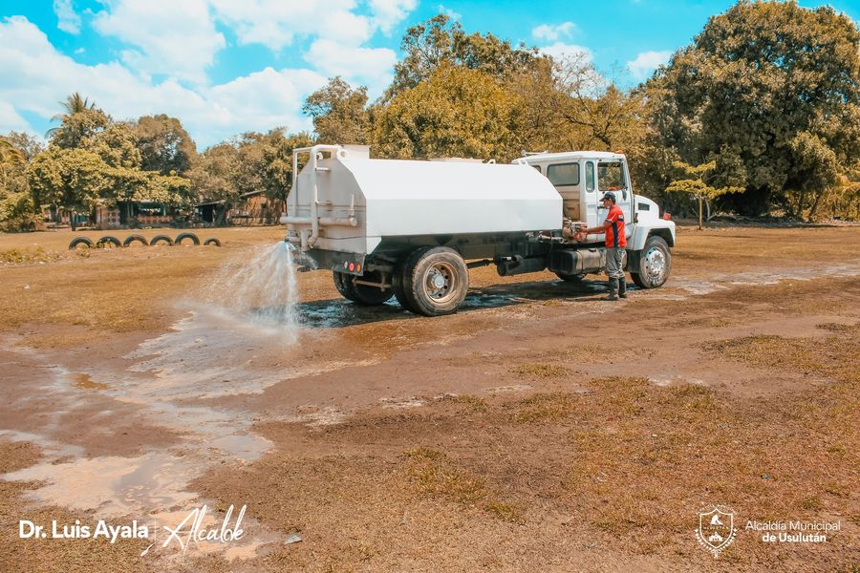

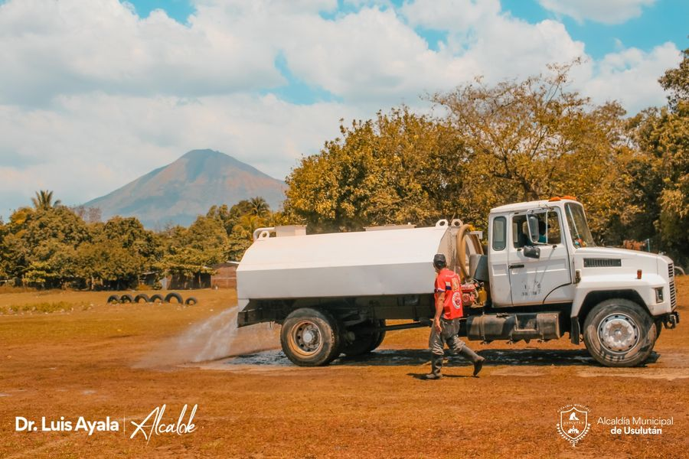

Poda y limpieza en los alrededores del mercado N° 5.
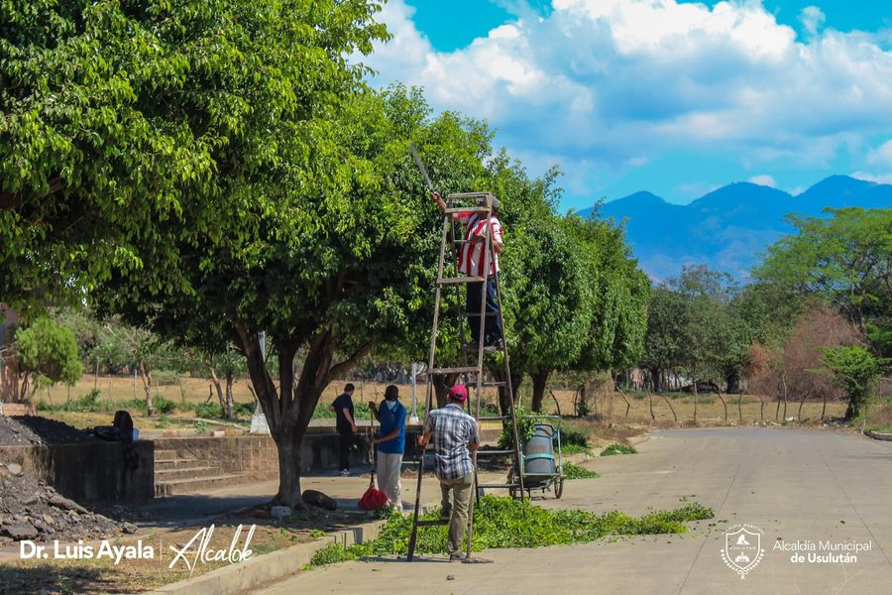

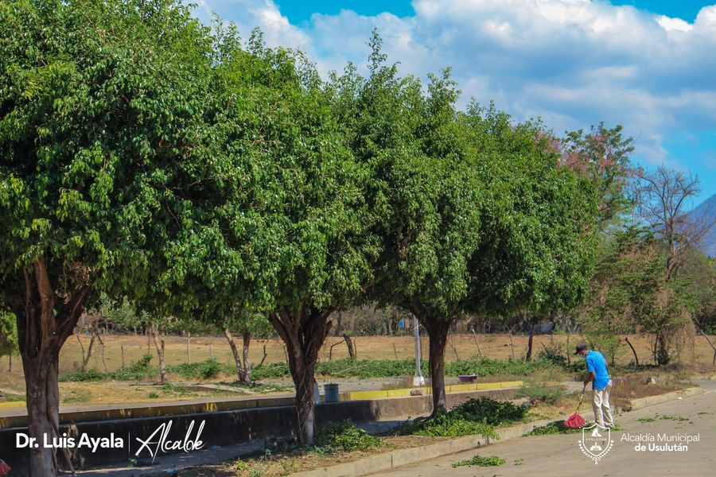

Concreteado Hidráulica y Cordón Cuneta de la calle principal de Cantón El Talpetate Sur
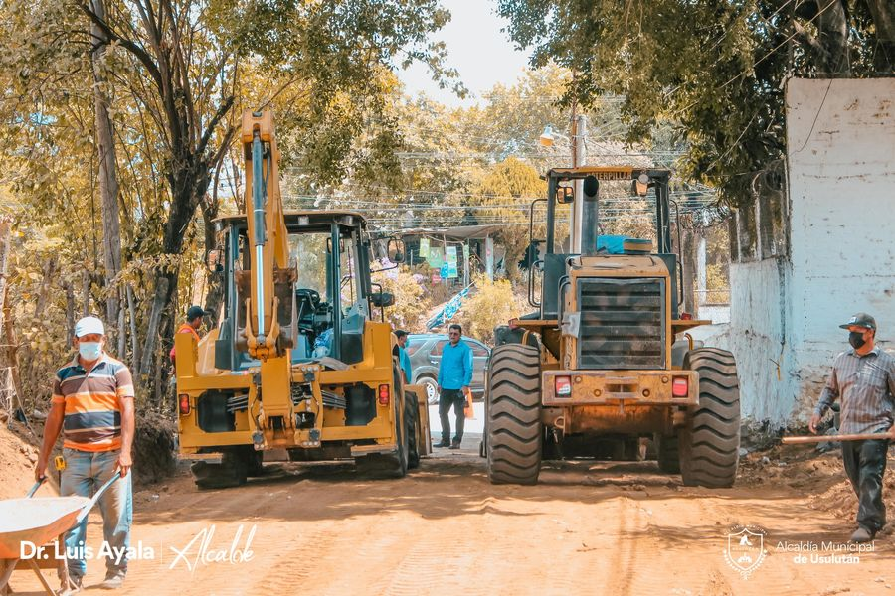

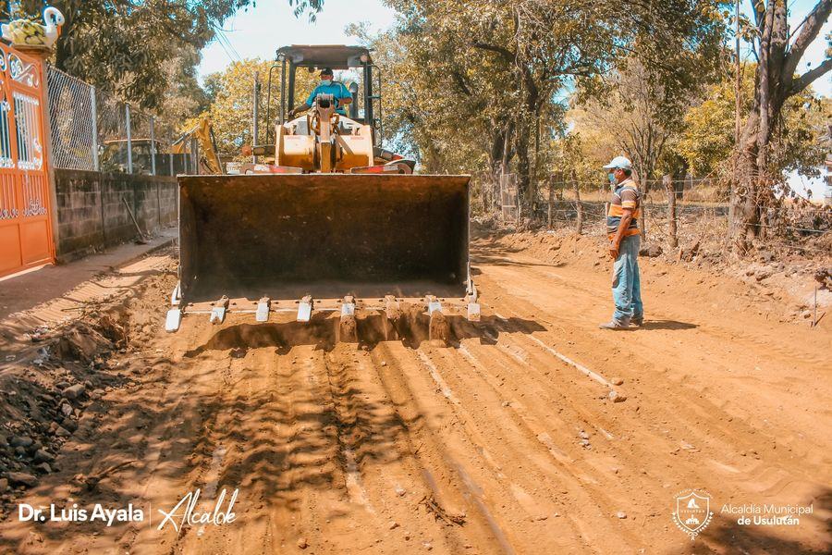

Camiones recolectores de basura realizan a tempranas horas
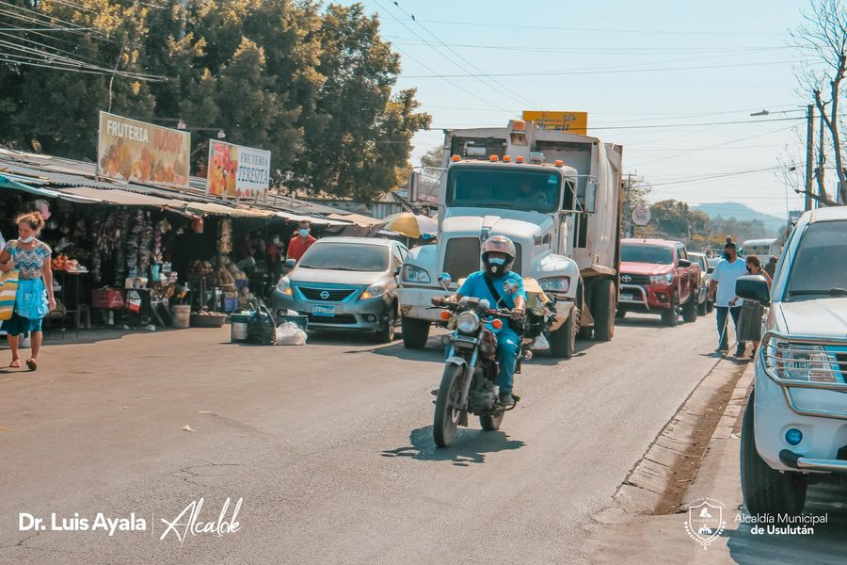

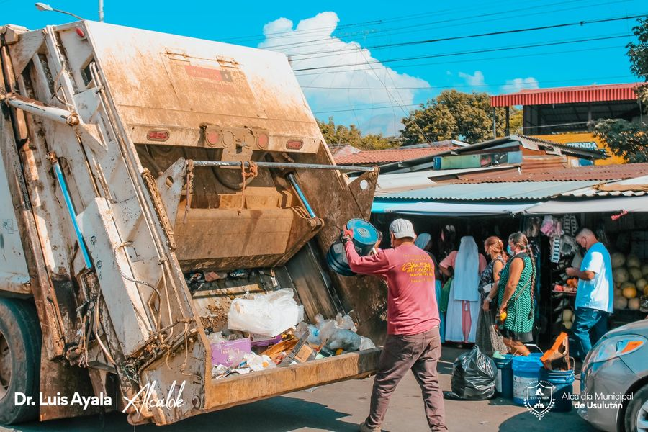

16-03-2022

Proyecto de Concreteado Hidráulico y Cordón Cuneta de la calle principal de Cantón El Talpetate Sur,
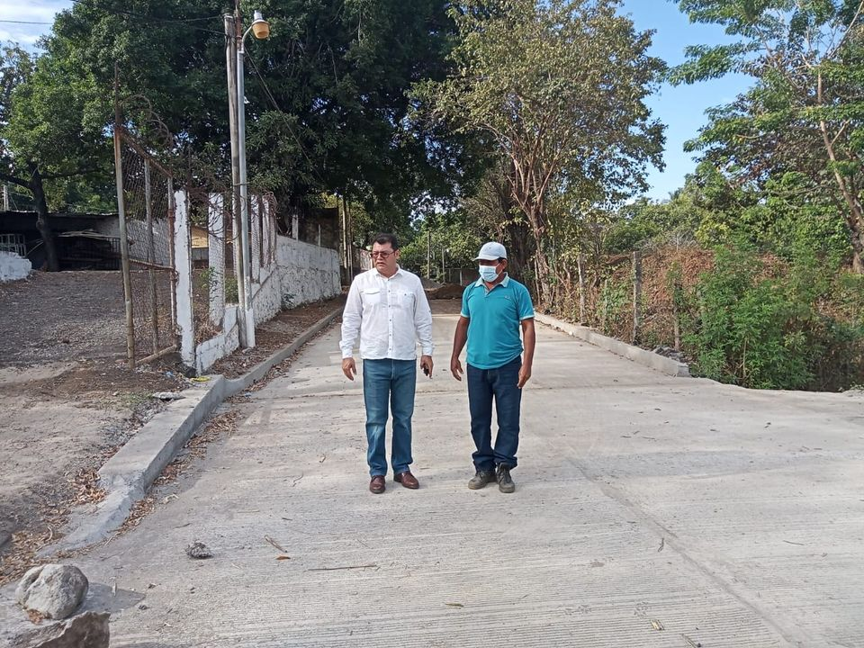
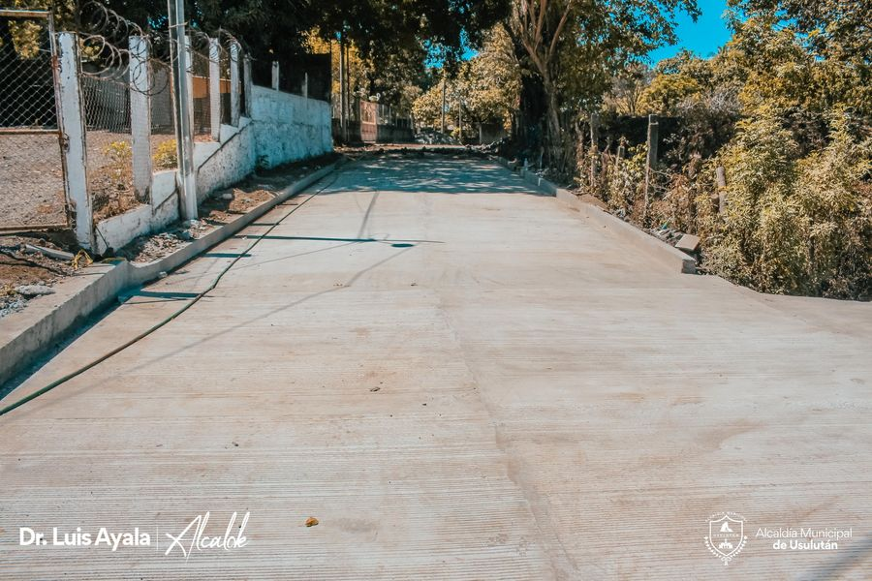

La Unidad de Parque y jardines realizaron trabajos de poda y limpieza en los alrededores del mercado N° 5.
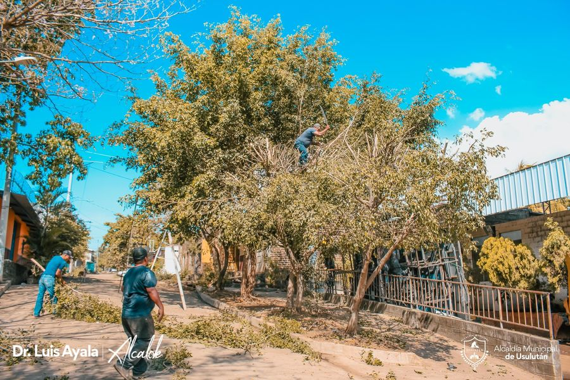

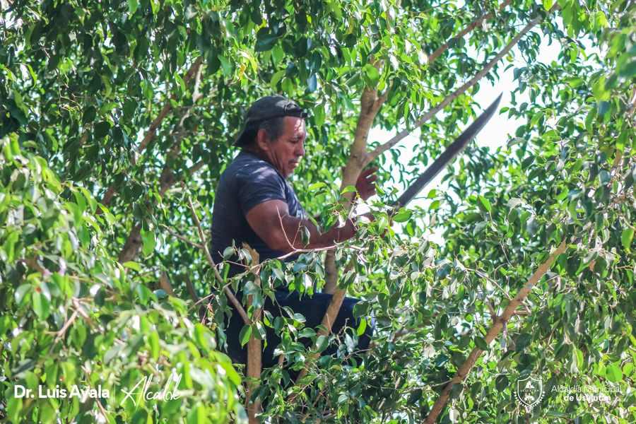

Reunión de Concejo Municipal Plural
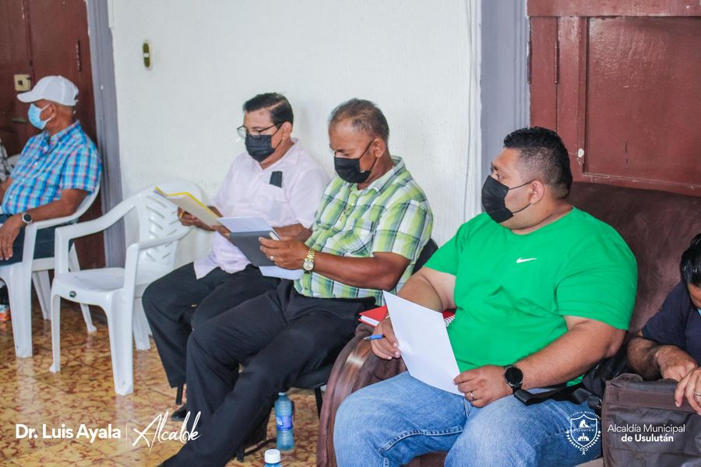

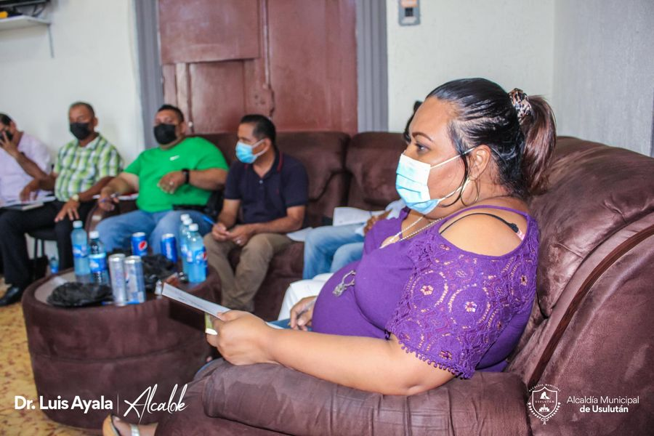

Colonia San Juan Bosco 2, esta mañana personal de la Unidad de Servicios Ciudadanos realizó el riego de las diferentes calles y el parque
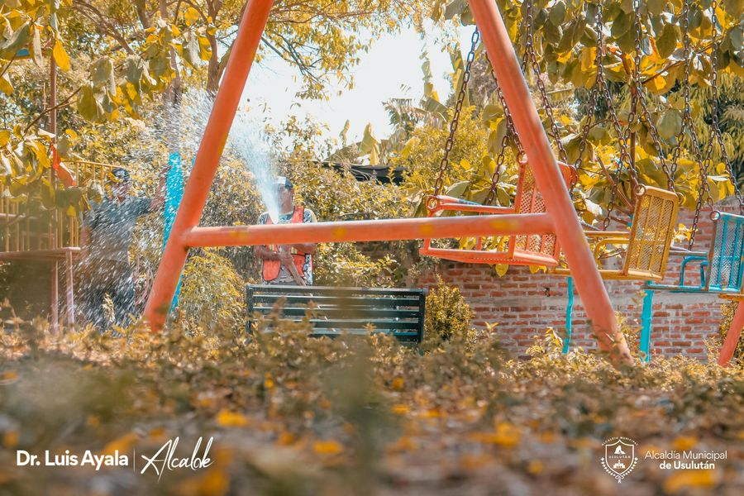

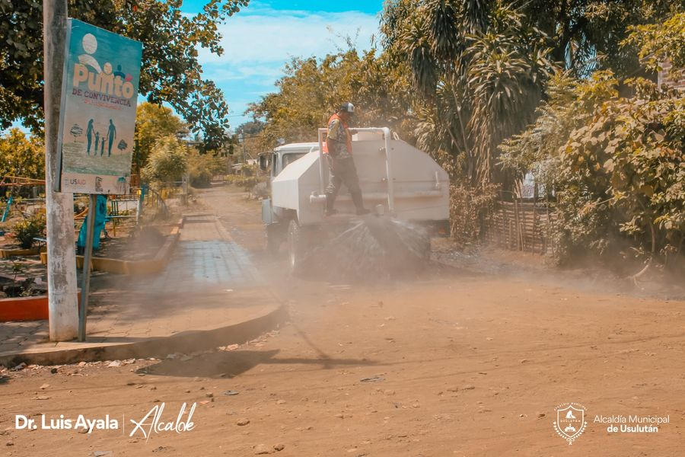

Nuestro equipo, liderado por el Doctor Luis Ernesto Ayala Benítez sostiene una reunión con representantes de Residencial Alejandría
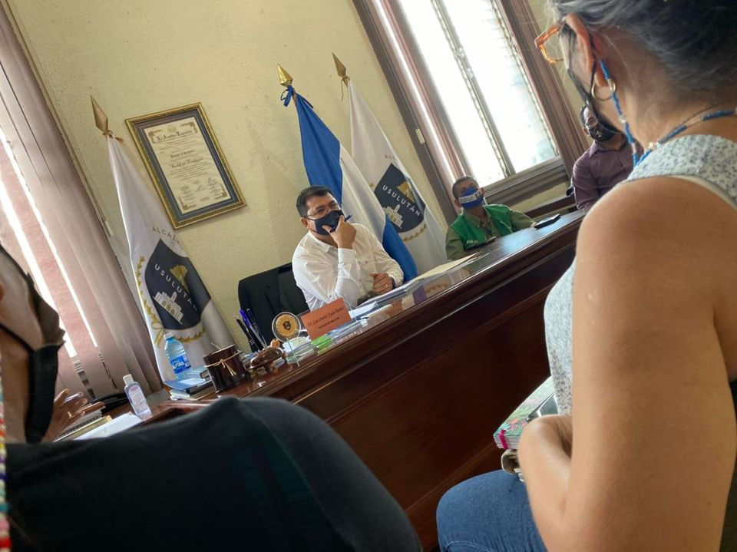

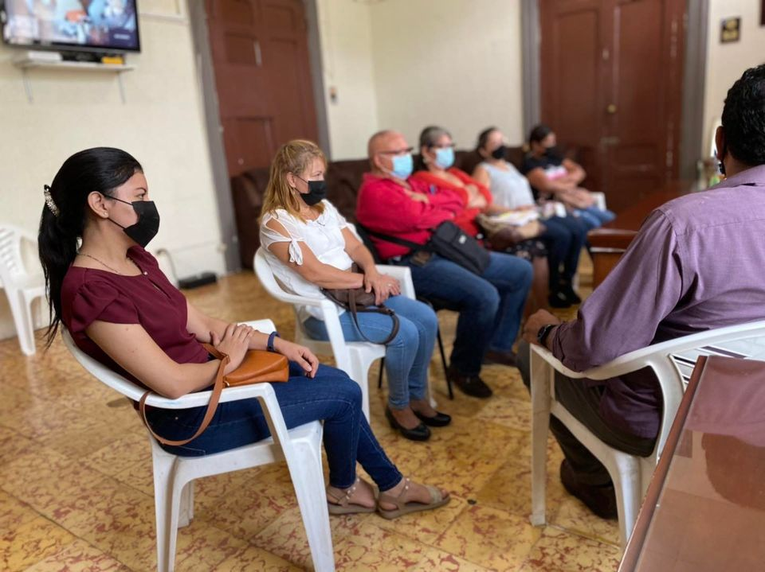

15-03-2022

Proyecto de construcción de una bóveda para dar el tratamiento a las aguas sobre la quebrada las Yeguas
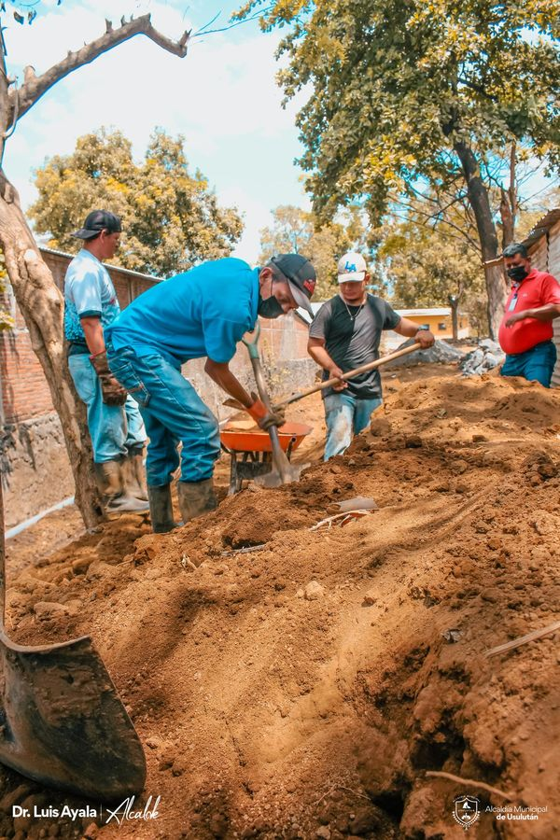

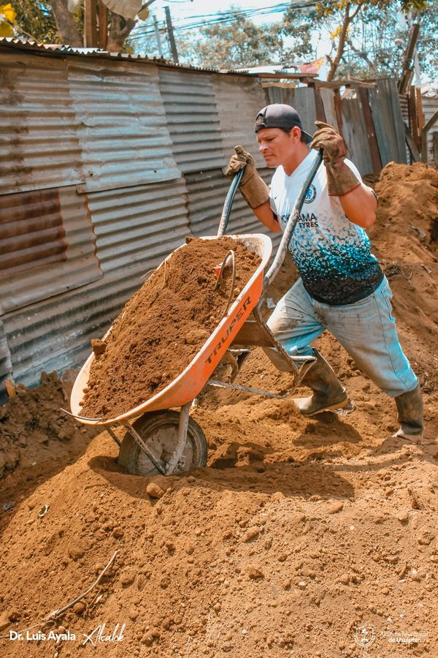

Colonia Santa Clara, Altamira y de Calle antigua a la Presa, personal de La Unidad de Servicios Ciudadanos
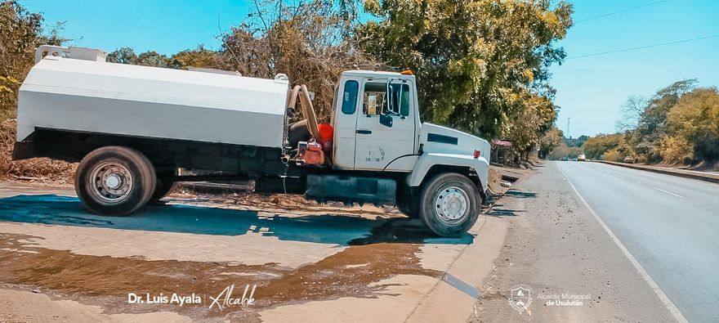

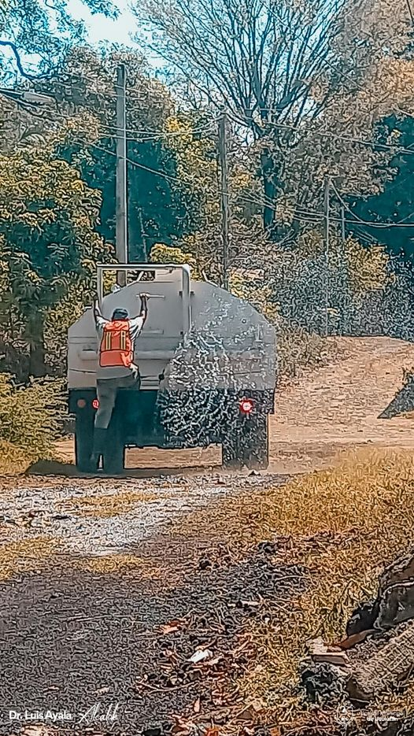

Trasladó la maquinaria hasta Colonia El Pedregal

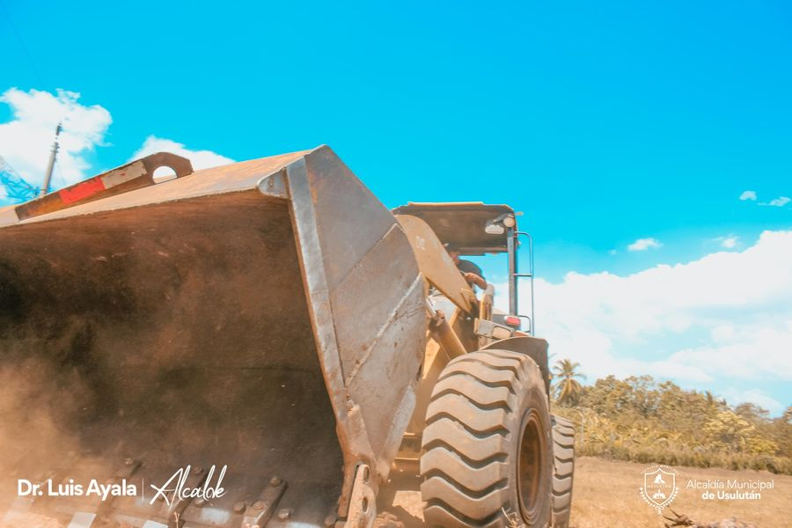

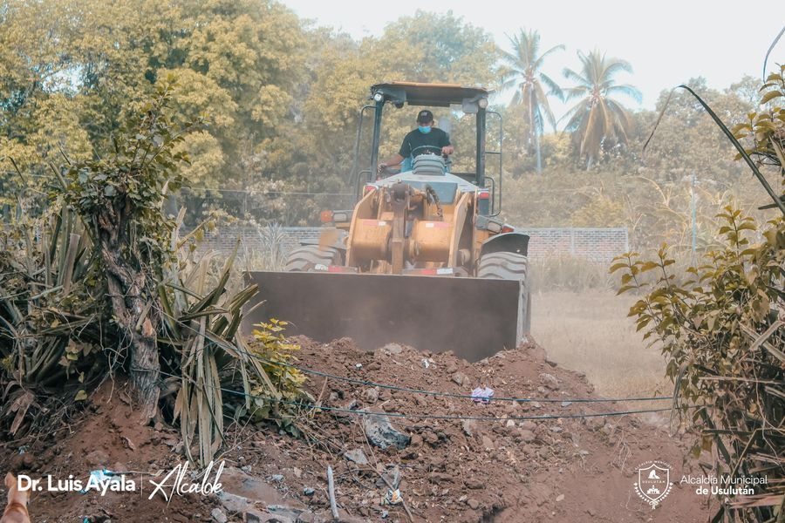

Servicios ciudadanos área de estructuras metálicas realizan los trabajos de elaboración de puertas metálica
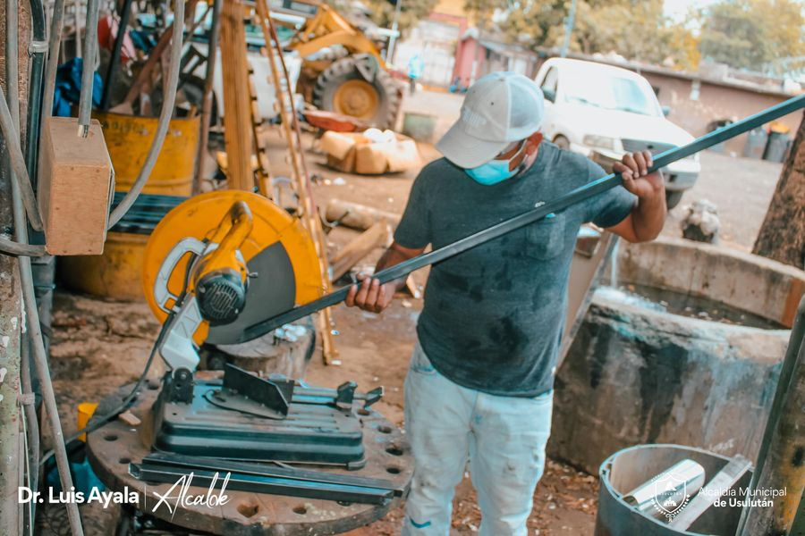

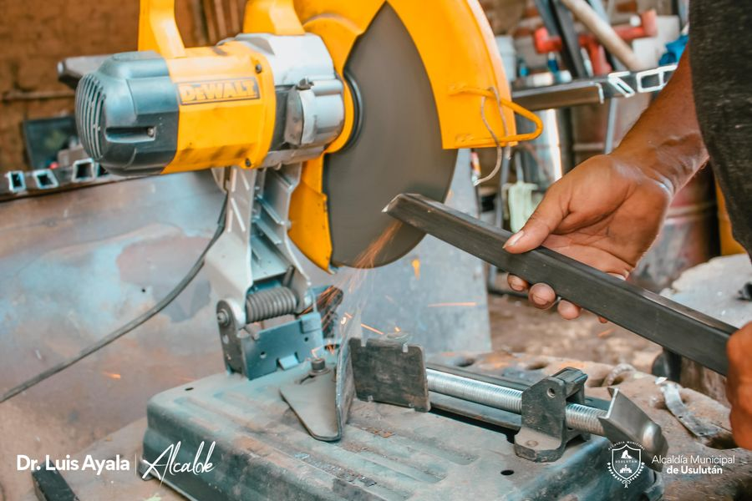

Entrega de kits educativos en el marco del proyecto "Educación equitativa, inclusiva y de calidad para niñas, niños y adolescentes migrantes o en desplazamiento interno"

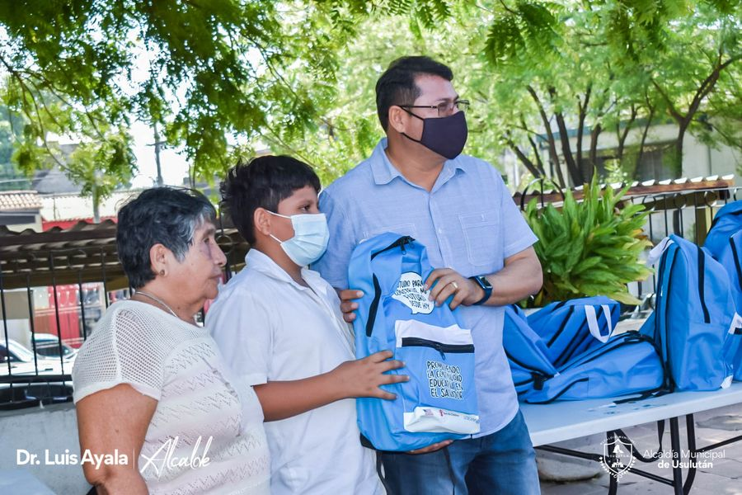

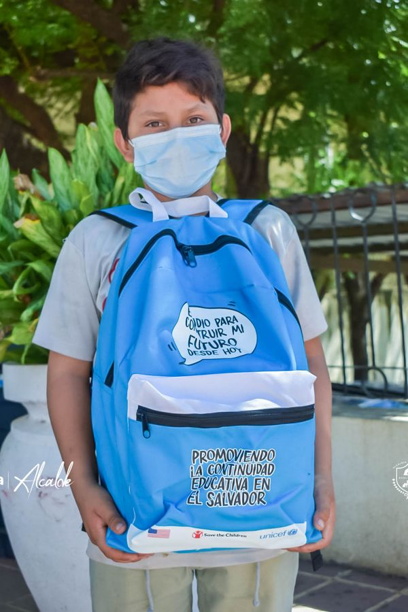

14-03-2022
El proyecto EDUCA de UNICEF, Save The Children y el Comité Municipal de Prevención de la Violencia de Usulután
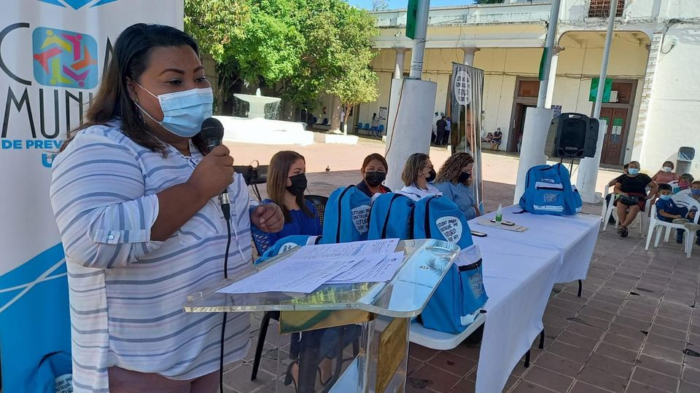

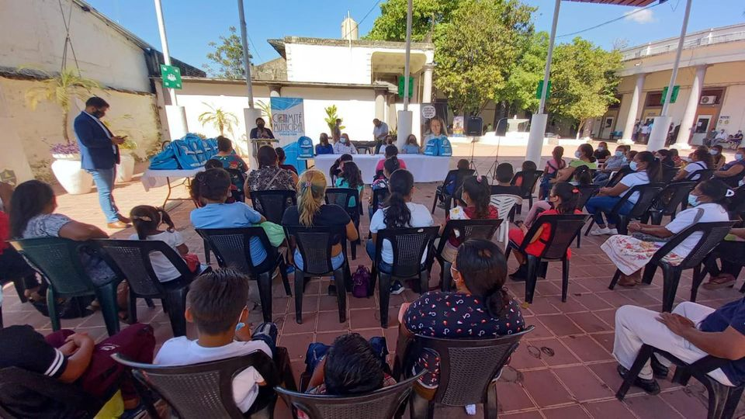

Barrio la Merced, con la limpieza de tragantes

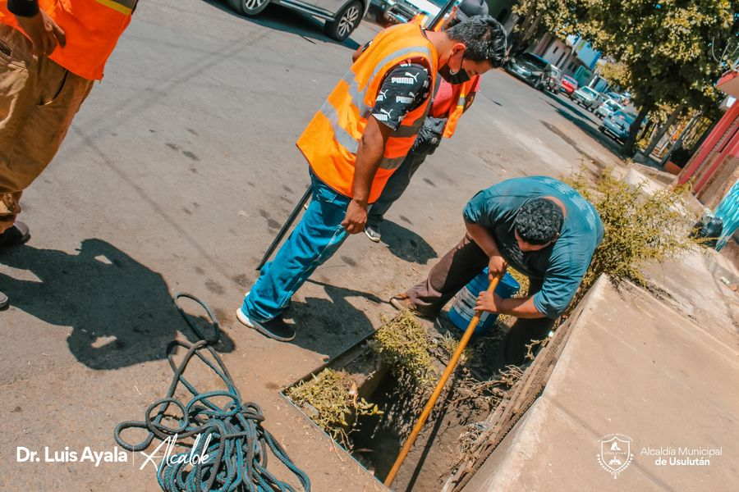

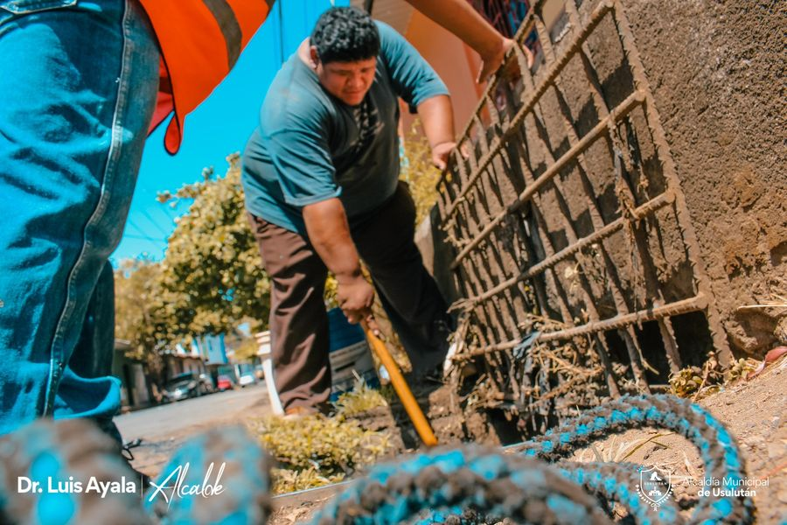

DOM) ha finalizado los trabajos de pavimentación de calle principal de Colonia Santa María y final 2ª Avenida Norte

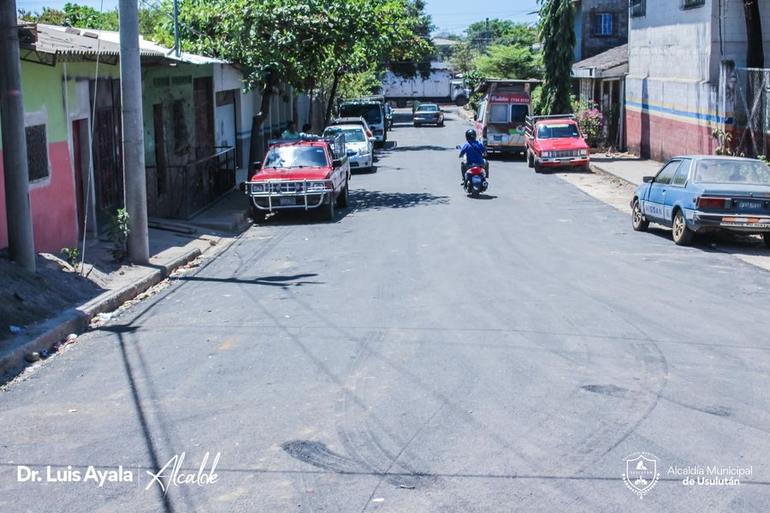

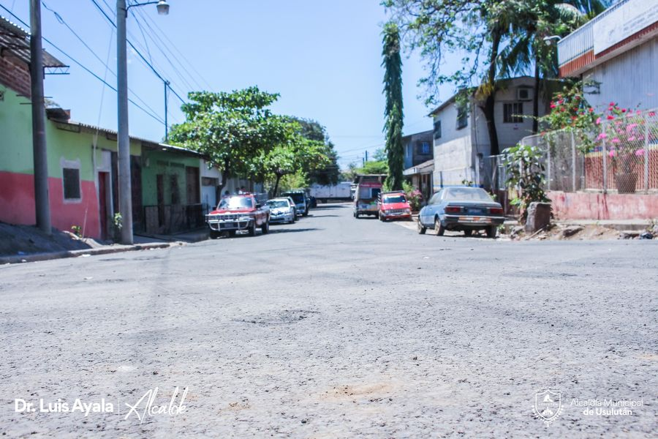

Camiones recolectores de basura realizan a tempranas horas sus respectivas rutas

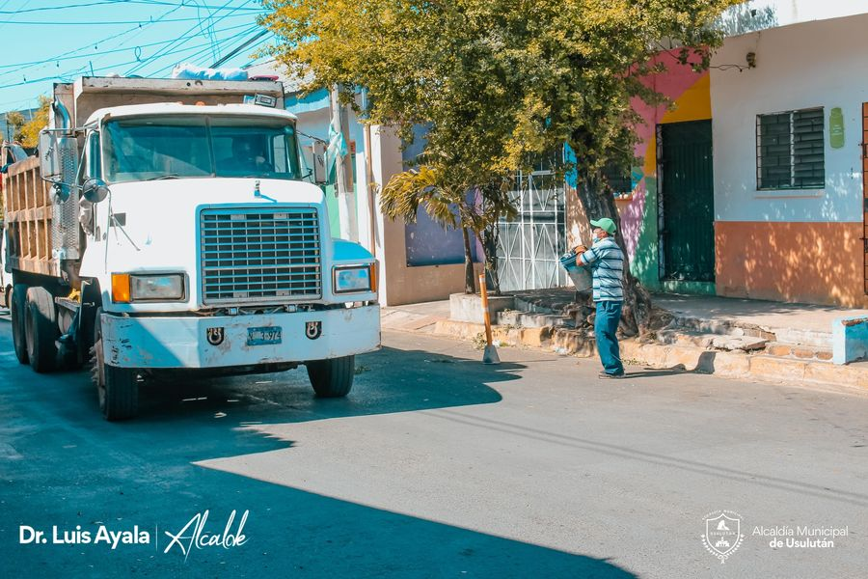

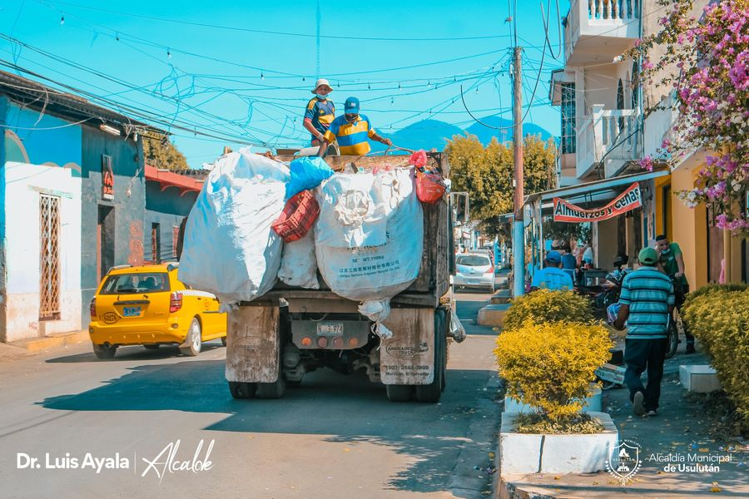

Cordón Cuneta de la calle principal de Cantón El Talpetate Sur,
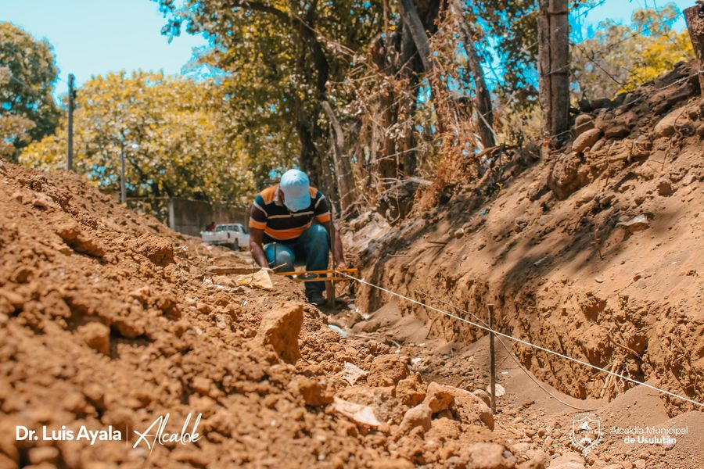

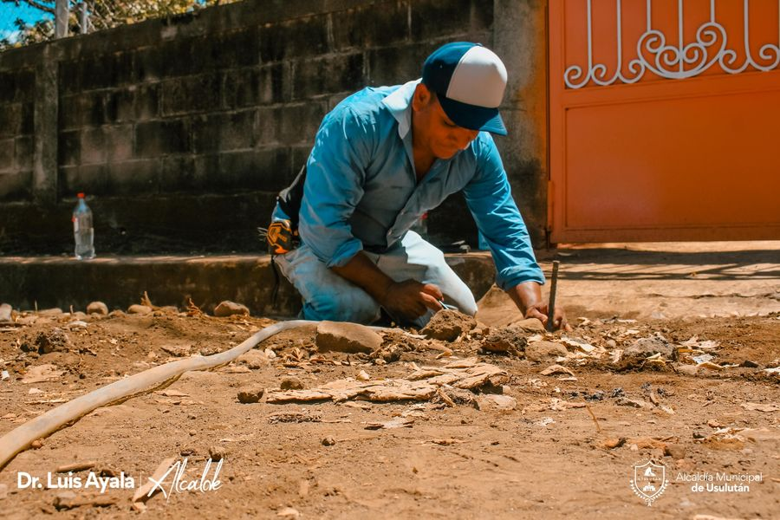

11-03-2022

Esta tarde el Doctor Luis Ernesto Ayala Benítez recibió a los atletas, miembros de la Escuela de Fútbol de Usulután
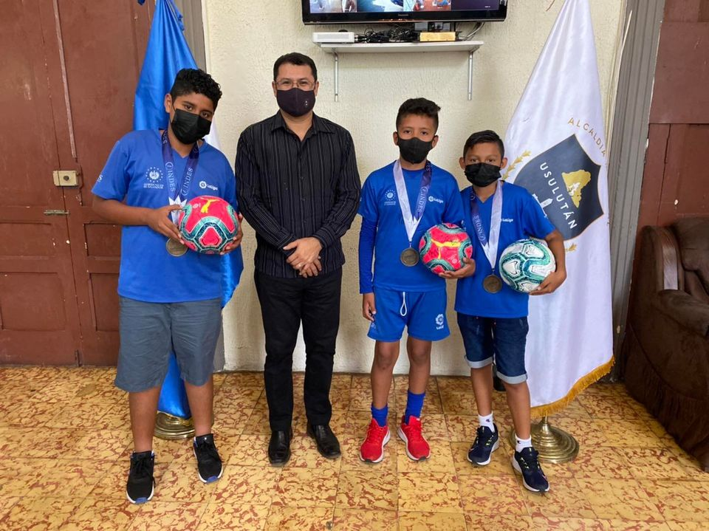

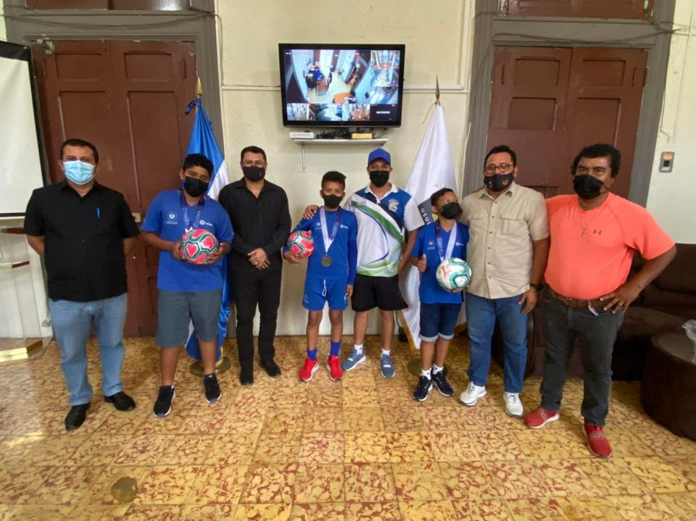

Tuberías y construcción de muro de contención en Colonia El Pedregal

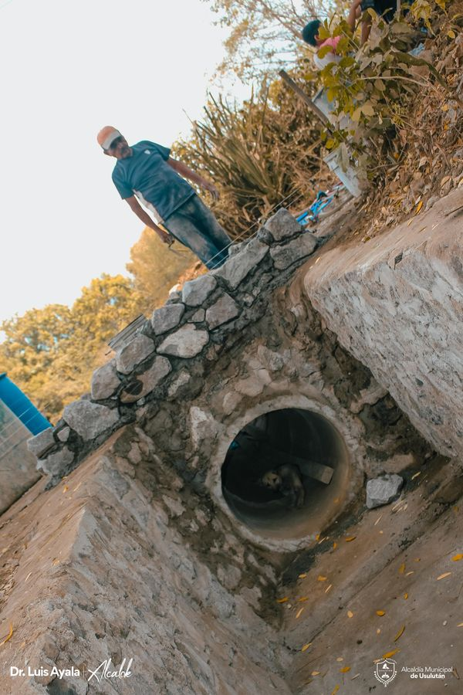

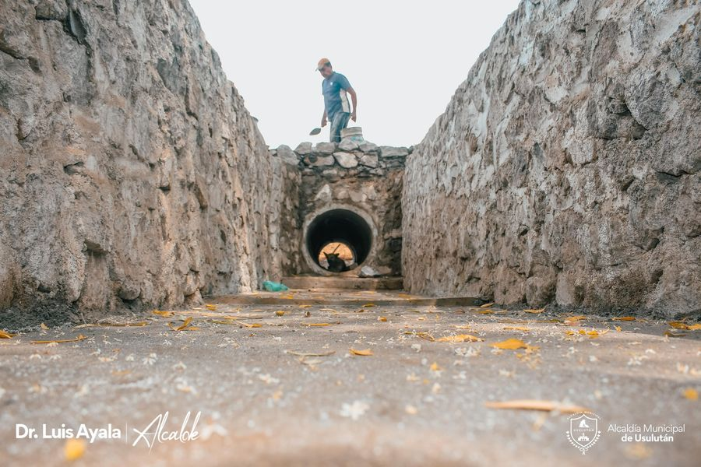

Calle a las Lomas este día personal de la Unidad de Servicios Ciudadanos realizó el riego de la calle principal

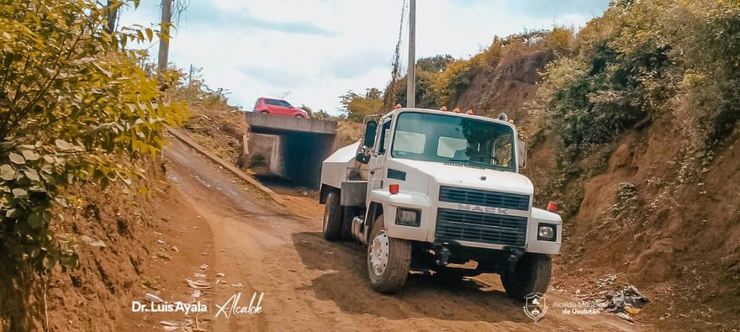

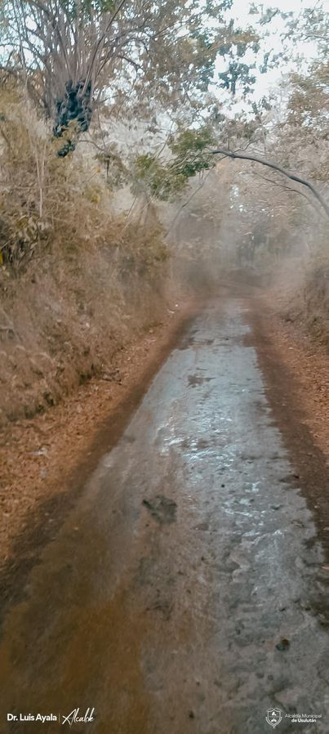
Proyecto de construcción de una bóveda para dar el tratamiento sobre la quebrada las Yeguas

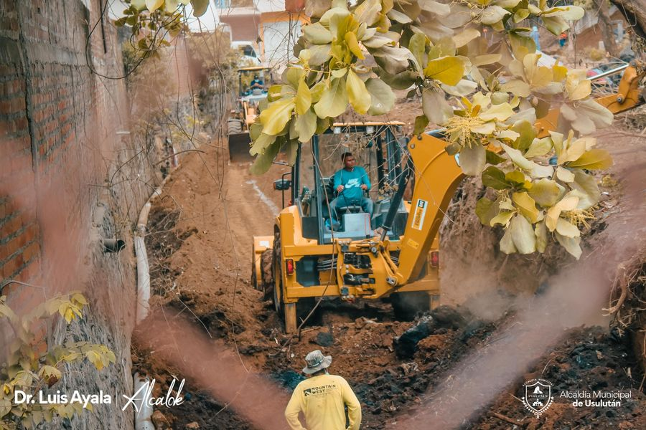

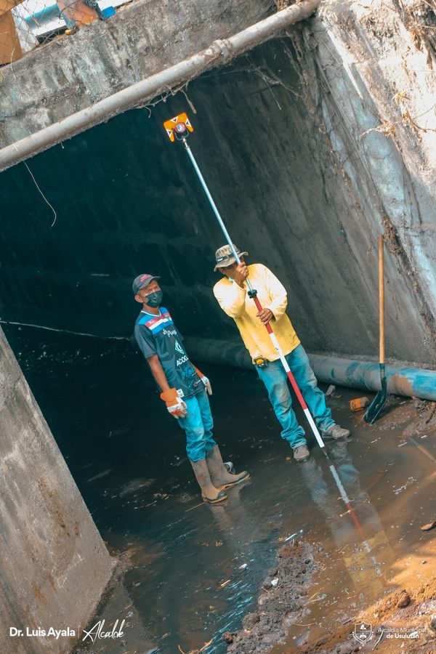
10-03-2022
(DOM) está interviniendo en calle principal de Colonia Santa María y final 2ª Avenida Norte
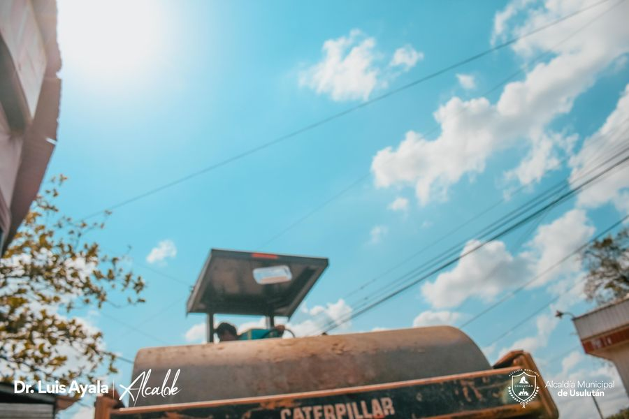

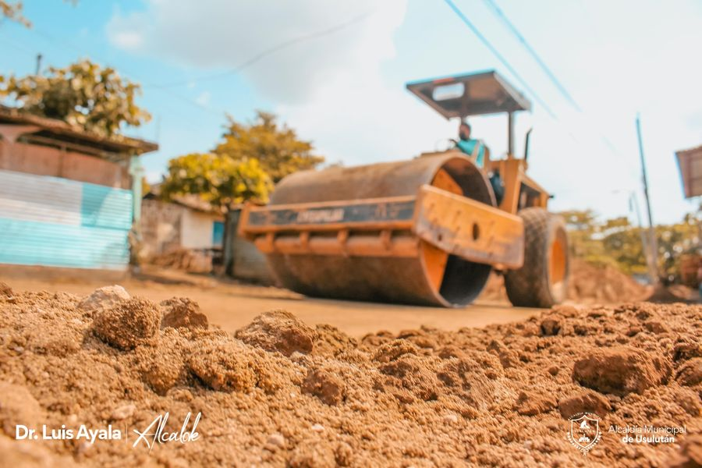

Proyecto de construcción de una bóveda para dar el tratamiento sobre la quebrada las Yeguas.

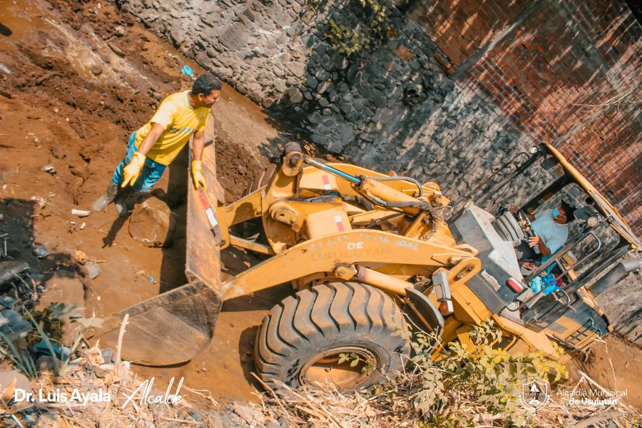

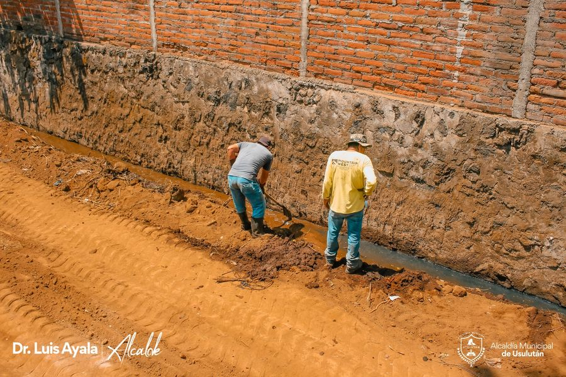
Acuatlón en las Instalaciones de la Laguna del Palo Galán,

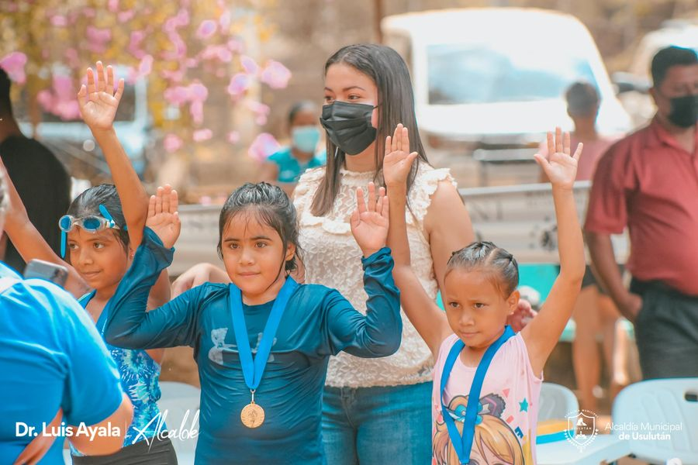

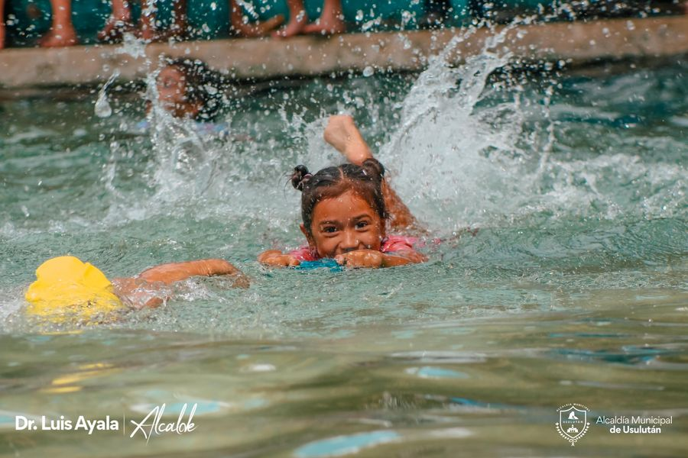

09-03-2022

(DOM) está interviniendo en calle principal de Colonia Santa María
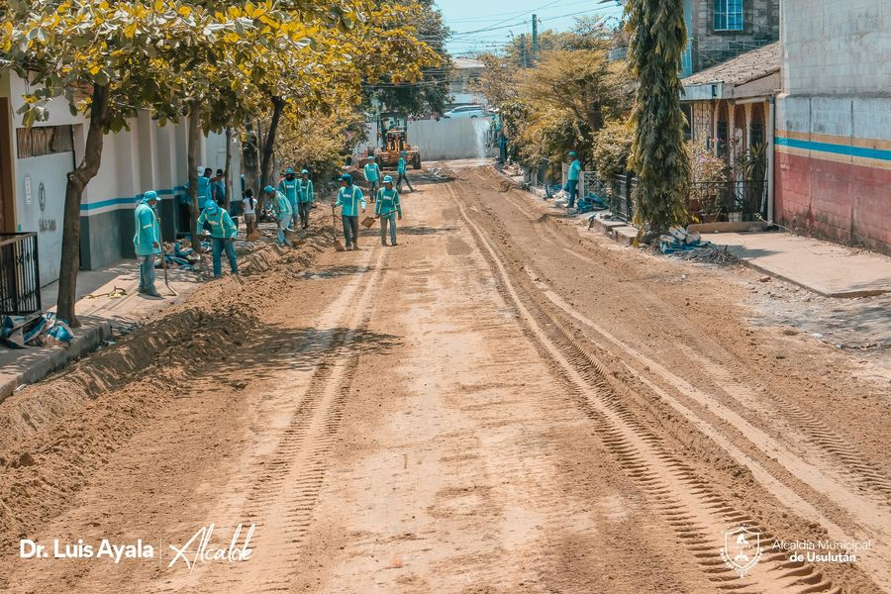

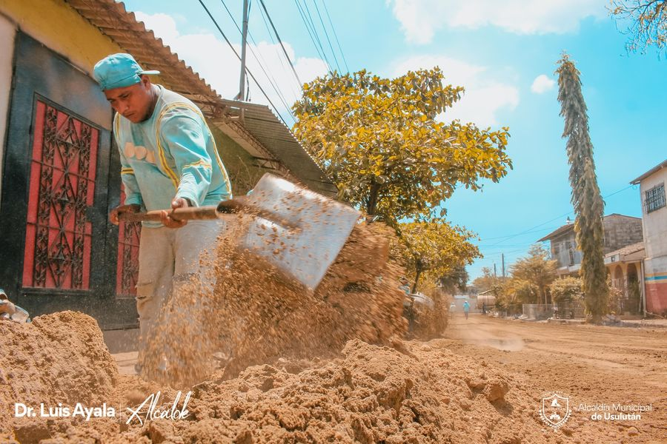

Trabajos de nivelación de suelo para Cordón Cuneta de la calle principal de Cantón El Talpetate Sur

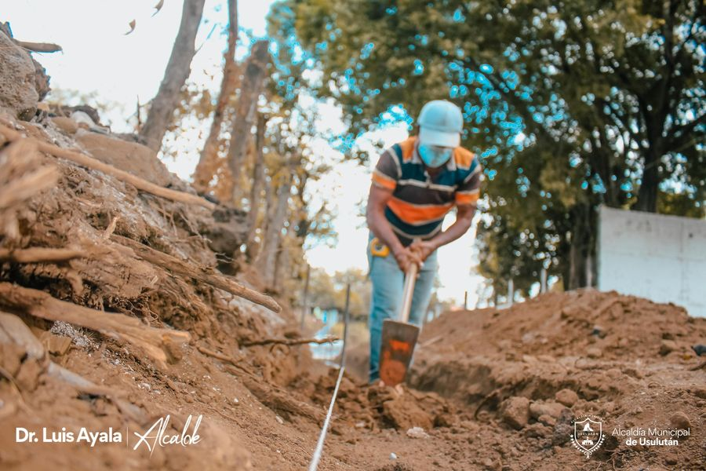

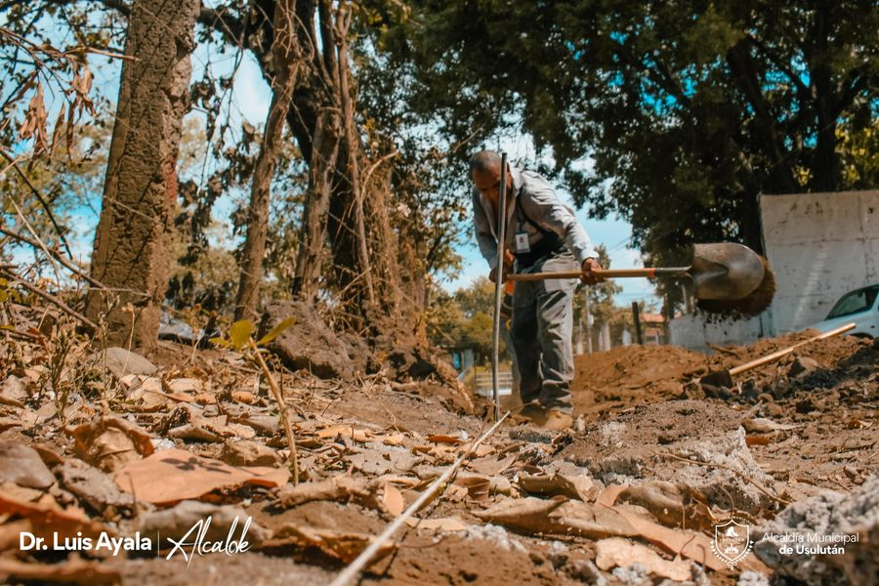

Cantón El Cerrito, el personal de Servicios Ciudadanos trasladó la maquinaria para habilitar el paso por la caída un árbol de gran crecimiento.

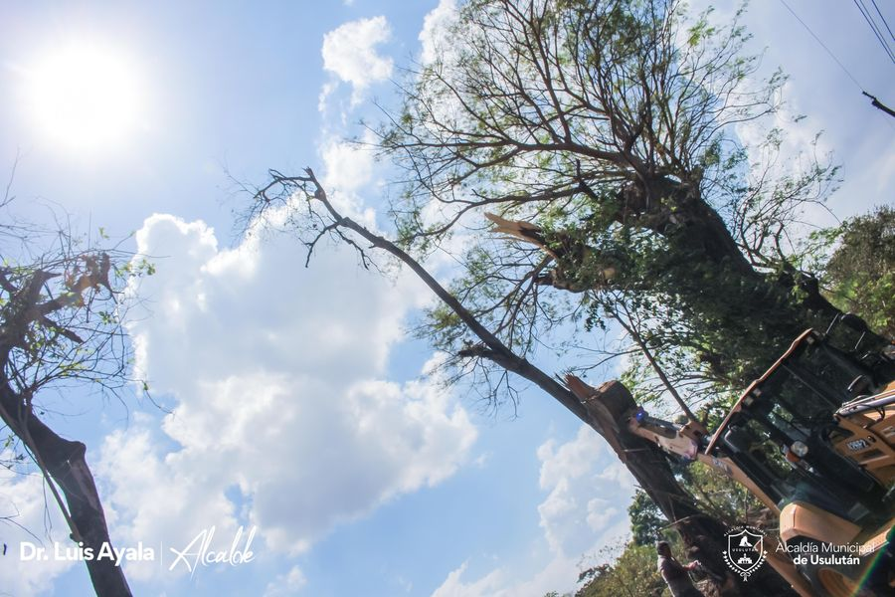
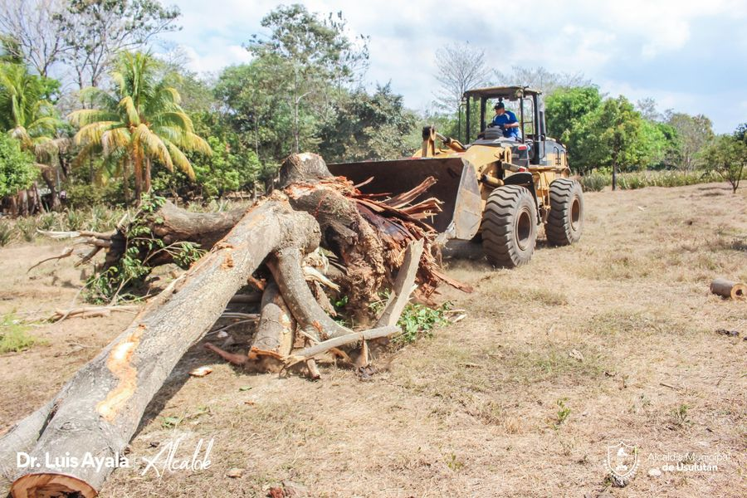

Servicios ciudadanos efectúa trabajos de reparación de luminarias en Iglesia El Calvario
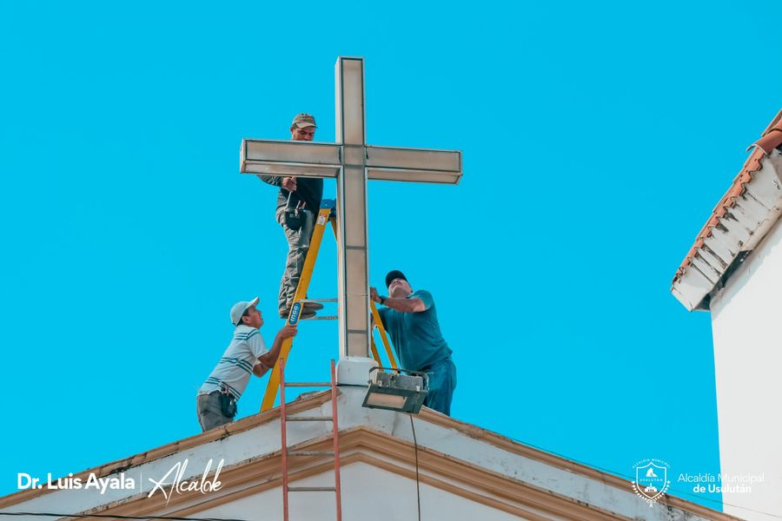
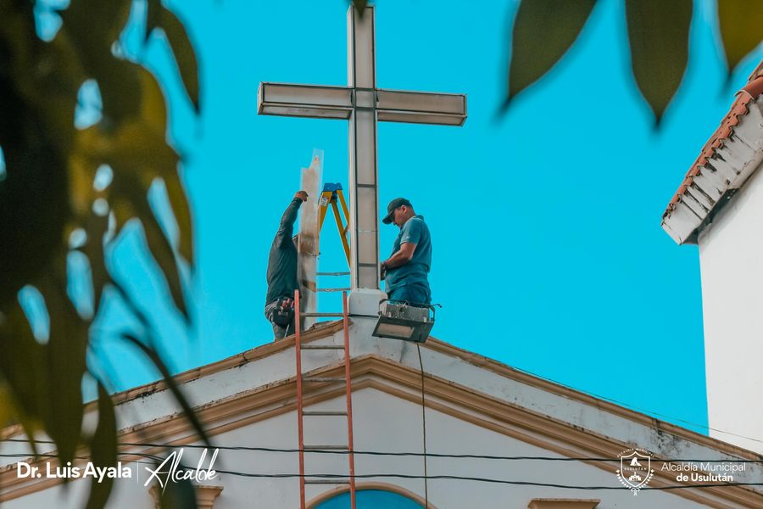

La Unidad de Servicios Ciudadanos realizó el riego del parque de la comunidad

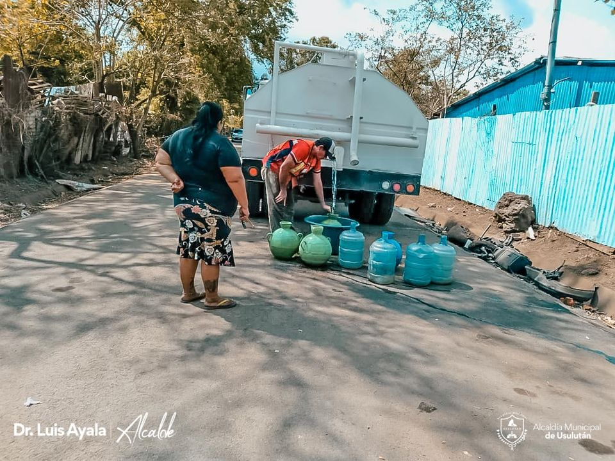
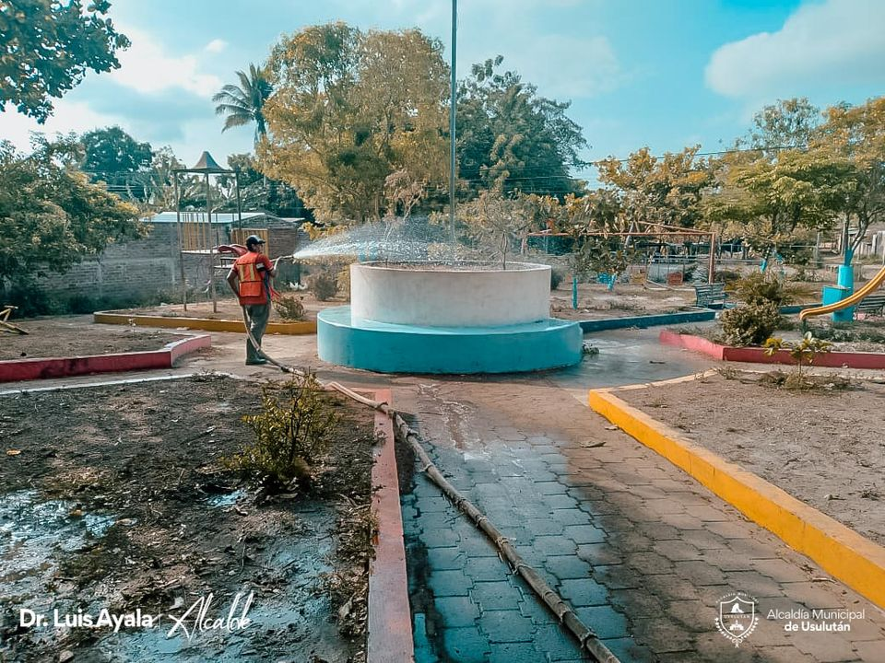

Sesión de Concejo Municipal Plural
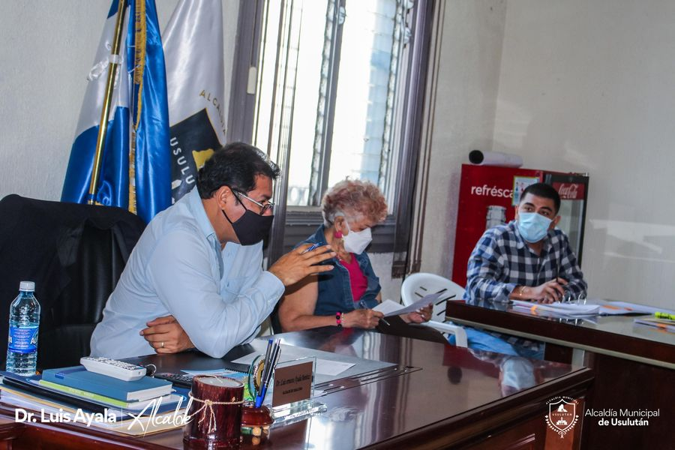
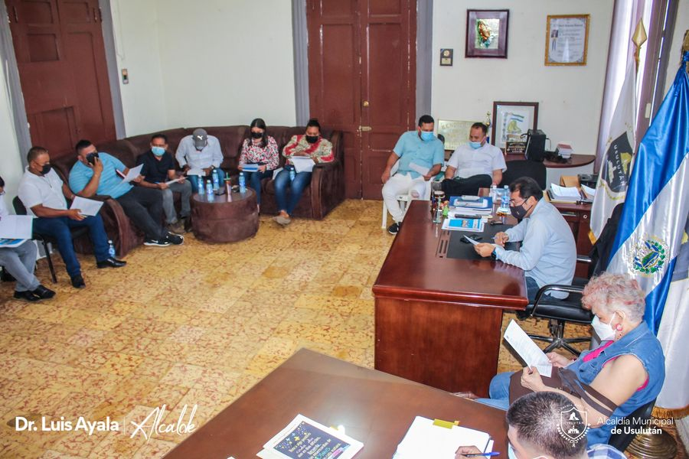
Elaboración de rótulo a solicitud del Centro Escolar Licda. Yessica Sánchez de Colonia San Juan Bosco #2
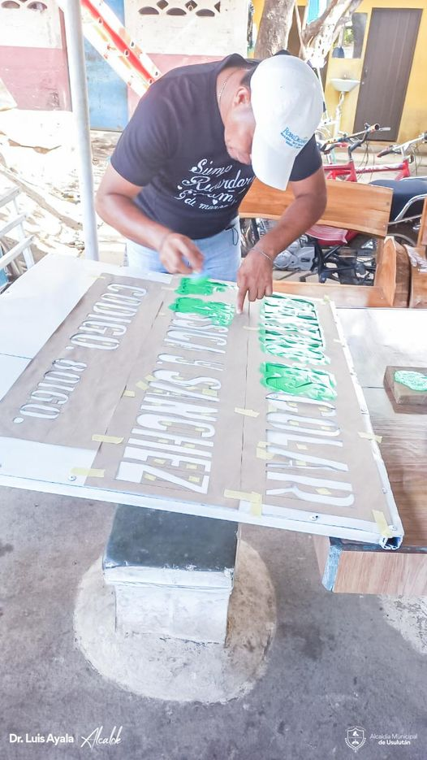

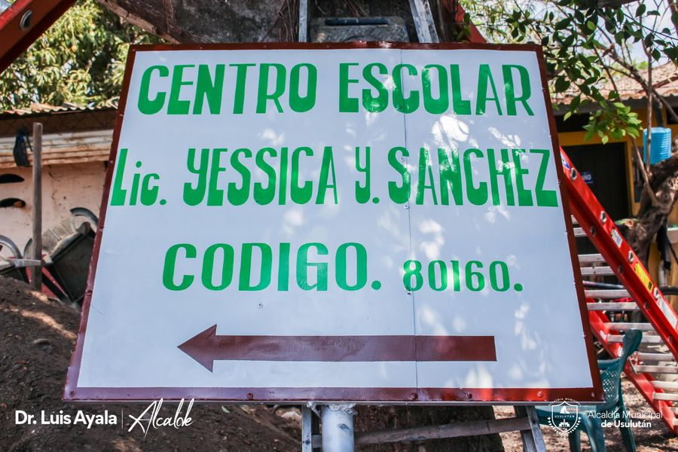

Reparación de los camiones recolectores de desechos sólidos

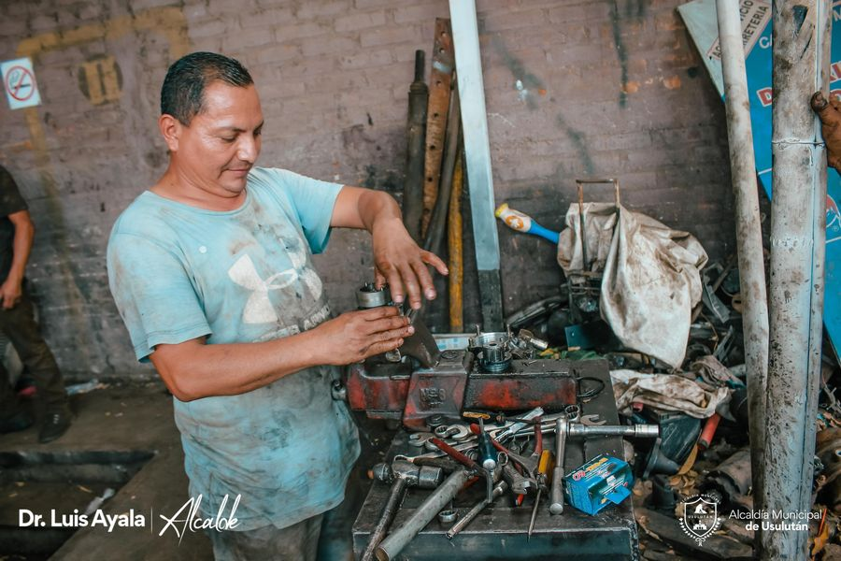

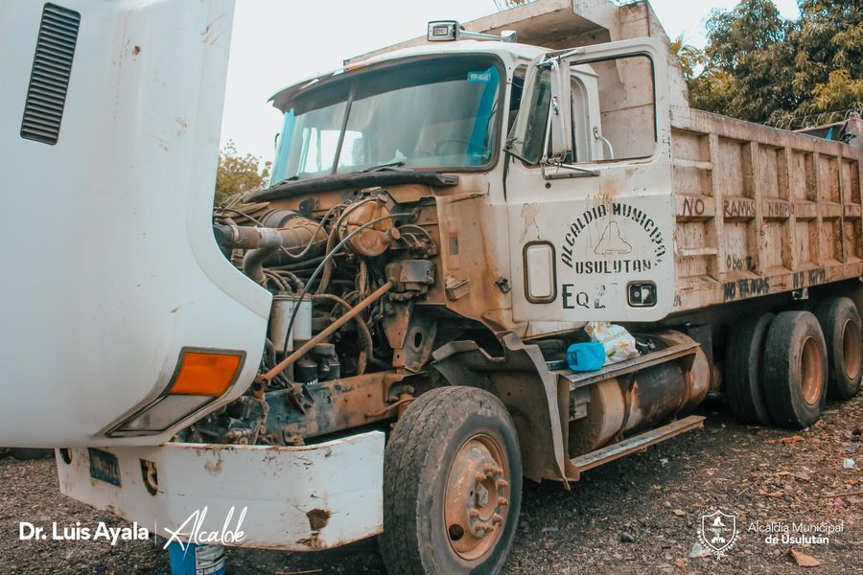

08-03-2022

Alcalde Doctor Luis Ernesto Ayala Benítez recibió en el Despacho municipal el equipo de la ONG Lutheran World Relief, realizando la entrega del Mapa de Diagnóstico actualizado

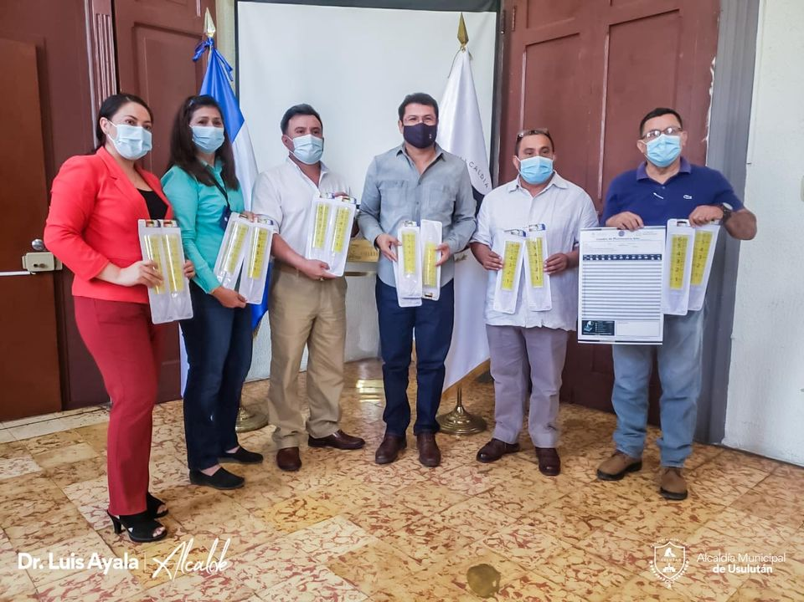

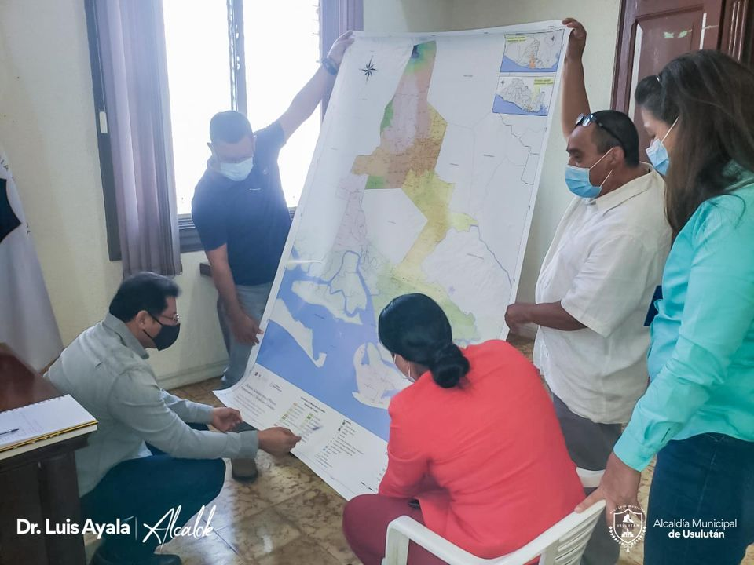

Doctor Luis Ernesto Ayala Benítez juramentando la ADESCO “Dios Proveerá” de Colonia La Cruz #2
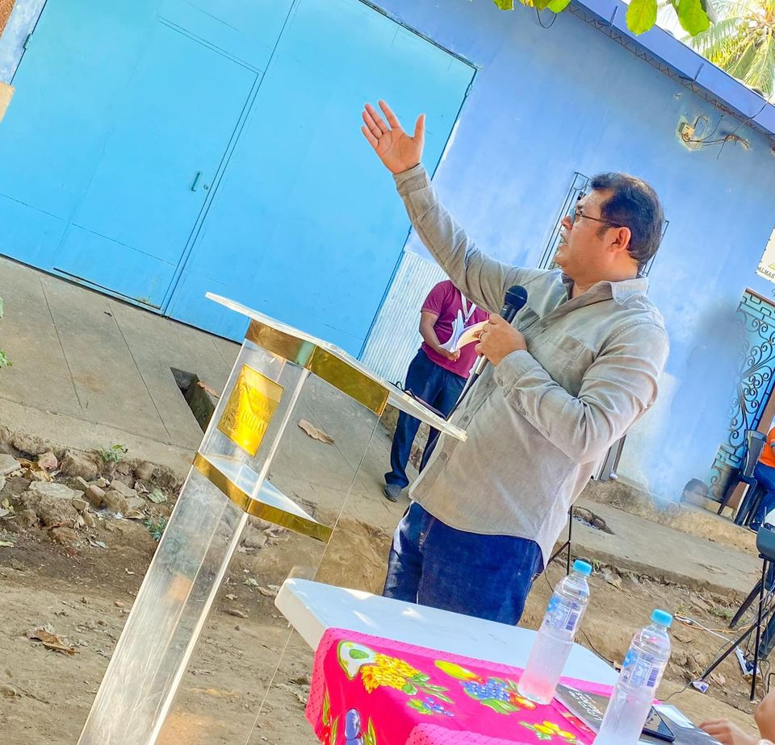

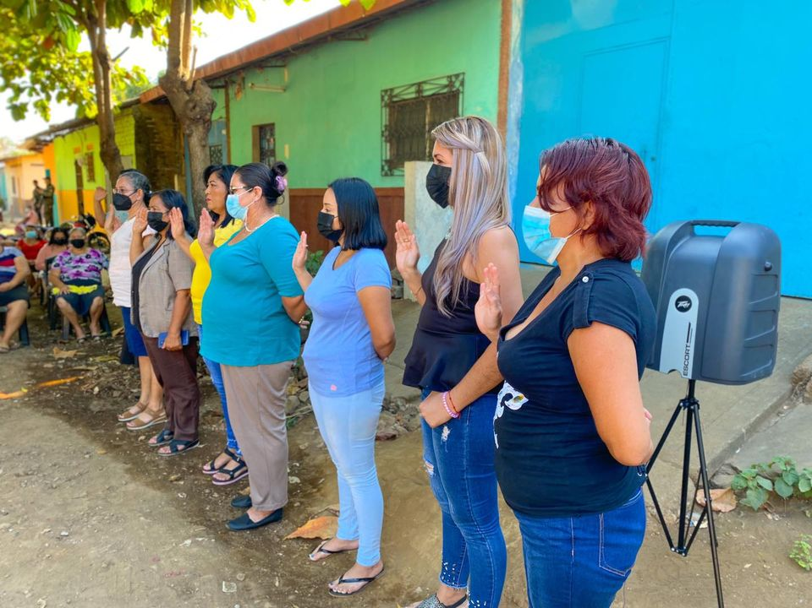

Unidad de Servicios Ciudadanos realizó el riego de la cancha
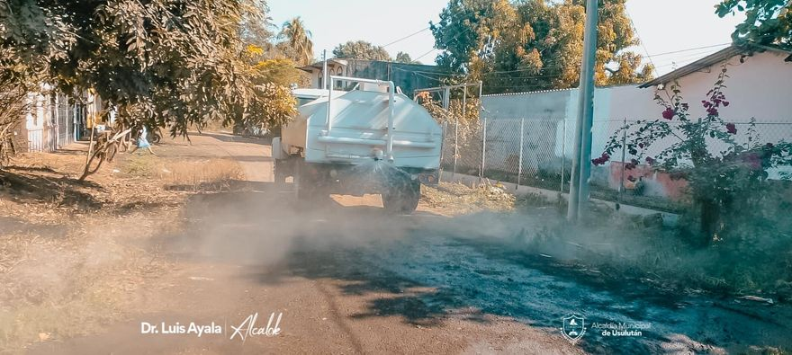

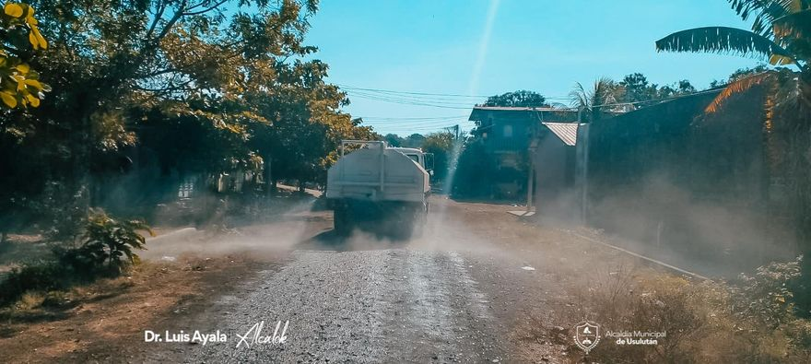

07-03-2022
Unidad de Proyectos y Red Vial supervisaron los trabajos que se realizan en la quebrada las Yeguas

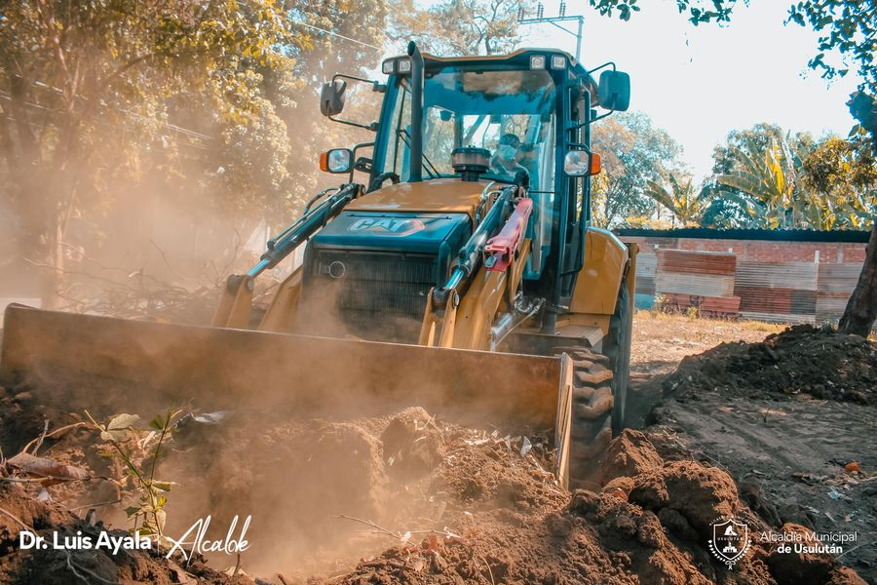

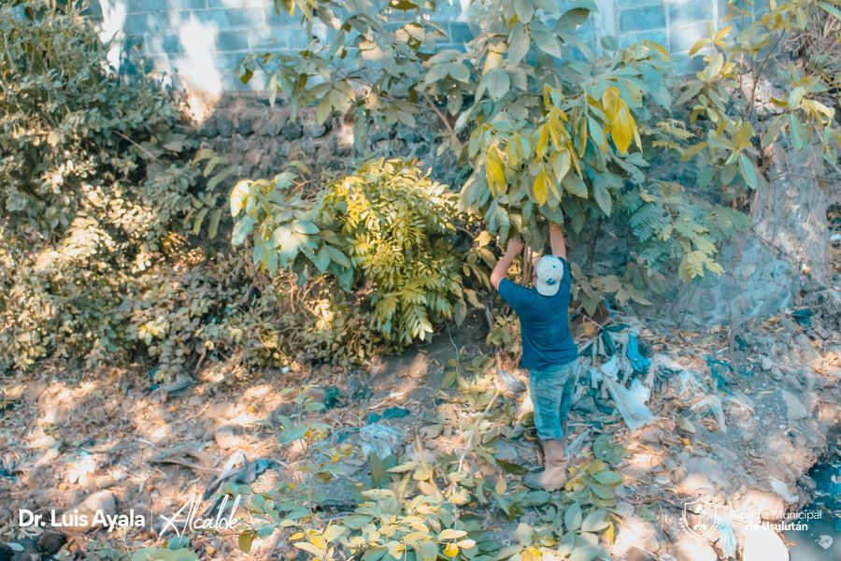

Reparación de los camiones recolectores de desechos sólidos
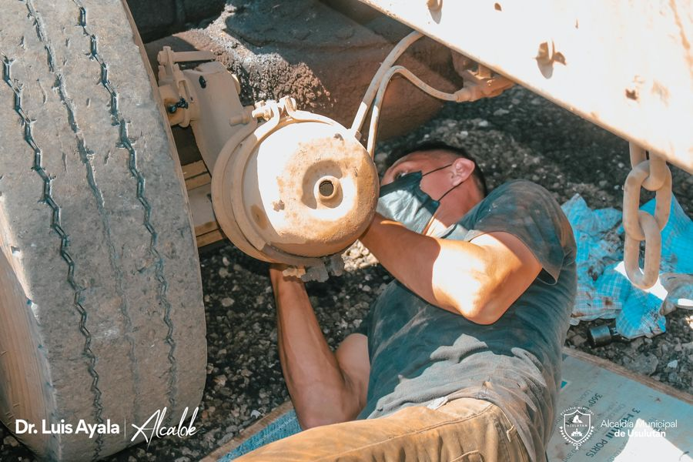

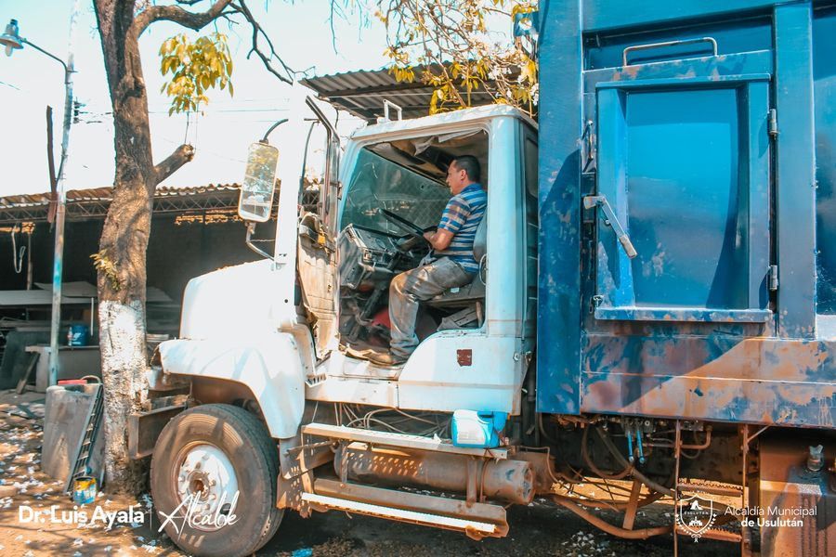
¿Ya conocen el Río Los Hombres? Este recurso de agua cristalina está ubicado al sur del municipio de Usulután
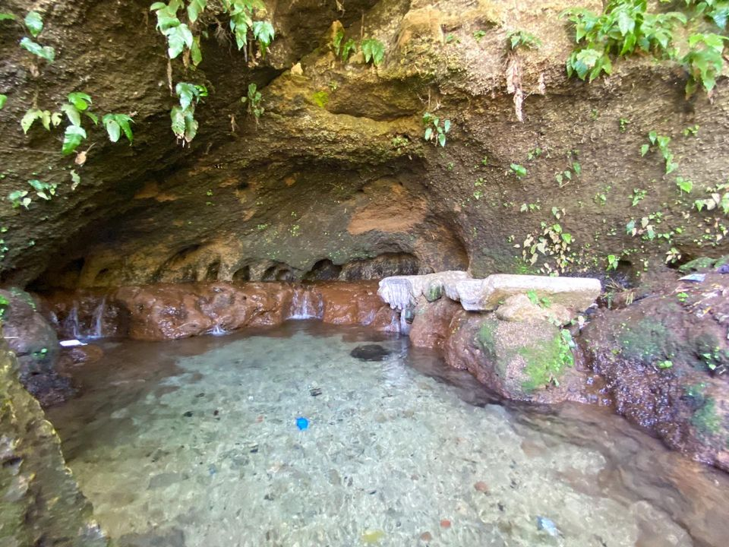

04-03-2022
Servicios Ciudadanos realizaron trabajos de limpieza y pintura en las instalaciones del Turicentro de la Laguna del Palo Galán
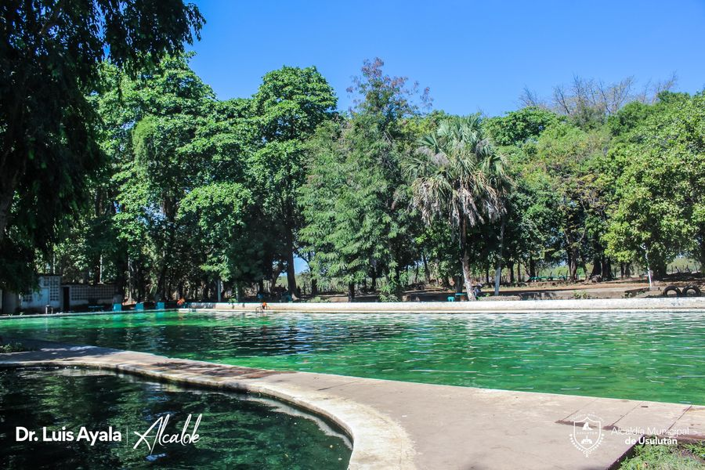

Construcción de una bóveda para el tratamiento de las aguas residuales.
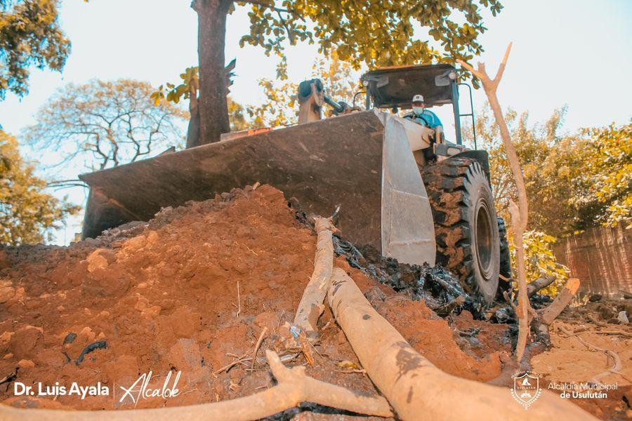

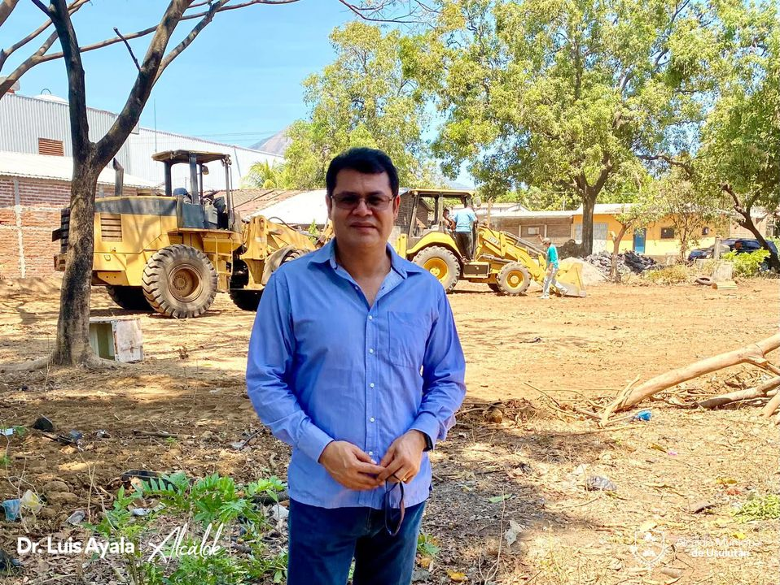

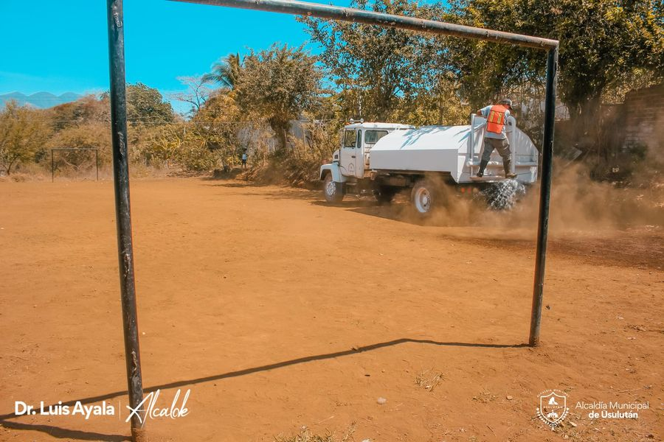
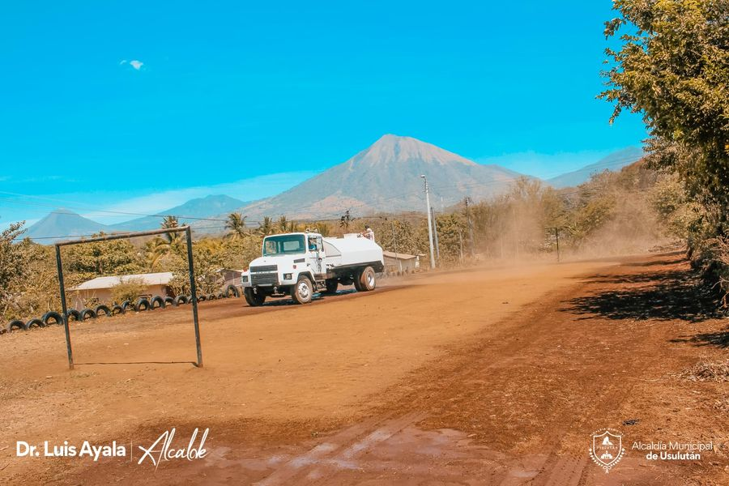
Colonia Lourdes esta mañana personal de La Unidad de Servicios Ciudadanos realizó el riego de la cancha

Juramentación de las Asociación de Desarrollo Comunal (Raúl Batres) de Caserío Puerto El Flor, Puerto Parada
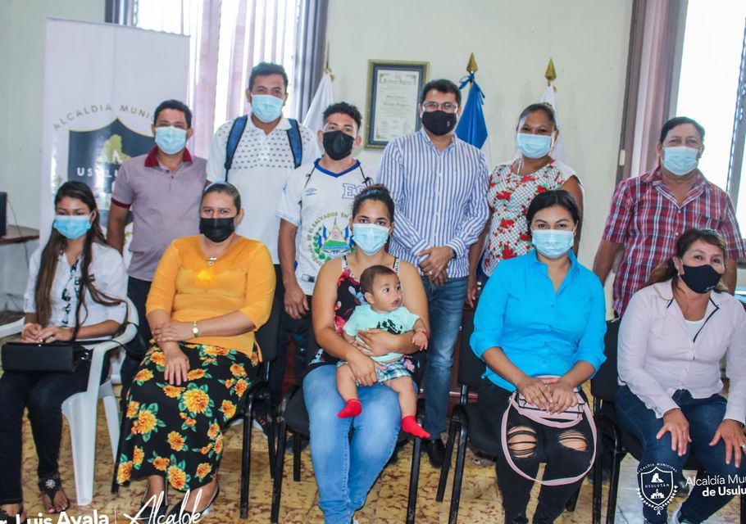

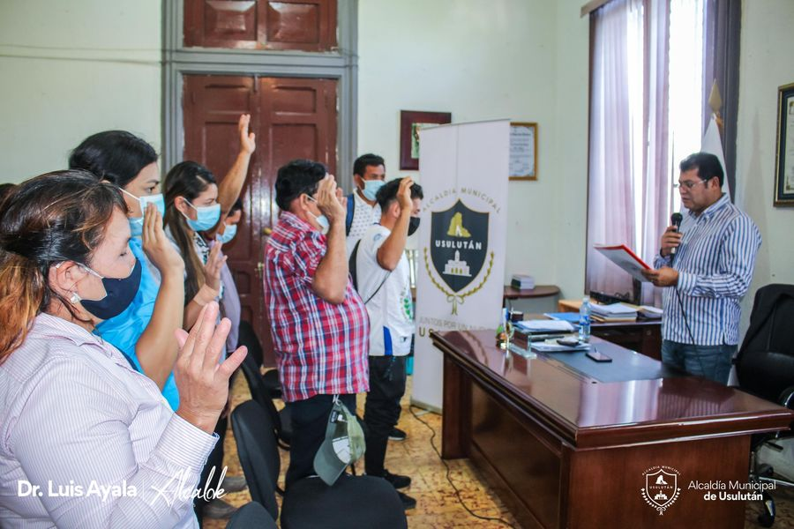

03-03-2022
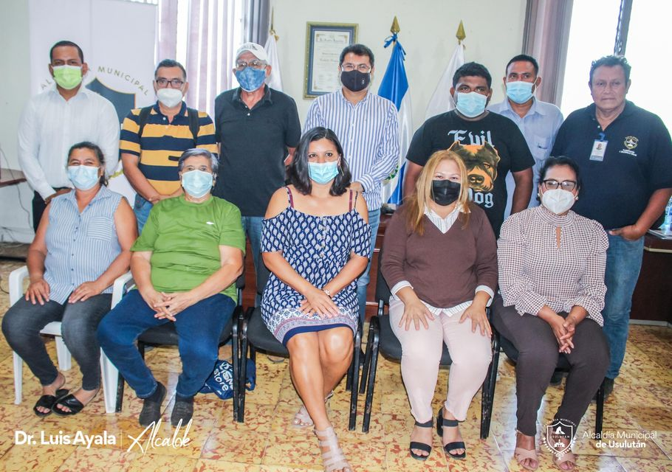
Juramentación de la Asociación de Desarrollo Comunal 6 de octubre, de Cantón Hacienda La Carrera.

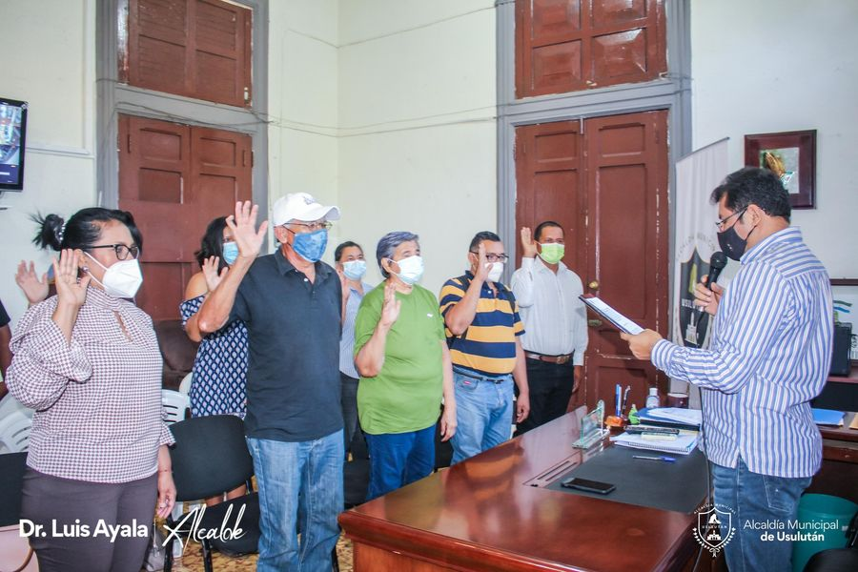

Servicios ciudadanos comenzó a realizar trabajos de limpieza en final 18ª Avenida Norte

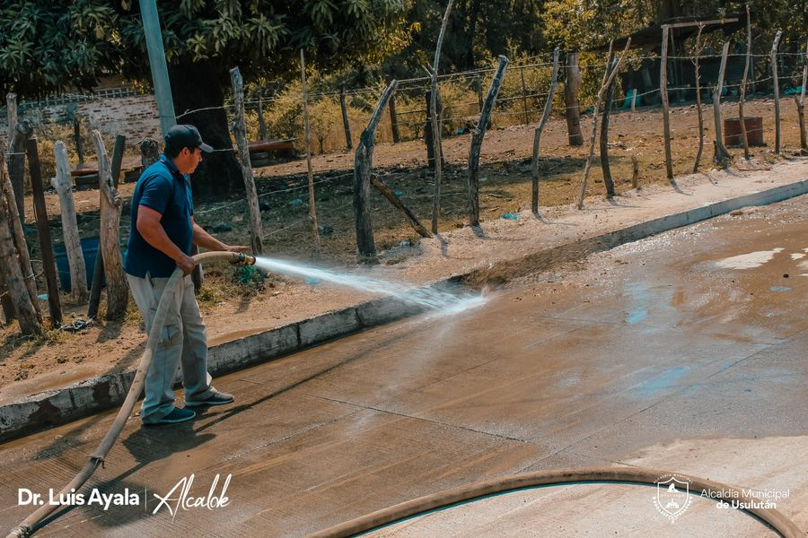

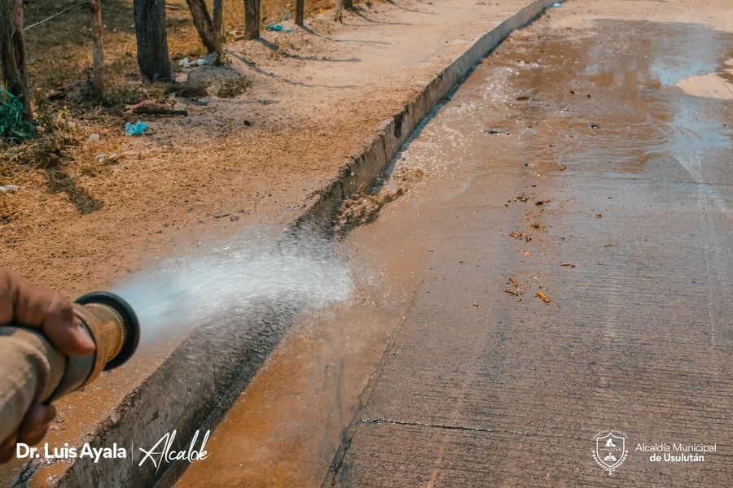

Mantenimiento a unidad retro excavadora

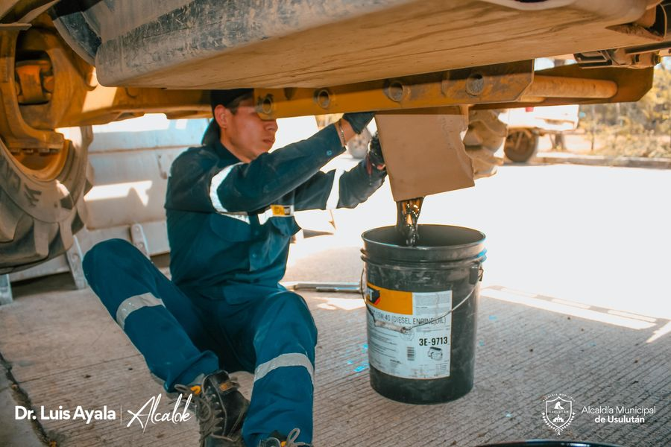

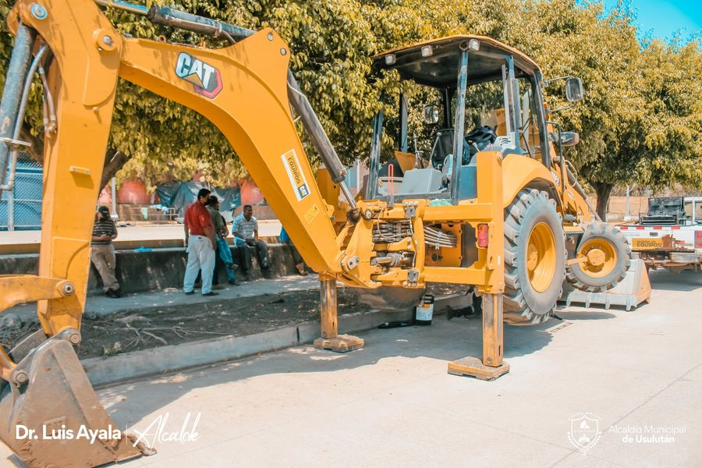

Personal de Servicio Ciudadanos traslado la maquinaria hasta final 18ª Avenida Norte

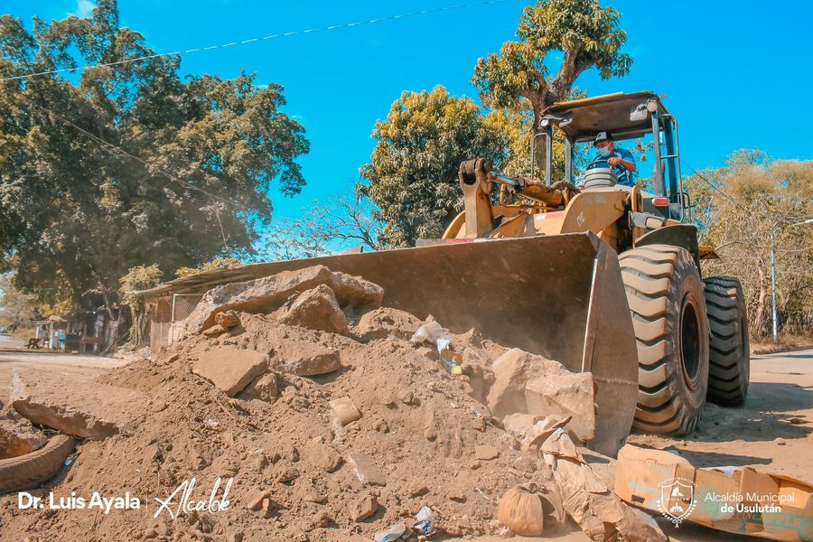

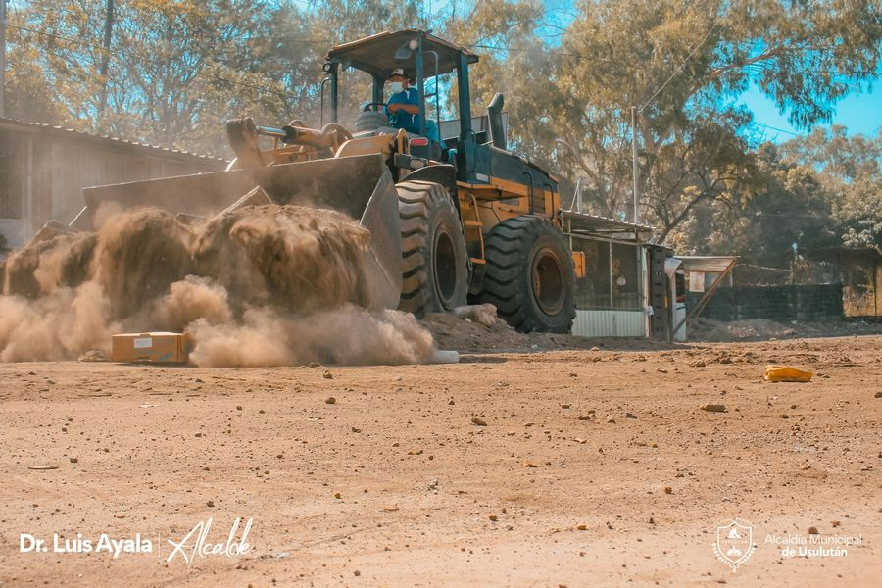

Limpieza de un tragante ubicado en Residencial La Pradera.
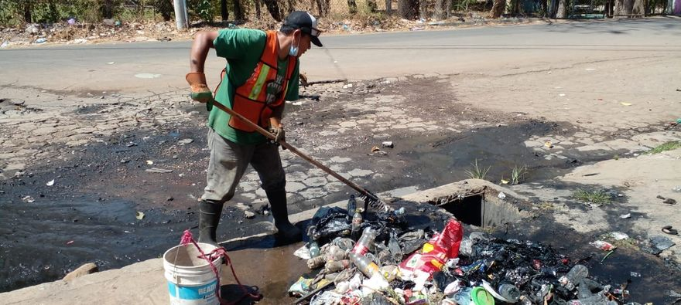

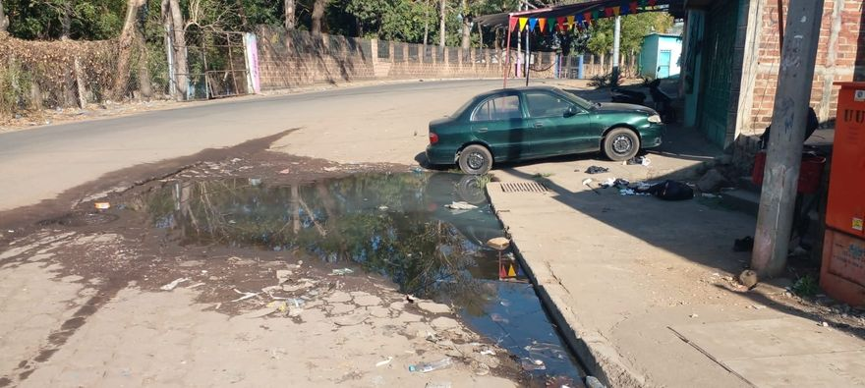

La Comisión Municipal de Protección Civil (CMPC) lista para atender emergencias.
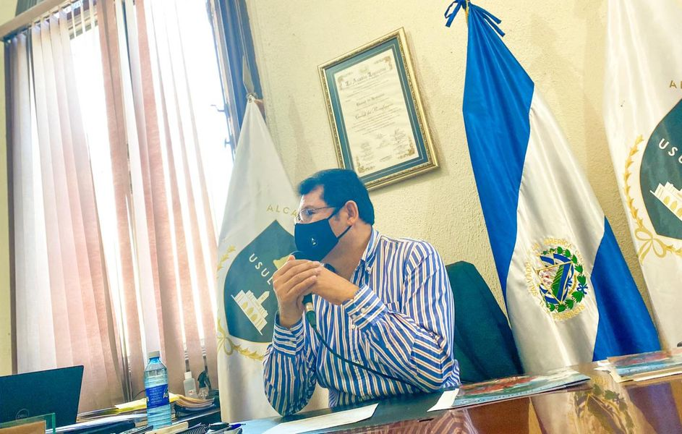

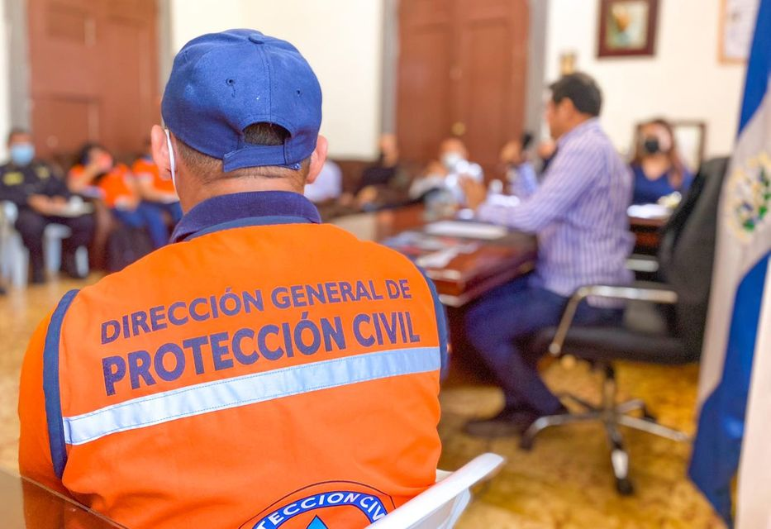

02-03-2022

Municipalidad y cuerpo de bomberos para dar respuesta a un incendio que se reportó en el cementerio sur,

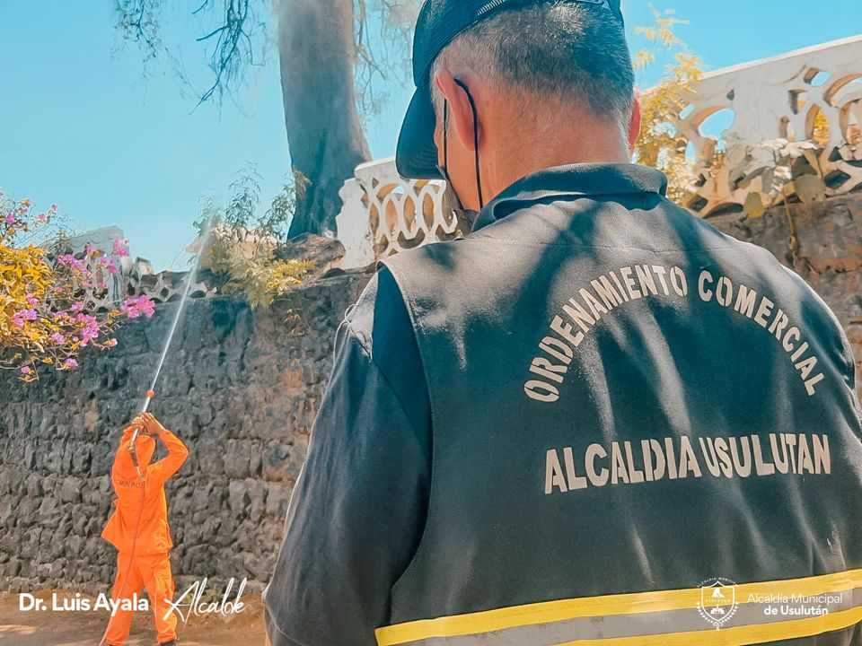

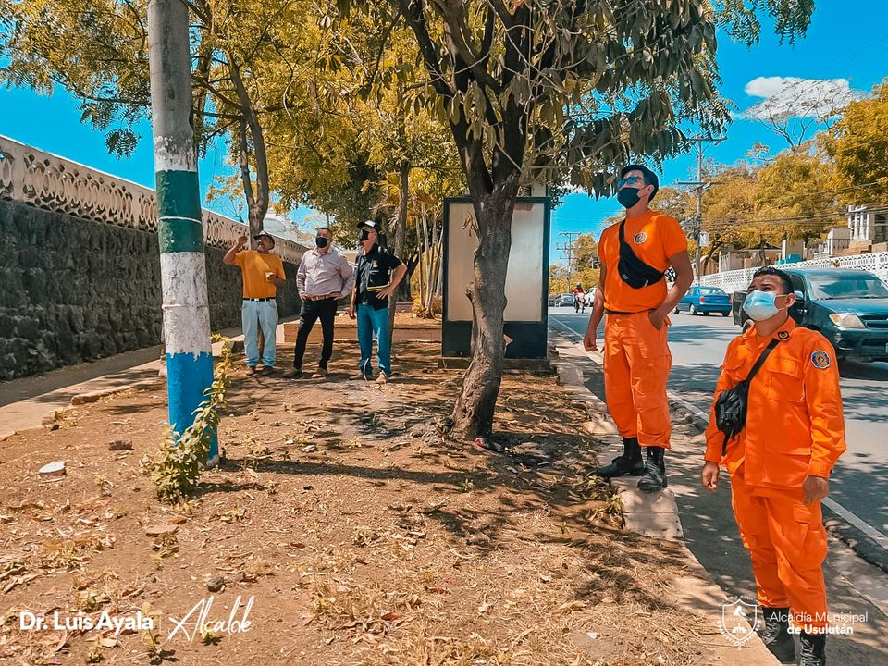

Servicios ciudadanos realizaron traslado de material a Calle Principal del Borinquén
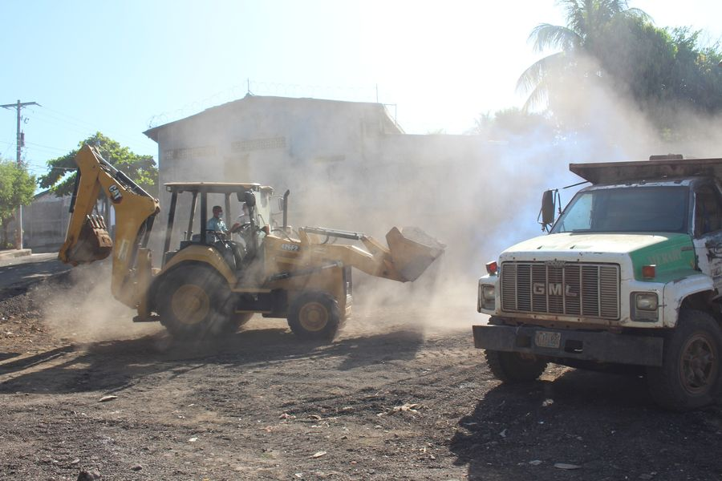
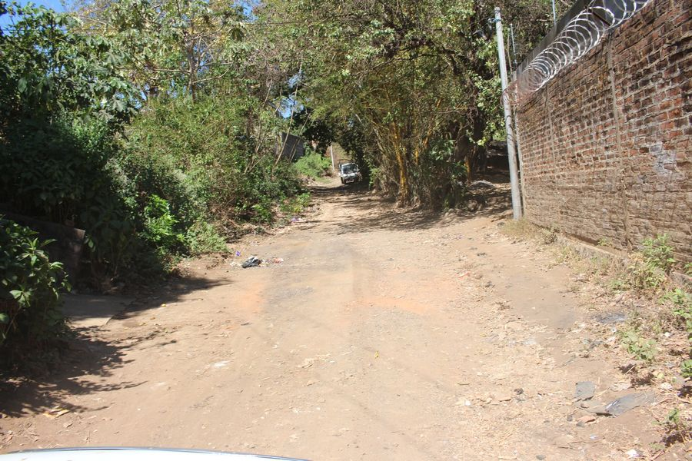

Concreteado Hidráulico en la entrada principal de Cantón El Talpetate Sur,
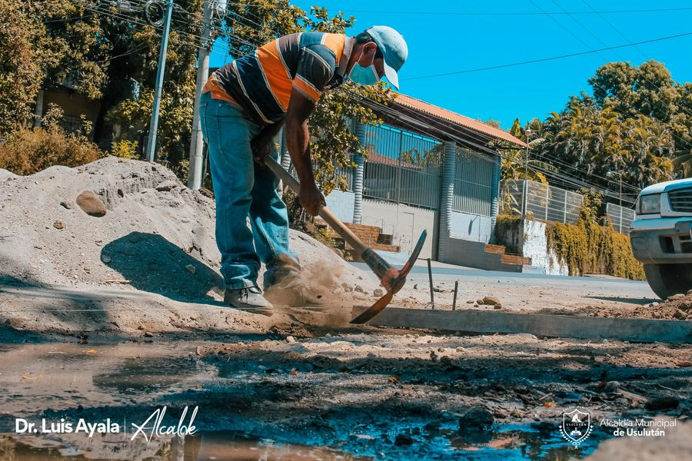

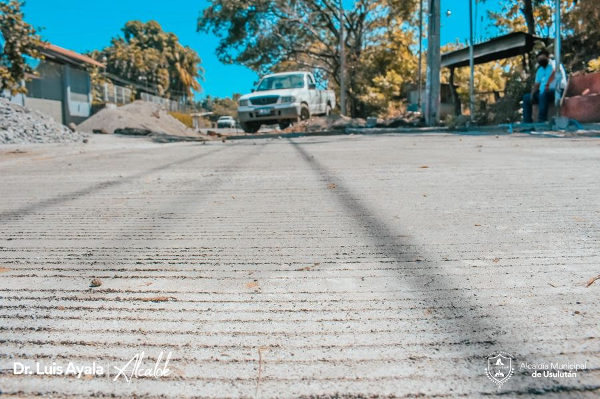

Trabajos de colocación de tuberías en Colonia El Pedregal

